Муниципальное бюджетное учреждение культуры
«Централизованная библиотечная система г. Йошкар-Олы»

ЦЕНТРАЛЬНАЯ ДЕТСКАЯ БИБЛИОТЕКА
представляет
на профессиональный конкурс
«ПИШЕМ ИСТОРИЮ САМИ: ПРОДОЛЖЕНИЕ»

И ЭТО ВСЁ О НАС…

История с продолжением

г. Йошкар-Ола
2025 г.

И это всё о нас… История с продолжением: история библиотеки / Муниципальное бюджетное учреждение культуры «Централизованная библиотечная система г. Йошкар‑Олы», Центральная детская библиотека. — Йошкар‑Ола, 2025. - 85 с. : ил.
Первую часть истории Центральной детской библиотеки «И это всё о нас…» мы закончили 2006 годом. В 2007 году библиотека получила Диплом в номинации «История» в Республиканском конкурсе «Пишем историю сами», организованном Национальной библиотекой им. С. Г. Чавайна».
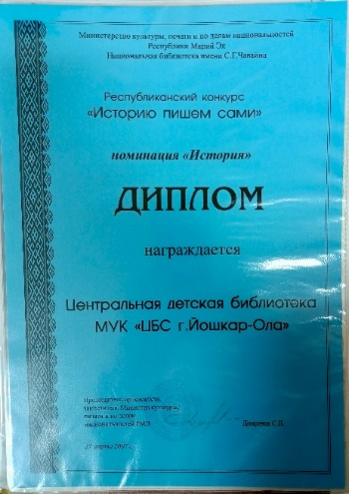

Итак, мы продолжаем…
Микрорайон Сомбатхей, в котором находится библиотека, разрастался. Библиотека работала, развивалась. Как и в предыдущие годы приоритетом оставалась работа с художественной литературой, а именно с русской и зарубежной классикой. Также Центральная детская библиотека работала по ЦКП «Открываю мир, обращаюсь к истокам, расту здоровым!», нацеленная на краеведение. В рамках этой программы прошел краеведческий вестник «Голубые «глаза» марийской земли» для учащихся 7 классов Средней общеобразовательной школы №1. На мероприятии школьники познакомились с озерами нашей республики, имеющими интересные и даже загадочные названия и которые являются памятниками природы республики Марий Эл.
Как уже говорилось в первой части нашей истории, Центральная детская библиотека активно сотрудничает с заповедником «Большая Кокшага». Именно заповедник предоставил библиотеке авторские работы Сергея Маланова с красивейшими фотографиями, которые были представлены на развернутой фотовыставке, которая произвела неизгладимое впечатление не только на читателей-детей, но на взрослых посетителей.
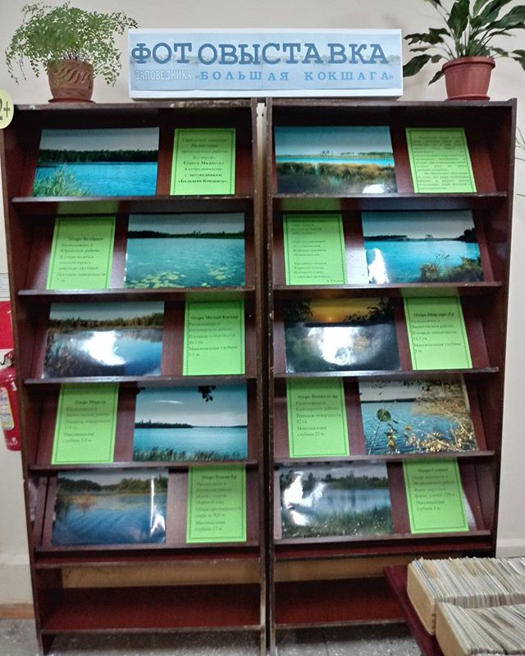

Библиотекари использовали новые, современные формы и методы работы, среди которых познавательные игры, творческие конкурсы, акции.
Книжные фонды пополнялись разнообразной детской литературой и периодическими изданиями.
Библиотека работала с детскими садами и школами, проводя для детей массовые мероприятия разнообразные по форме и содержанию.
Кроме того, в библиотеке продолжил работу клуб «Миниатюра», основанный еще в 1997 году Э. Ф. Нигматзяновой, а с 2006 года образовался еще один клуб - «Академия домашних волшебниц» - где дети, не только девочки, но и мальчики занимались рукоделием, вязали крючком и спицами. Руководит клубом А. А. Мочалова.
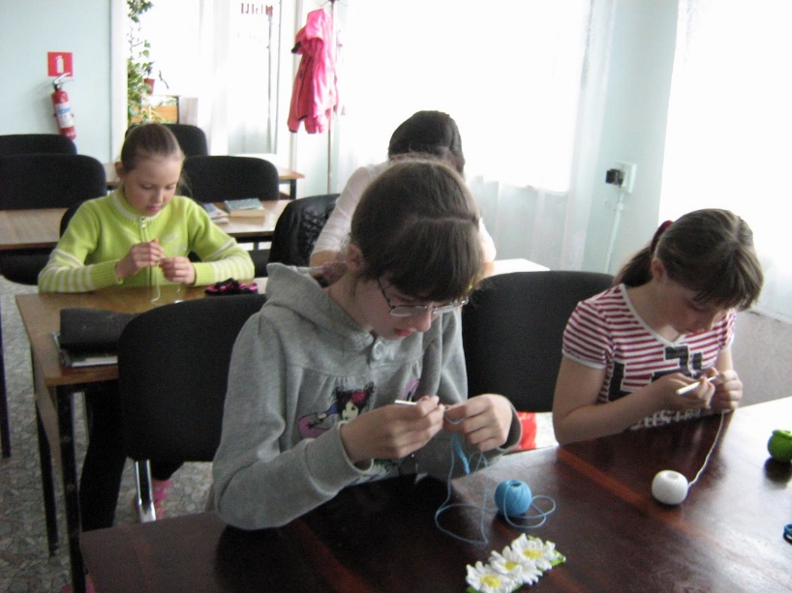

2007 год ознаменовался Годом русского языка. Центральная детская библиотека провела цикл мероприятий «Собирал человек слова», посвященных Владимиру Далю. Была оформлена выставка-дата «Гордый наш язык». Мероприятия были очень востребованы в школах города, особенно у учителей русского языка и литературы. До сих пор поступают заявки на проведение этих мероприятий.
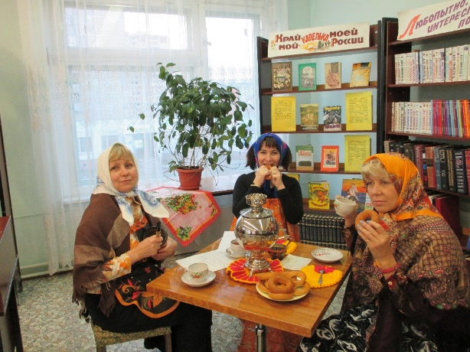

Центральная детская библиотека приняла участие в конкурсе на соискание премии им. В. Г. Орлова, представив Справку о проделанной работе за 2005-2006 годы.
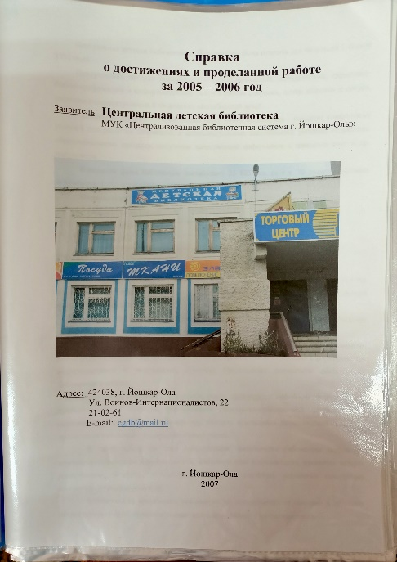

27 марта 2007 года в национальной библиотеке им. С. Г. Чавайна состоялись XII Орловские чтения, на которых Центральная детская библиотека получила Диплом Лауреата премии им. В. Г. Орлова за достижения в области библиотечного обслуживания Республики Марий Эл.
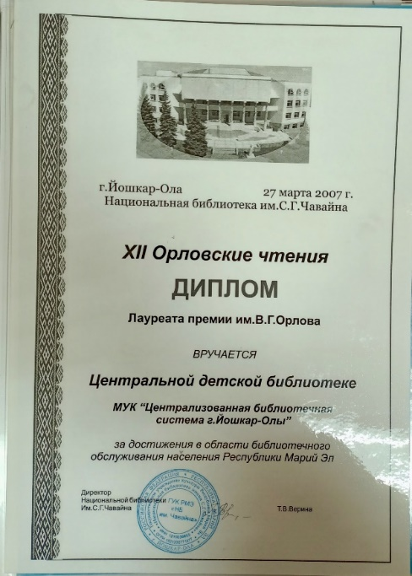

27 мая коллективу библиотеки было вручено Благодарственное письмо директора ЦБС А. В. Таракановой за плодотворную работу и победу в номинации «Дата года» за вручение премии им. В. Г. Орлова и достижения в области библиотечного дела.
В 2008 году Президентом России был объявлен Годом семьи. В библиотеке прошло исследование на тему «Мнение детей: хорошие и трудные родители». Цель исследования – дать возможность родителям узнать, какими видят их дети. В анонимной анкетировании приняло участие 50 человек в возрасте 12-15 лет. По результатам исследования была составлена памятка для родителей «В семейном кругу мы с вами растем».
В мае впервые состоялась персональная выставка читателя Вотякова Александра «Таланты нашей семьи». На презентацию пришли не только родители Саши, но и его бабушка, соседи по дому, друзья, одноклассники.
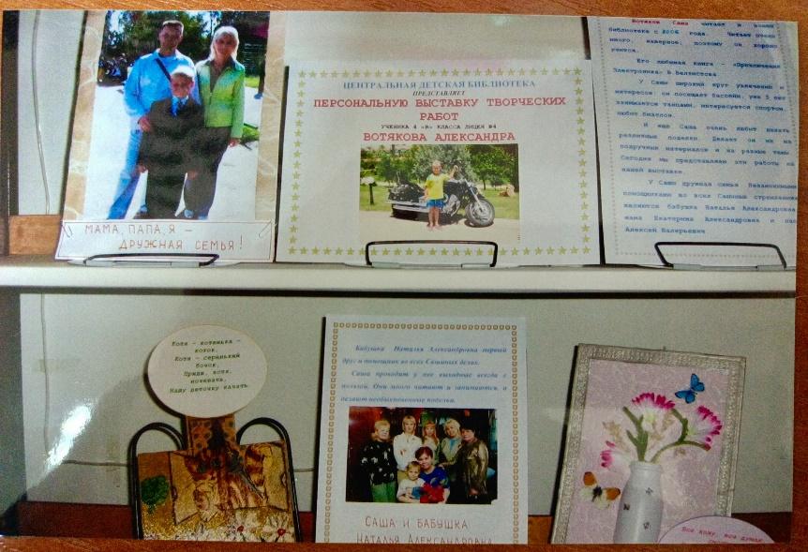
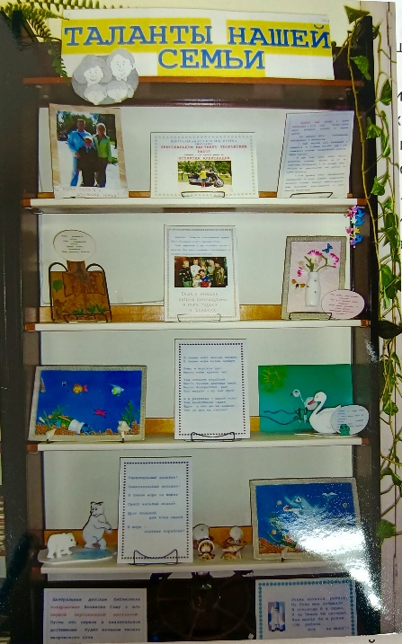

В этом году Центральная детская библиотека стала Победителем конкурса по оформлению выставок «Мир книги, мир семьи», за активизацию выставочной деятельности, сохранение и развитие лучших традиций работы библиотек по-семейному воспитанию.
Продолжилась работа по краеведению. Работниками читального зала отдела обслуживания старшеклассников была проделана работа по сбору информации в папконакопители по самым актуальным вопросам краеведения. Так, были созданы папки «Улицы города Йошкар-Олы», «Историческое прошлое города», «Туристические тропы нашей республики, продолжился сбор материала для папки «Современные лики города Йошкар-Олы», «Уникальная природа республики», Жизнь замечательных людей республики Марий Эл». Материал папконакопителей использовался при проведении краеведческих мероприятий.
Ежегодная программа летнего чтения прошла в этом году под названием «Книжные тропинки лета». Библиотекари ЦДБ кроме игровых и познавательных мероприятий провели конкурс рисунков на асфальте. В дни летних школьных каникул в детской библиотеке всегда многолюдно. Для них проводятся масса всевозможных мероприятий.
В этом году девочки, участницы клуба «Академия домашних волшебниц» приняли участие в конкурсе «Утепли скульптуру», организованным Эрмитажем на лучшее утепление фигур. Девочки заняли 1 место в промежуточном конкурсе и получили Дипломы и подарки от «Русского радио».
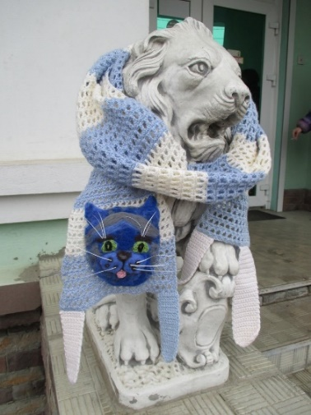
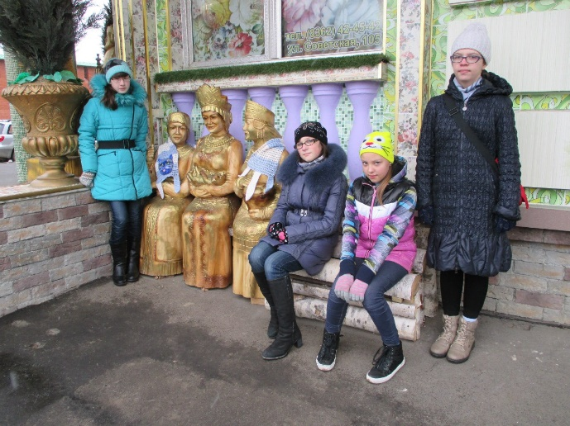

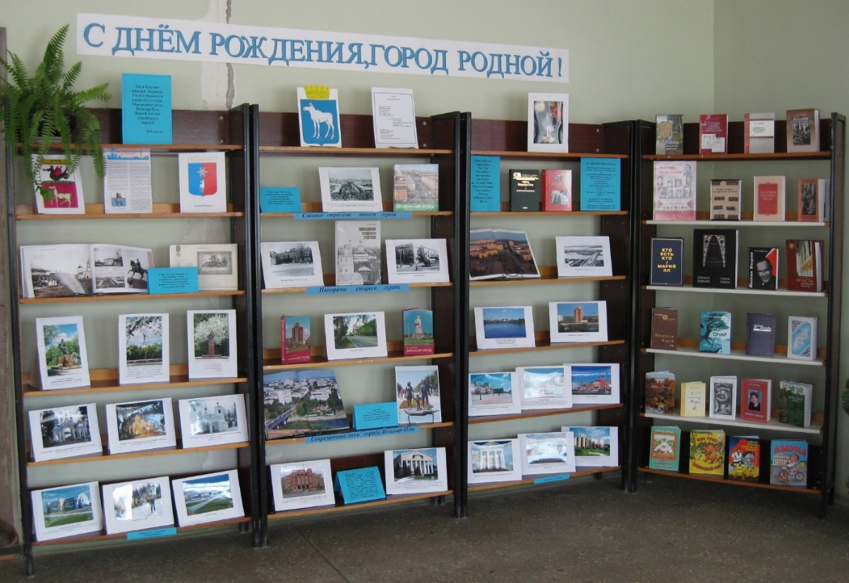
В 2009 году нашему городу Йошкар-Оле исполнилось 425 лет. К этой дате в фойе библиотеке была оформлена книжно-иллюстративная выставка «С днем рождения, город родной!», на которой были представлены репродукции Йошкар-Олы прошлых лет. Также на этой выставке были представлены литературные новинки о городе Йошкар-Оле. Эта выставка привлекла большое количество посетителей, родителей наших читателей, которые фотографировали ее для домашних архивов.

В выставочной зоне библиотеки в 2010 году была оформлена развернутая книжно-иллюстративная выставка «И поэтому мы победили!» к 65-летию Победы в Великой отечественной войне.
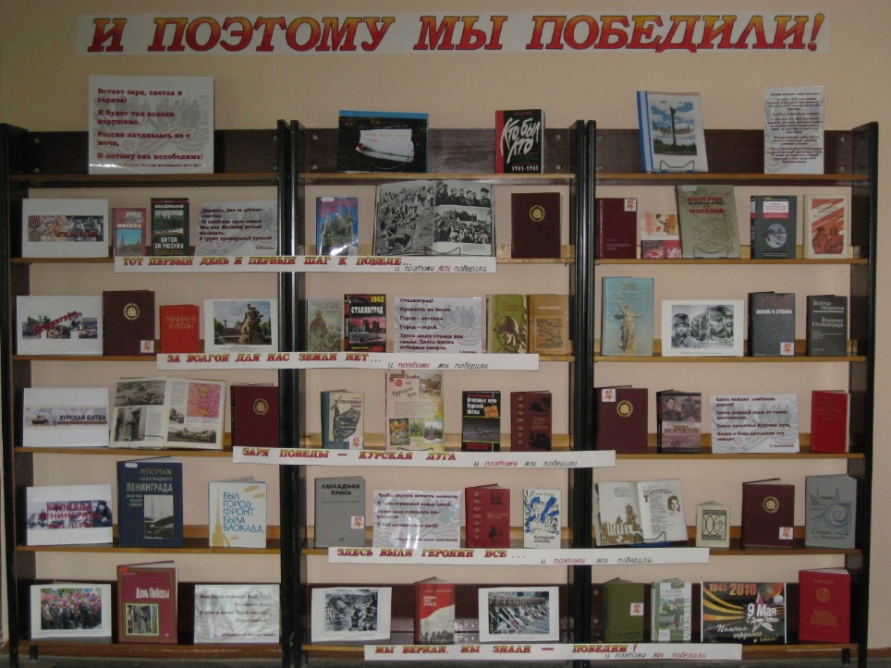

С 1991 года какой только живности не было в библиотеке! Были аквариумы с «золотой рыбкой», меченосцами, гуппи, за которыми ухаживали наши читатели, любители-аквариумисты. Много лет жило семейство волнистых попугайчиков, которые регулярно приносили потомство. В 2010 году появился новый жилец – попугай нимфа корелла по кличке Гарик. Он очень не любил одиночество и поэтому постоянно зазывал в читальный зал младшего отдела посетителей. Дети собирались вокруг него и читали вслух книги. Гарик внимательно слушал.
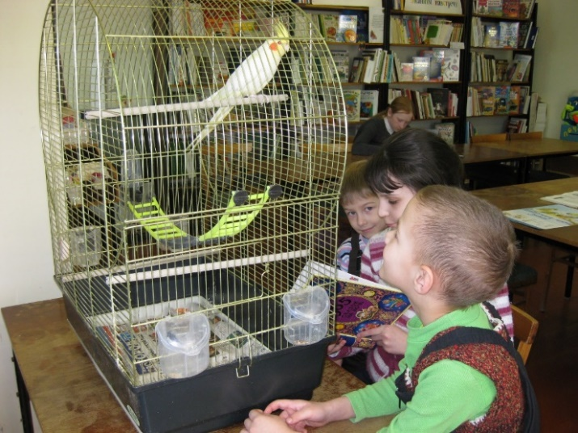

В 2011 году в рамках ЦБС прошел конкурс на лучшее оформление информационных стендов, в котором приняла участие и Центральная детская библиотека. Стенд назывался БИБЛИОТЕЧНЫЙ ГОРОД, на нем была размещена информация об услугах библиотеки, о режиме работы, анонсы мероприятий для детей разных возрастов, правила пользования библиотекой. Информация постоянно обновлялась.
В профессиональном журнале «Вестник библиотечной ассоциации Евразии» опубликована статья «Островок детства во взрослом мире».
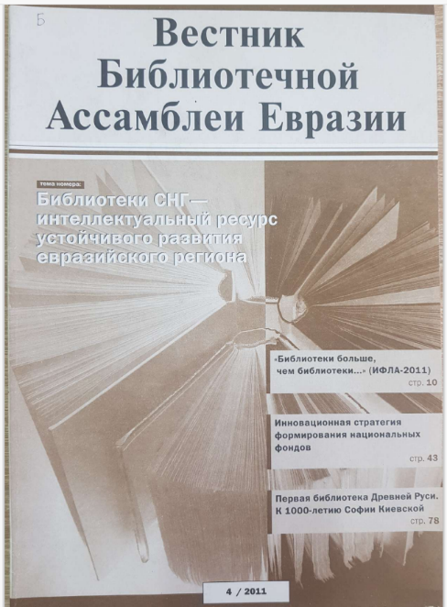

Нигматзянова, Э. Ф. Островок детства во взрослом мире. Вестник БАЕ. - 2011. - №4. - С.65-67.pdf

2012 год был объявлен Годом Российской истории. К этому событию для учащихся 7 классов школы № 28 в ЦДБ была подготовлена презентация выставки-панорамы «Истории героические страницы». Выставка была посвящена наиболее ярким и значимым событиям русской истории.

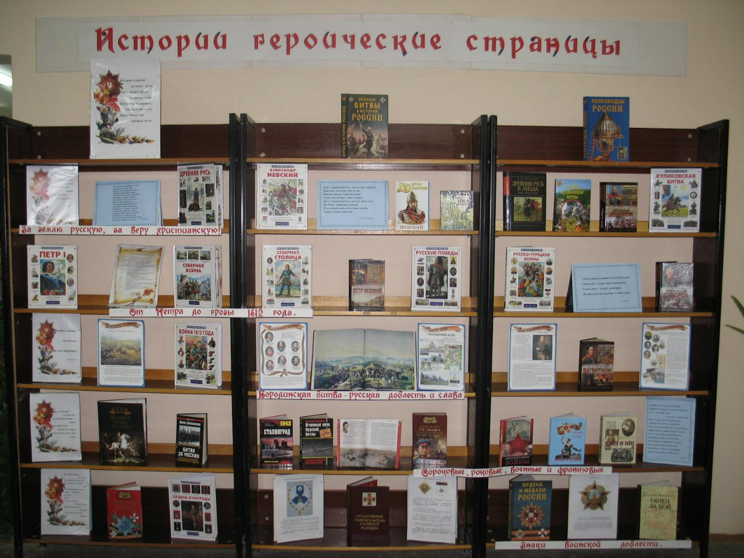

Библиотекари познакомили участников мероприятия с книгами, представленными на выставке. Каждая из них раскрывает могущество и величие нашей страны в разные периоды истории государства. Ребята читали стихи, прославляющие подвиг русского народа, его героизм и мужество. А для музыкального оформления мероприятия были использованы аудиозаписи песен: «Несломленная Русь», «Хотят ли русские войны», «Моя Россия». Презентация не оставила равнодушным ни одного из присутствующих.
В этом году в библиотеке прошло исследование «Материнское чтение, как форма приобщения дошкольника к самостоятельному чтению». Исследование позволило выявить проблемы, которые помогут выстроить работу библиотеки с родителями, спланировать, мероприятия, скоординировать действия с дошкольными учреждениями. По исследования была составлена программа «Мамины заботы о детском чтении», был составлен буклет-памятка со списком литературы для чтения дошкольникам.
По заявкам учителей школ, с которыми сотрудничает библиотека, для 4 классов прошел комильфо-вечер «Стильный стол», где детям рассказывали про хорошие манеры и правила поведения за столом, а также как правильно стол сервировать. К мероприятия было подготовлено несколько презентаций, выставка с книгами по этикету. В конце вечера дети попробовали сами сервировать стол. Было очень интересно и весело.
Библиографическое представление «Журнальная империя» состоялось в мае для учащихся 3 класса гимназии «Синяя птица». Дети, познакомились с журналами, которые выписывает наша библиотека. Активно обсуждали, чем журнал отличается от книги. Удивило и порадовало то, что ребята знают много названий журналов, даже, например, таких как «Пионер-юк», «Затейник», «Костер» и др. И знают, из рассказов своих бабушек, что журнал «Мурзилка» был раньше не глянцевый, а в картонной обложке со страницами из газетной бумаги. Школьники познакомились с персонажами детских журналов, узнали, как выглядел самый первый главный герой «Мурзилки». Удивило детей и происхождение «Клёпы». Хвостик-антенна; полный карман конфет и приключений; волшебное платье, которое чутко реагирует на добро и зло. Волшебные башмачки, при помощи которых Клёпа может путешествовать во времени и пространстве. Такой придумали её ученики московских школ. Все дети ушли из библиотеки не только с новыми впечатлениями и знаниями, а также каждый получил памятку «Как читать журнал».
С наступлением летних школьных каникул в Центральной детской библиотеке была организована акция «Прочитай больше и получи приз!». Акция нацелена на привлечение детей к чтению в летний период.
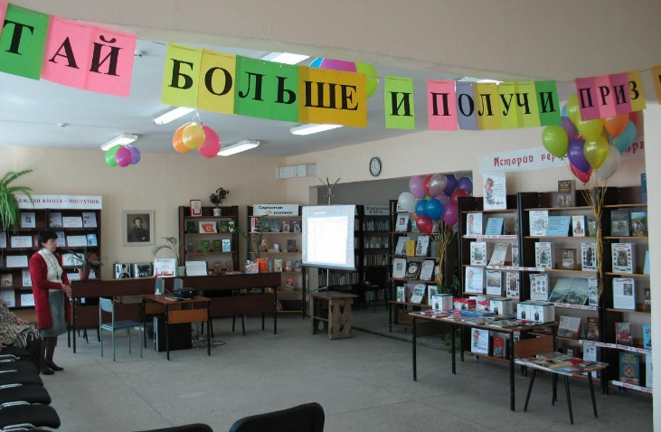

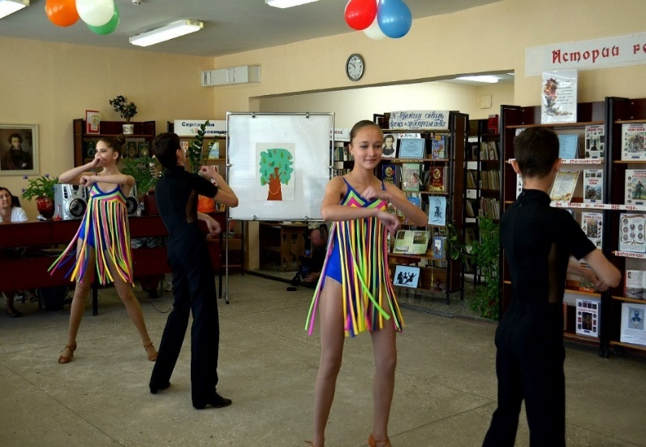
6 июня 2012 года в библиотеке состоялось праздничное открытие акции. Совпало оно с Пушкинским днем в России. На открытии выступили ребята из ансамбля бального танца «Импровиз» (Лауреат Всероссийских конкурсов, лауреат молодежной премии им. О. Ипая).
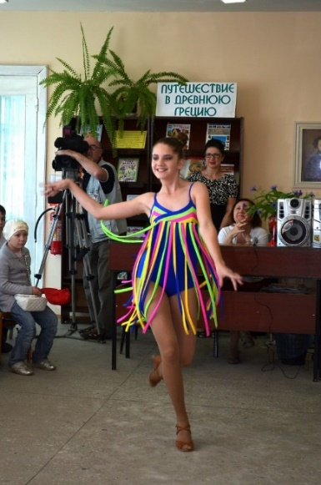

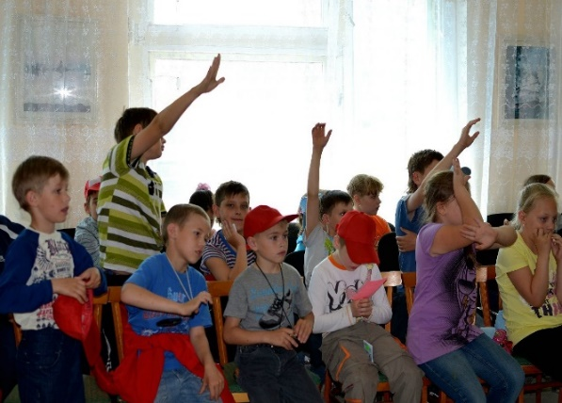
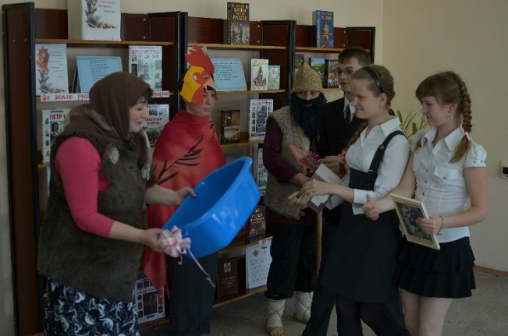
Затем библиотекари показали детям театрализованное представление по сказкам А. С. Пушкина.

С удовольствием дети приняли участие и в последующей конкурсной программе: литературном турнире по творчеству А. С. Пушкина: «Разминке», игра «Бросай-ка», аукционе на лучшее чтение стихов Пушкина наизусть и с листа. В конкурсе «Сказочный дуб» дети срывали дубовые листочки и отвечали на вопросы по творчеству А. С. Пушкина, затем дети приняли участие в игре «Ловись, рыбка золотая!». Сложным конкурсом для ребят оказался «Сказочный ералаш», в котором сюжет сказки был переделан на современный лад, но его нужно было передать близко к тексту сказки Пушкина.
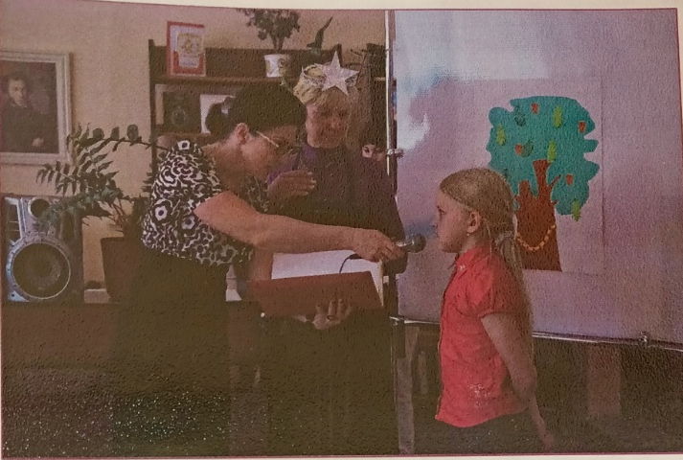
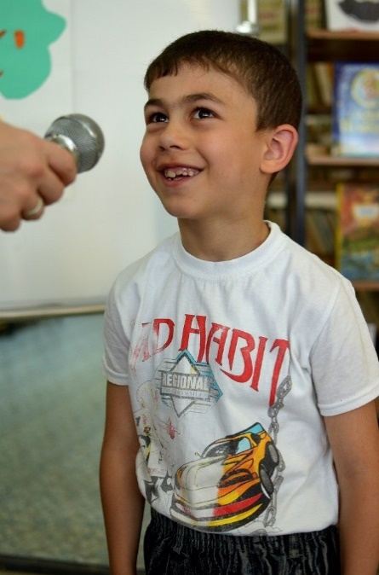

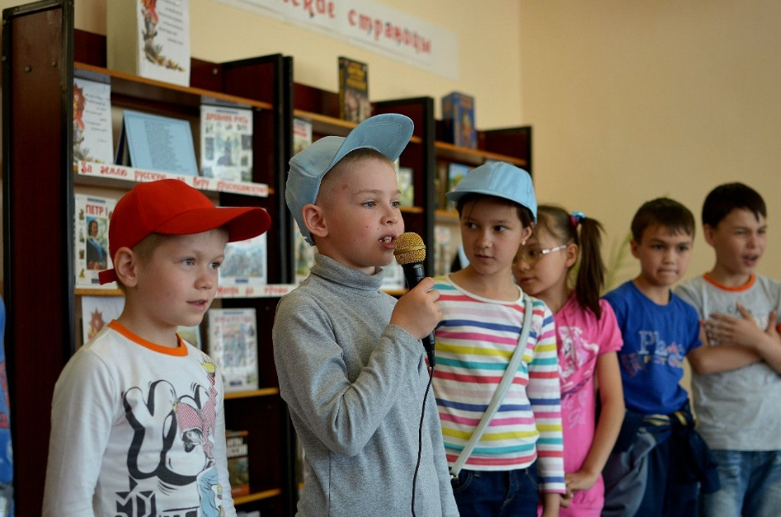

После открытия летней акции в библиотеку пошел поток читателей. По условиям акции дети приносили отзывы о прочитанных книгах, старались как можно больше прочитать книг за лето, приводили с собой друзей записаться в библиотеку.
В результате, к концу лета в акции приняло участие более 300 человек в возрасте от 8 до 16 лет, вновь было записано 85 человек. С 25 по 30 августа 2012 года были определены победители в номинациях: «Лидеры», «Призеры», «За запись друга в библиотеку», «Отзыв о прочитанной книге».
На праздничном закрытии акции ярким кульминационным моментом стал единовременный запуск 50 разноцветных воздушных шаров. Но предварительно дети на специальных листочках написали свои любые книги лета и привязали их к шарикам.
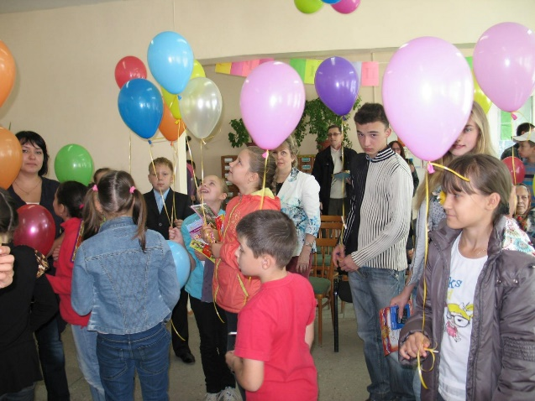
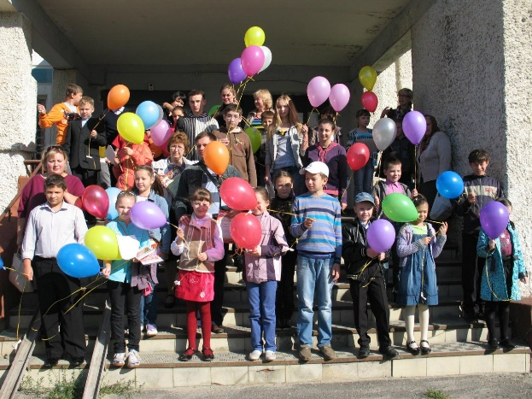

Информация о летней акции «Прочитай больше и получи приз!» совещалась в СМИ.
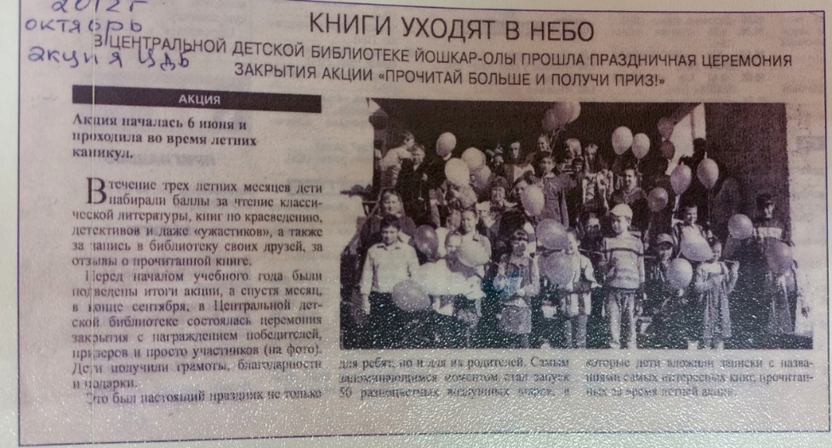

Наш сплоченный и дружный коллектив делает все, чтобы детям хотелось прийти в библиотеку, чтобы им было интересно, чтобы захотелось обязательно взять из библиотеки домой книгу и возвратиться вновь за интересными открытиями.
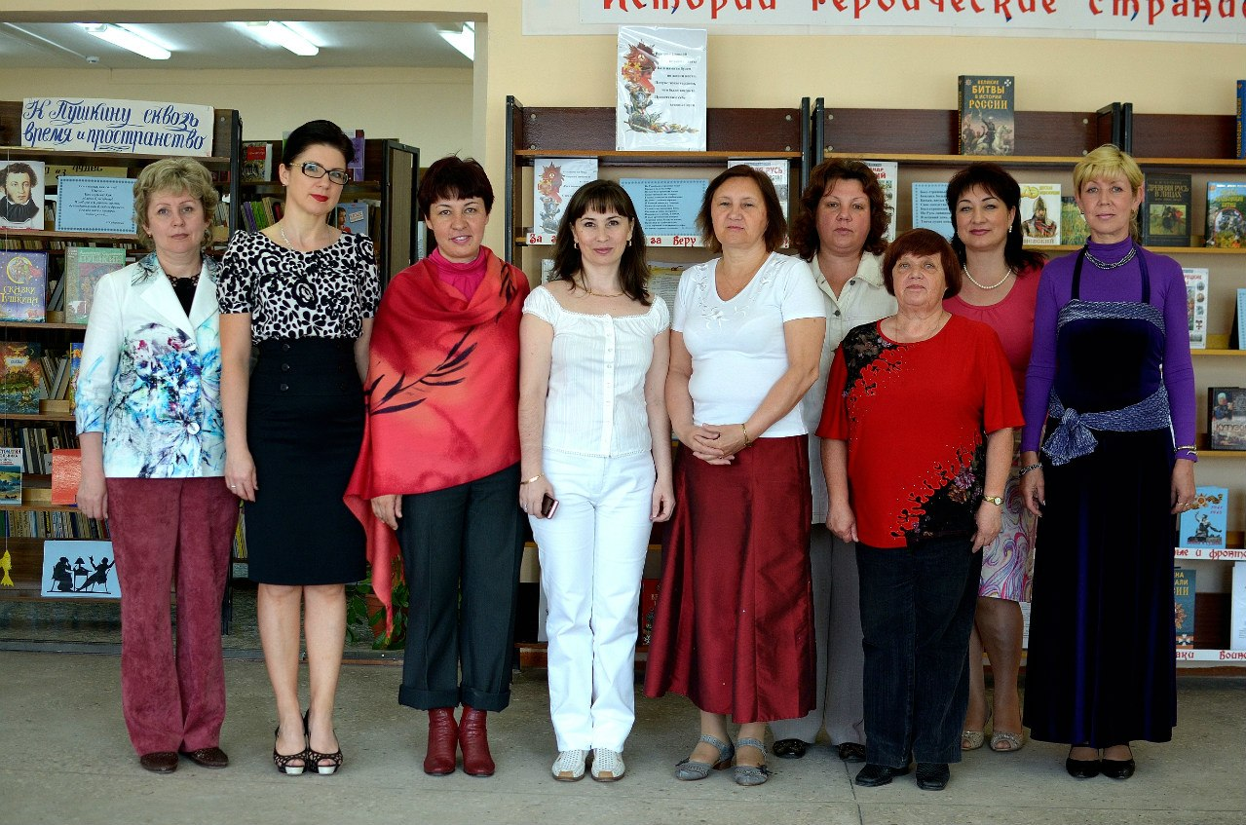

По материалам Орловских чтениях, которые прошли в Национальной библиотеке им. С. Г. Чавайна в 2011 году, вышел сборник, где была опубликована статья об опыте создания комфортной среды Центральной детской библиотеки.
Орловские чтения (16; 2011; Йошкар-Ола) Нигматзянова, Эльвира Федаильевна. XVI Орловские чтения, 29 марта 2011 года. Современная библиотека: пространство и развитие : сборник материалов. Островок детства во взрослом мире: опыт создания комфортной среды центральной детской библиотеки / Э. Ф. Нигматзянова. — Йошкар-Ола : Нац. б-ка им. С. Г. Чавайна, 2012 — Йошкар-Ола : Нац. б-ка им. С. Г. Чавайна, 2012. — [6] c.
Статья «Островок детства» вышла в профессиональном журнале «Библиотека» в №7 за 2017 год в рубрике «Имидж – фактор управляемый» об опыте создания комфортной среды для читателей.
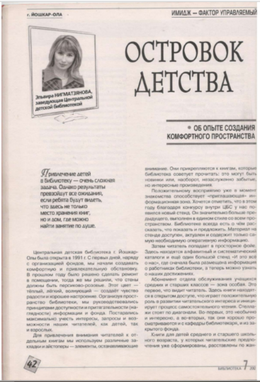

Нигматзянова, Э. Островок детства. Библиотека. 2012. - №7. - С. 42-44.pdf

В 2013 году Центральная детская библиотека активно сотрудничала с центром «Детство». У детей из этого центра нет родителей. Дети приходили в библиотеку не только на мероприятия, им интересно было просто провести время за игрой в шахматы, поиграть в настольные игры, посмотреть книги о динозаврах в 3D очках.
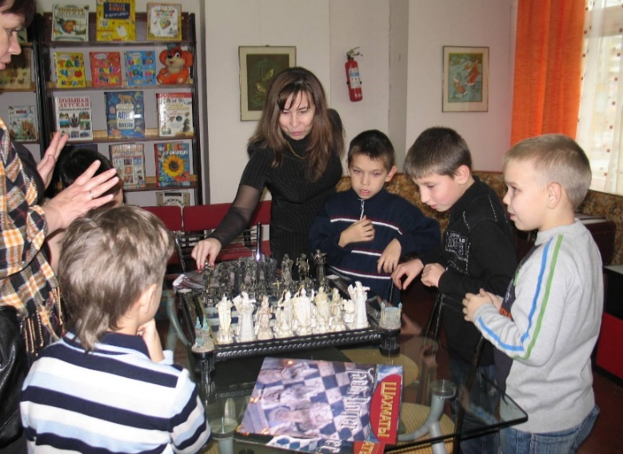

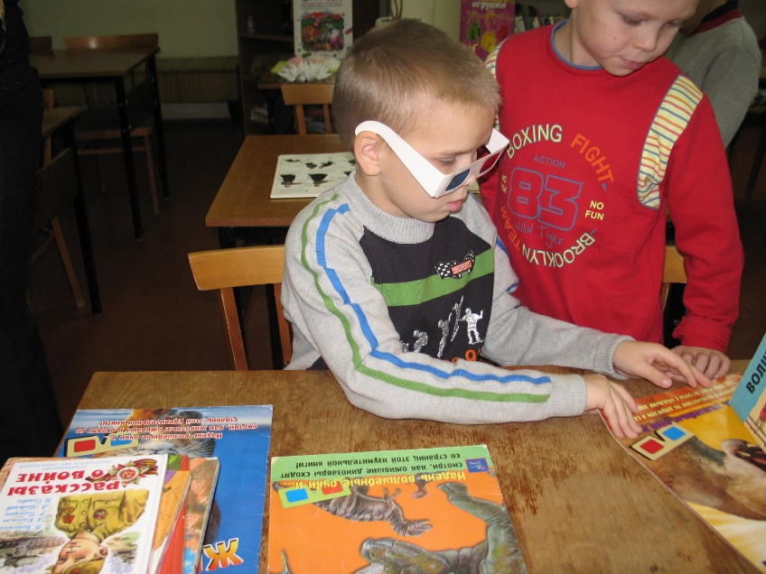

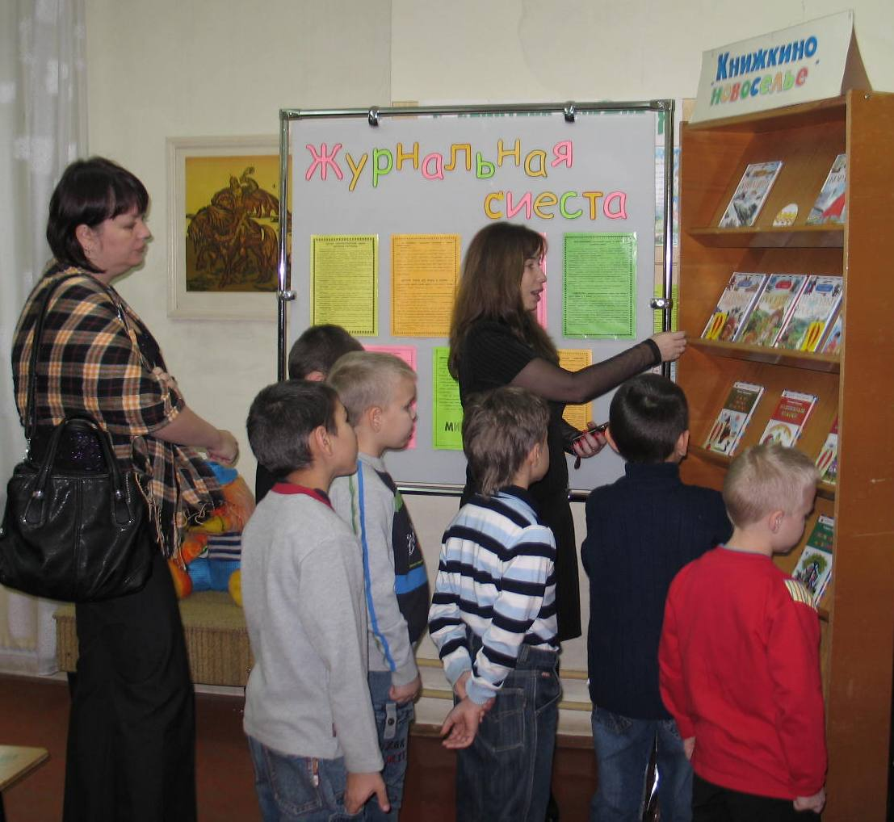

2013 год стал юбилейным для Недели детской и юношеской книги. Ей исполнилось 70 лет. Проводилась Книжкина неделя под названием «Праздник тех, кто любит книгу». В Центральной детской библиотеке Неделя детской книги открылась театрализованным представлением по книгам Н. Носова и В. Драгунского. Главные роли играли наши читатели, учащиеся гуманитарной гимназии «Синяя птица».
В профессиональном журнале «Библиотека» была опубликована статья методиста по работе с детьми Центральной детской библиотеки Беликовой Е.В. «Увлекательные каникулы – каждую весну» в рубрике «Статус: детская»
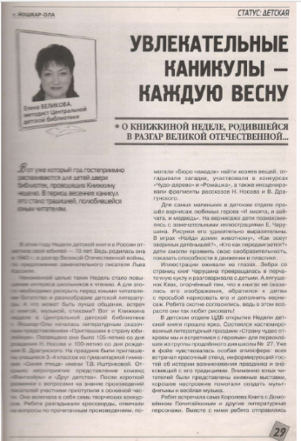

Беликова, Е. Увлекательные каникулы-каждую весну. Библиотека. - 2013. - №8. -С. 29-33.pdf

В газете «Марийская правда» от 11 апреля 2013 года была опубликована заметка Нигматзяновой Э.Ф. «Роскошь этого царства хрупка», посвященная совместной работе Центральной детской библиотеки с Государственным заповедником «Большая Кокшага».

2014 год для библиотеки был особенно насыщенным и интересным, потому что этот год был объявлен Годом культуры. Именно в этом году в социальной сети ВКонтакте Центральная детская библиотека открыла группу БИБЛИОТЕЧНЫЙ ГОРОД и делала первые попытки в работе паблика.
В этом году нашу библиотеку телевидение посетило 6 раз: проходили съёмки программы «Вести», детской телепередачи «Каша-малаша», программа «Действующие лица» по проблемам детского чтения, в которой принимала участие заведующая ЦДБ Нигматзянова Э.Ф., программа «Энциклопедия марийской культуры» была посвящена Дню национального героя, где библиотекарь Шабалина О.А. рассказала о национальных героях нашей республики. К Всемирному дню поэзии в библиотеке проводились съемки передачи, в которой участвовали поэты Герман Пирогов и Альбертина Иванова.
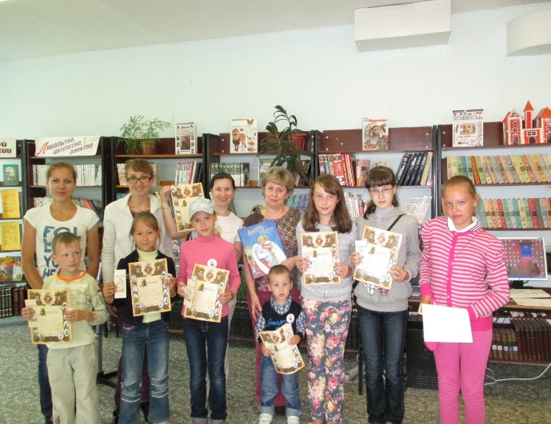
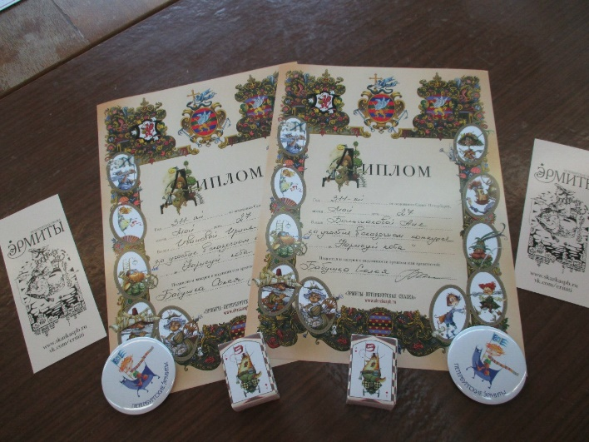
Читатели Центральной детской библиотеки впервые присоединились к конкурсу «Найди всех котов на картинке и нарисуй знакомого кота». Объявлен конкурс был Санкт-Петербургскими Эрмитами к 250-летию Государственного музея «Эрмитаж» и длился с 2014 по 1016 год. По результатам конкурса были объявлены победители, в число которых вошли и 13 наших читателей!

Библиотека в дар от Эрмитов получила книгу А. Бобринского «Эрмиты. Петербургская сказка» на финском и русском языках.
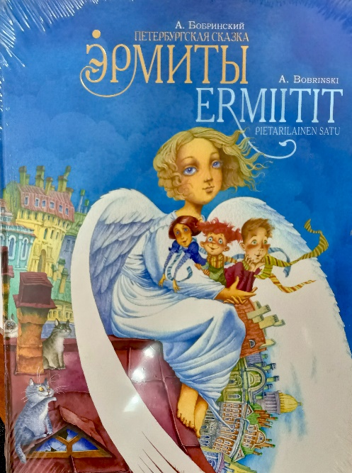
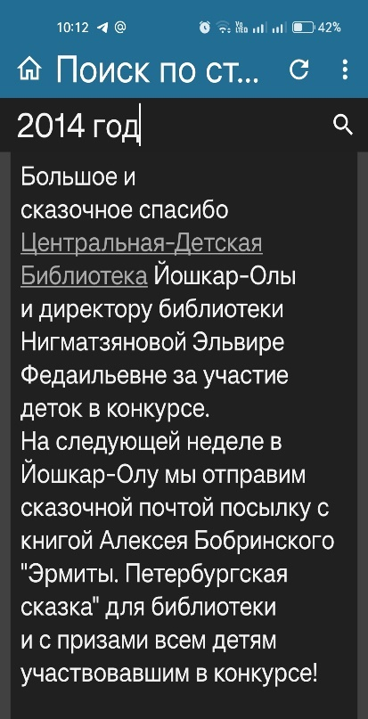
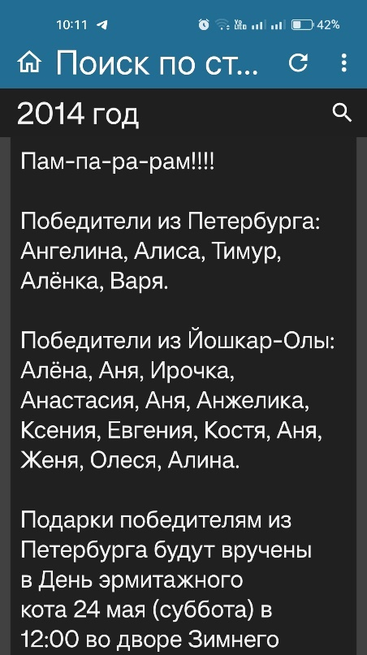
Следом за петербургскими котами, был объявлен еще один конкурс «Найди всех котов на картинке, нарисуй портрет Петра Первого», который был посвящен дню рождения царя. Наши читатели принялись рисовать Петра Первого и у них это здОрово получилась. Затем был конкурс «Нас мало, но мы в тельняшках». По результатам конкурсов в библиотеке были оформлены выставки.
Самым ярким праздничным мероприятием стало открытие летних чтений в Международный день защиты детей. Сотрудники библиотеки устроили яркий, красочный, веселый и интересный праздник не только для детей, но и для всех жителей микрорайона.
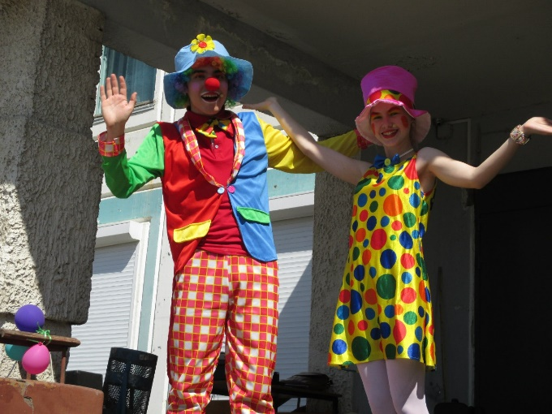
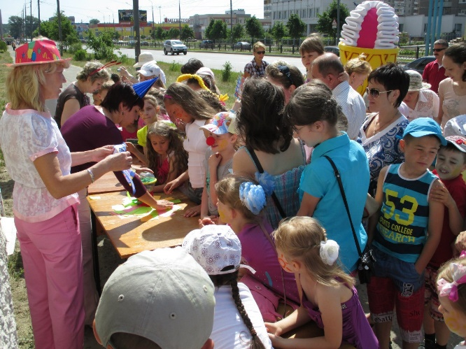
Библиотекари подготовили театрализованное представление с играми, конкурсами и веселыми клоунами, с которыми дети резвились, играли, отгадывали загадки о лете, вспоминали литературных героев, отгадывали пословицы и поговорки.

Главным сюрпризом для всех стало появление большой ростовой куклы - рожок Морожного, с которым все хотели сфотографироваться.
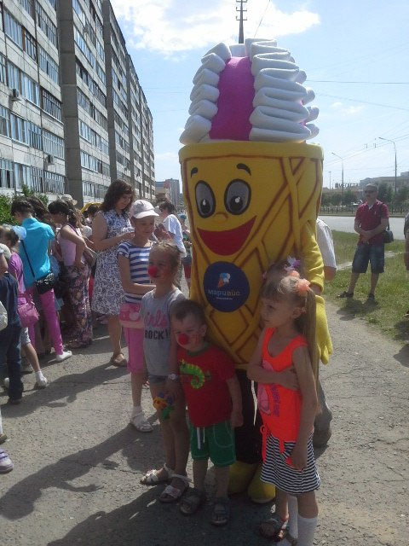

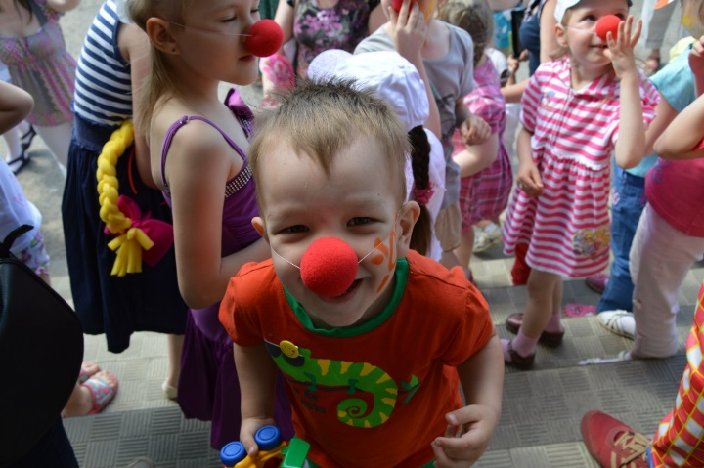

На праздничное открытие лета приехала телекомпания «Вести Марий Эл», они брали интервью у детей и взрослых о впечатлениях от праздника, затем был показ репортажа по телевидению.

7 декабря 2014 года в Цен6тральной детской библиотеке для «Академии талантов» была проведена презентация детского журнала «Смешарики. Прочти всё!». В гости пришли маленькие дети в возрасте от 5 месяцев до 8 лет со своими родителями. Заведующая библиотекой провела экскурсию, рассказала и показала отделы обслуживания, абонементы и читальные залы, закрытые фонды. Показала разнообразие книг и журналов.
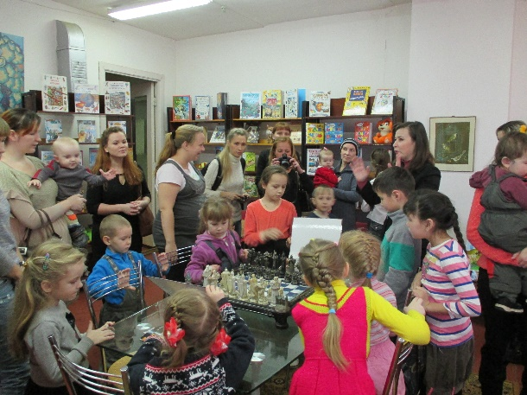
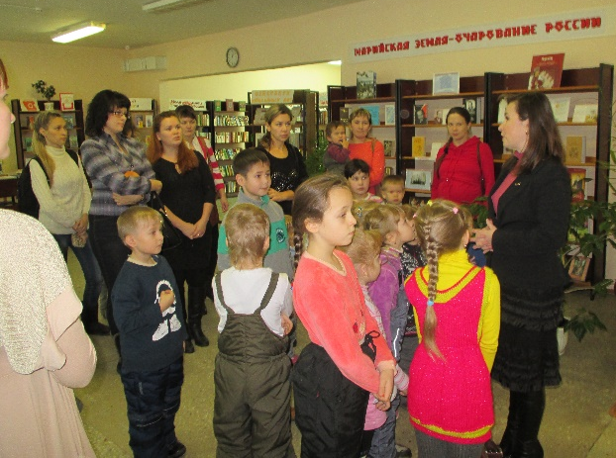
Сюрпризом для гостей стала Сказочная комната, где их поразили шахматы Гарри Поттера, большой чемодан, костюмы и маски, сделанные детьми театра – студии «Миниатюра».

Готовясь к нашему мероприятию, «Академия талантов» провела конкурс творческих работ «Смешарики». В стенах библиотеки прошло награждение победителей и участников этого конкурса. Были вручены грамоты и поощрительные призы. А поделки были экспонированы на выставке.
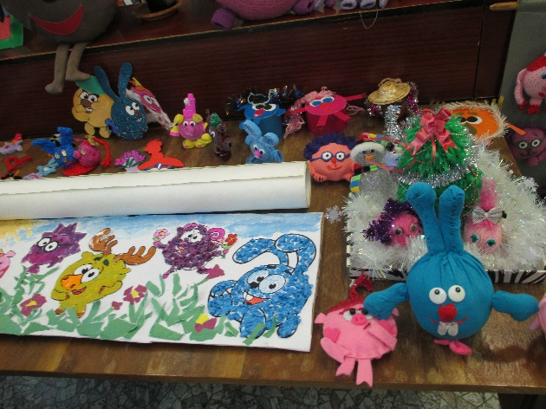
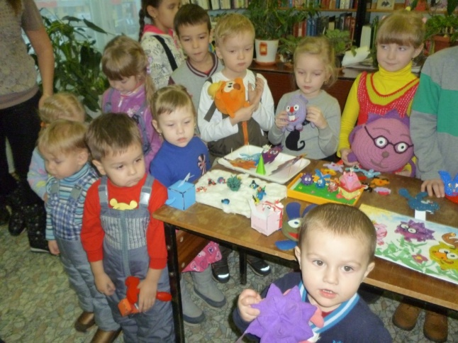

Затем, прошла презентация детского журнала «Смешарики», в частности был представлен номер журнала, в котором рассказывалось о профессиях. Ребятам было очень интересно познакомиться со своими любимыми героями мультфильма «Смешарики» поближе.
Библиотекарь Филиппова Д.В. рассказала им кто же такие смешарики, какие рубрики они ведут в журнале. Вместе с ребятами подробно рассмотрели странички, которые ведут герои мультфильма. Ребята узнали, какая самая любимая профессия у каждого героя и познакомились с новыми профессиями.
В заключение была проведена электронная игра-викторина «Поиграем со смешариками».
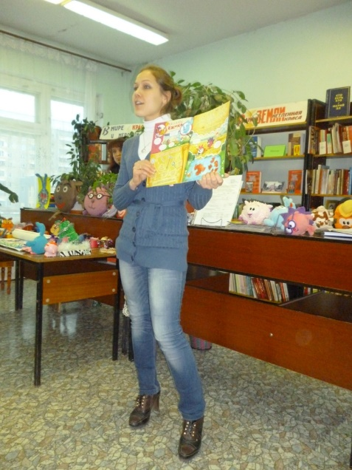
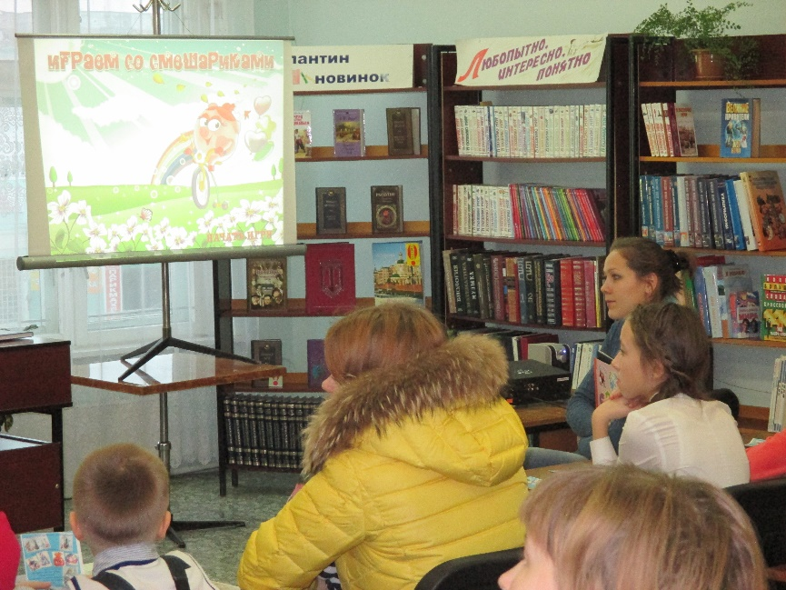

Завершилось мероприятие фотосессией с профессиональным фотографом, на которой дети и их родители были запечатлены со своими работами и наградами.

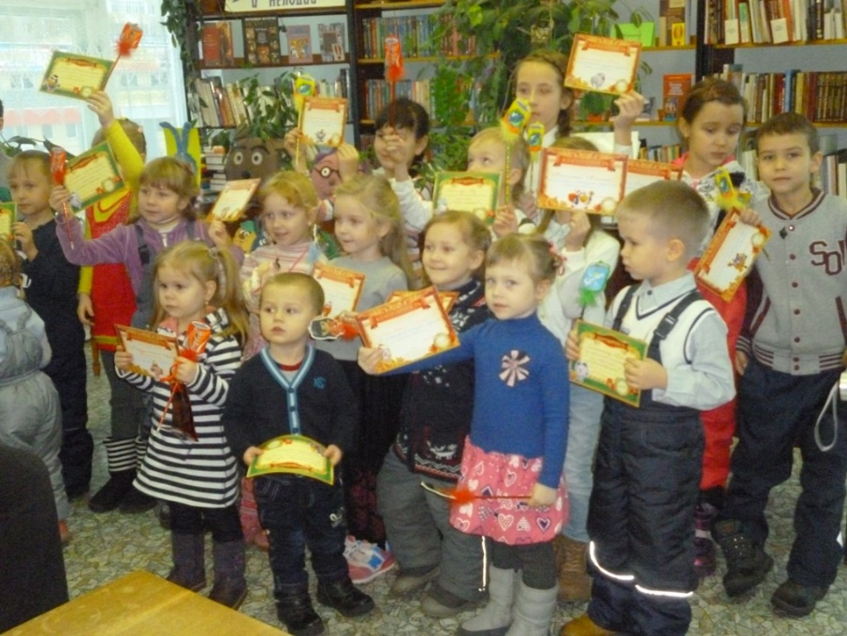

В 2014 году в нашей стране было грандиозное событие - XXII зимние Олимпийские игры, которые прошли с 7 по 23 февраля. Сочи был выбран столицей Олимпиады в 2007 году в Гватемале. Девиз Олимпиады: «Жаркие. Зимние. Твои».
К этому масштабному событию в Центральной детской библиотеке была оформлена выставка «Олимпиада: эстафету принимает Сочи».

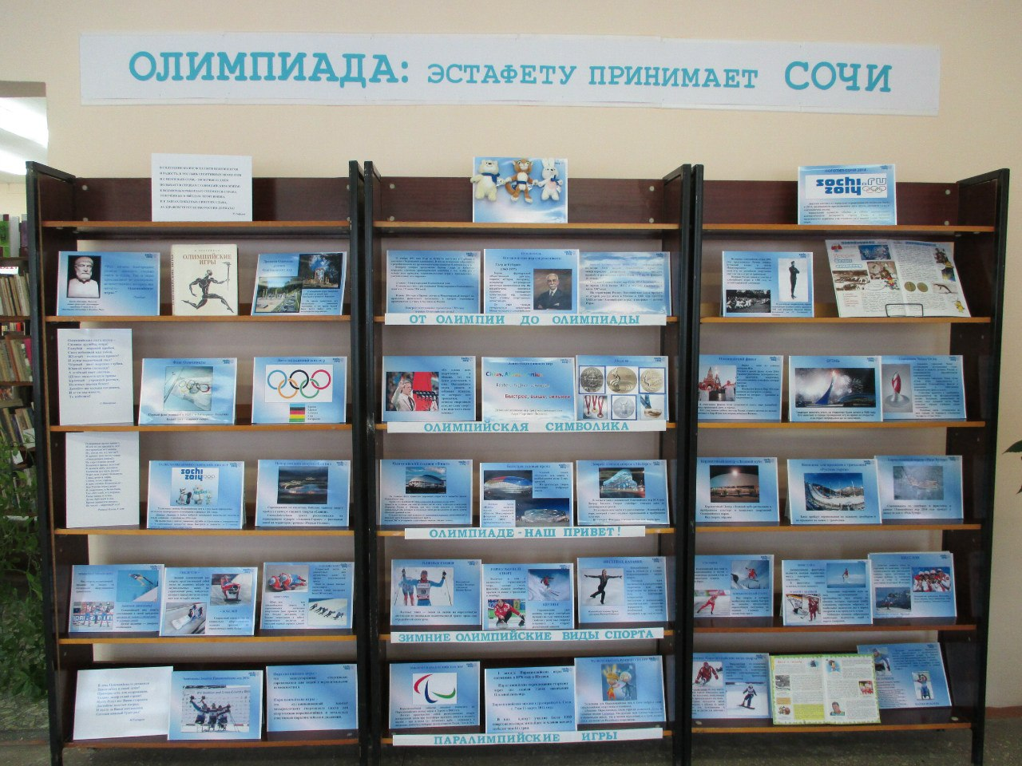

Официальным талисманом сочинской Олимпиады стали: Леопард, Белый медведь и Заяц.
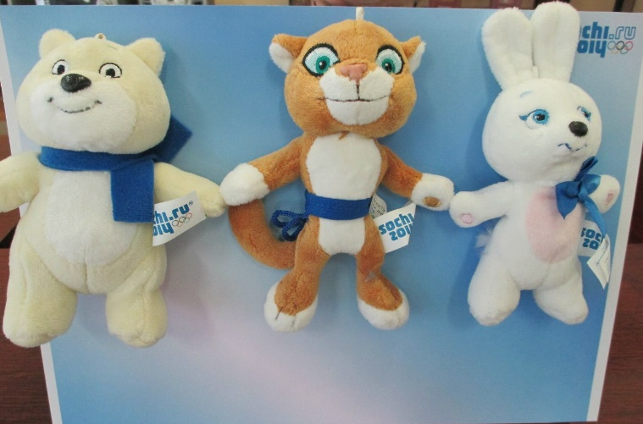

Центральная детская библиотека принимает участие в конкурсах различного уровня. Так в 2014 году Национальной библиотекой им. С. Г. Чавайна был объявлен Республиканский смотр-конкурс на лучший краеведческий электронный продукт «Мы живем в Марий Эл». Наша библиотека представила на конкурс виртуальное путешествие «Из Йошкар-Олы в Визимбирь» и заняла 1 место среди детских библиотек республики.
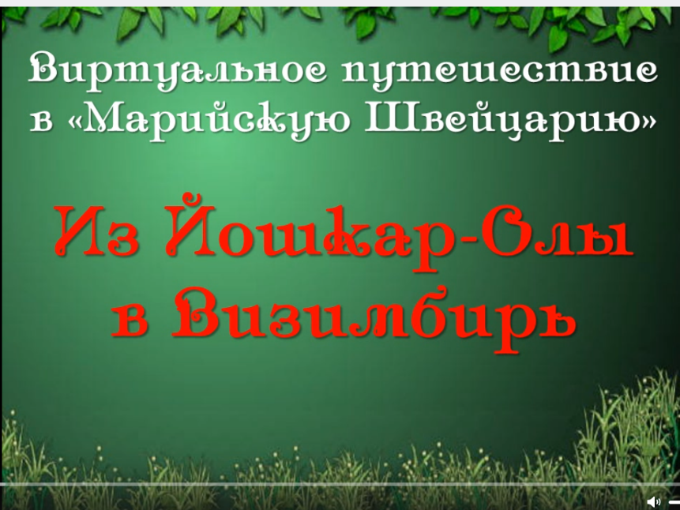

https://vkvideo.ru/video-67159359_168757983

В 2014 году всеми любимый детский журнал «Мурзилка» праздновал юбилей – 90 лет! Библиотекари не смогли пройти мимо этой даты, ведь его очень любят наши читатели, и выписываем мы журнал со дня открытия библиотеки. Поэтому Неделю детской и юношеской книги мы посвятили «Мурзилке» и подготовили театрализованный праздник и одноименную выставку для детей «У Мурзилки – юбилей!». А главного героя «Мурзилку» играл наш читатель, учащийся гуманитарной гимназии «Синяя птица», с которой мы дружим и сотрудничаем много лет.

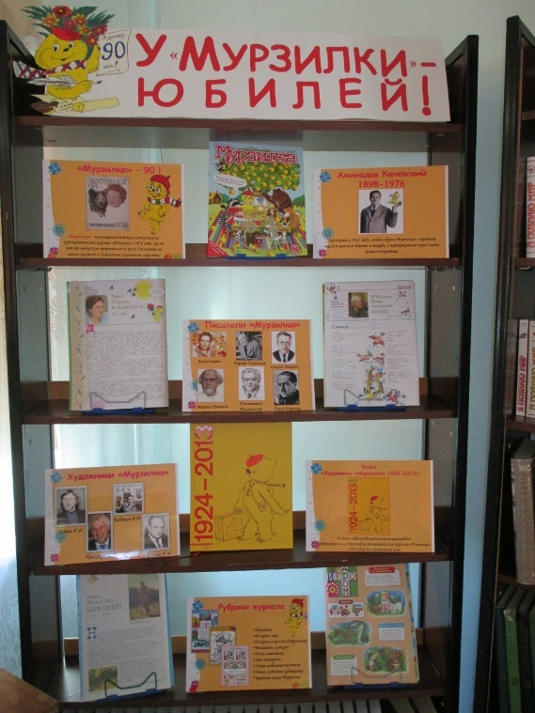
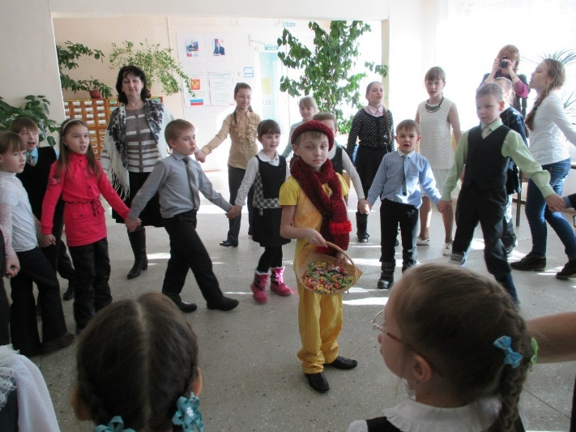

Год литературы и 70-летие Победы в Великой Отечественной войне – эти две даты, которые были приоритетными в работе библиотеки в 2015 году.
В мае в Центральной детской библиотеке прошла акция «Награда от благодарных потомков, посвященная 70-летию Победы. Участникам акции предоставлялась возможность вписать в специальный альбом слова благодарности за Победу, обращение к своим родственникам-ветеранам войны, труженикам тыла и всем тем, кто пережил тяготы военных лет. Кроме того, все желающие могли принять участие в создании Ордена Великой Отечественной войны, собрать из маленьких модулей большой орден.
5 июня в библиотеке прошла праздничная акция «Читаем Пушкина вместе». Акция приурочена к Году литературы, Дню рождения великого поэта и Дню русского языка. Дети и взрослые читали любимые стихи А. С. Пушкина у микрофона, а затем был организован мастер-класс в технике модульного оригами «Золотая рыбка». С увлечением и усердием участники праздника собирали рыбку и у каждого она получилось разной, но красивой.
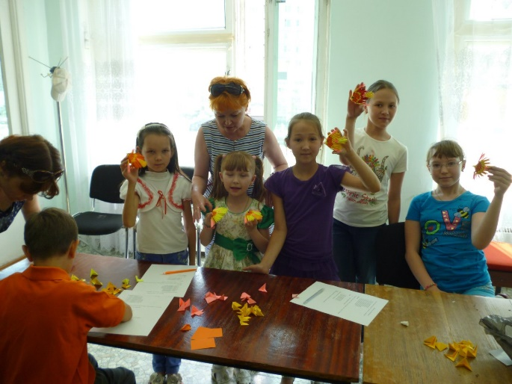
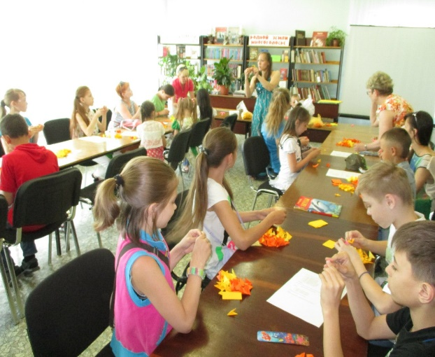

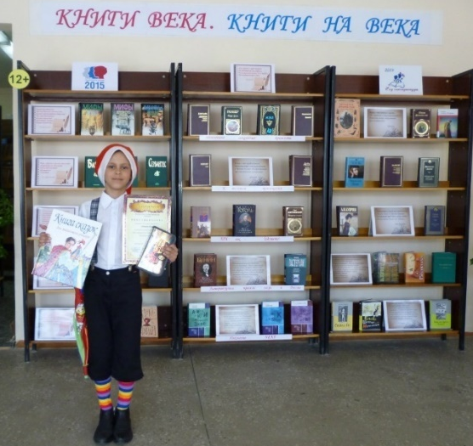
К Году литературы в библиотеке была оформлена книжно-иллюстративная выставка «Книги века. Книги на века». Около этой выставки в фойе библиотеки прошло открытие Недели детской и юношеской книги, - театрализованное представление «Под зонтиком Оле-Лукойе», посвященное 210-летию знаменитого датского сказочника Г. Х. Андерсена. К тому же, его книге «Дюймовочка» исполнилось 180 лет.
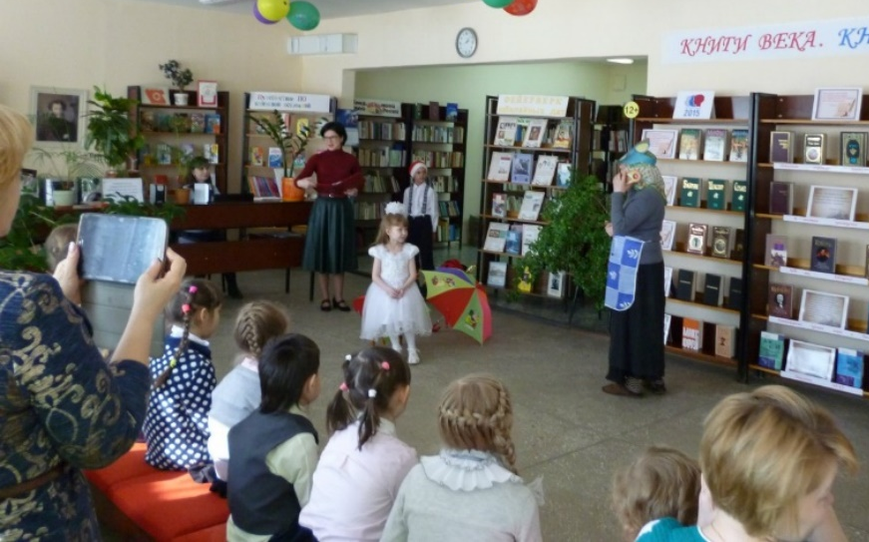

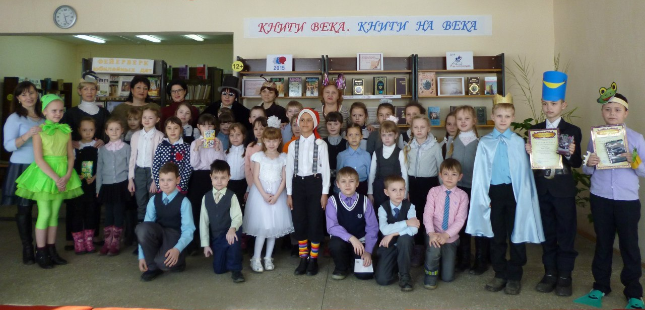

В 2015 году Центральная детская библиотека третий раз приняла участие в Международной акции «Читаем детям о войне», которая проходила 7 мая и была посвящена детям военной поры. Акция была инициирована Самарской областной детской библиотекой. Изюминкой мероприятия стало изготовление белых голубей из бумаги, которых дети привязали к шарикам, а потом запустили в небо.

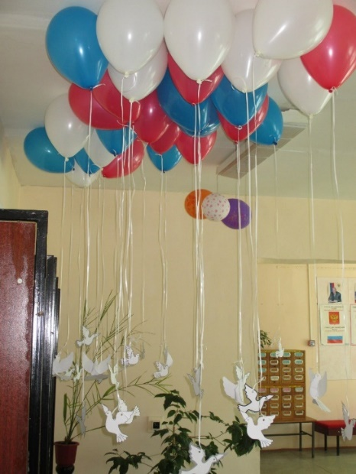

В детском отделе библиотеки была оформлена выставка с плакатом от «Мурзилки», который был посвящён пионерам-героям.
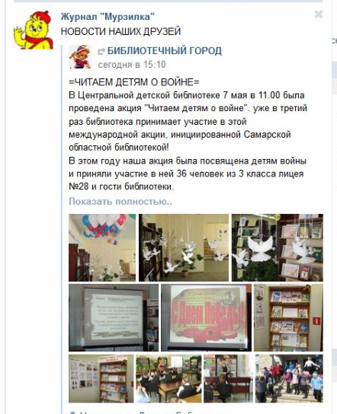
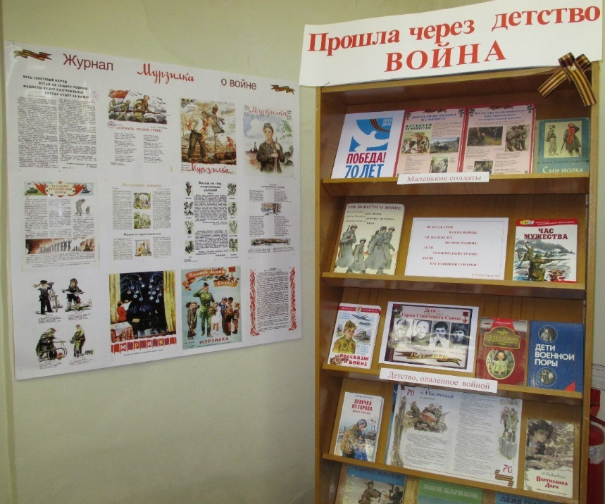

С 28 сентября по 28 октября в Центральной детской библиотеке прошла акция «Письмо в подарок» под девизом «А я бабушку люблю, и я с дедушкой дружу». Цель этой праздничной акции – укрепить семейные традиции, почитание семьи и уважения к старшим, объединить поколения и сплотить близких.
Дети сначала читали стихи о бабушках и дедушках, такие трогательные, что невозможно было воздержаться от слез умиления. Затем все стали рисовать открытки для своих любимых и родных бабушек и дедушек.
С 2015 года такая акция проводилась в библиотеке ежегодно.
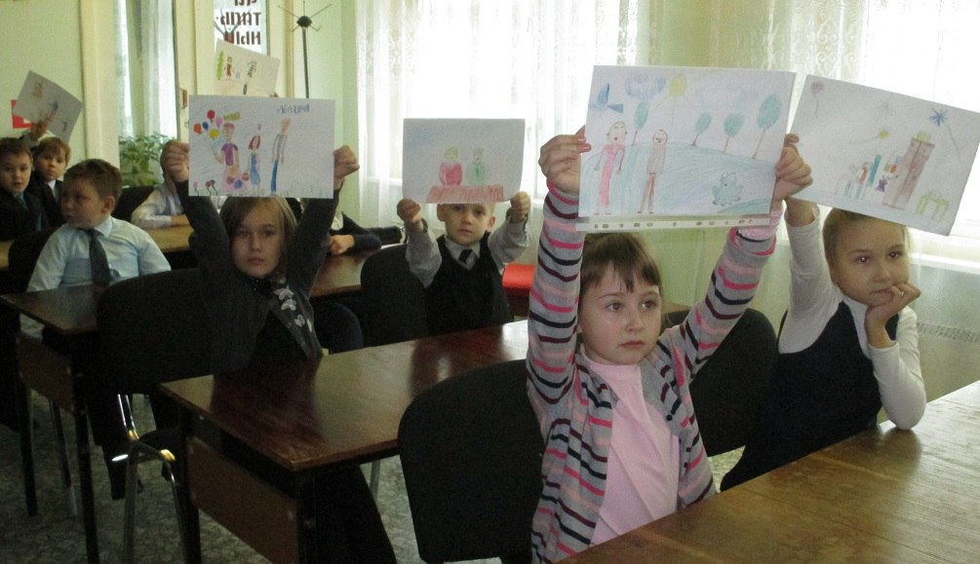

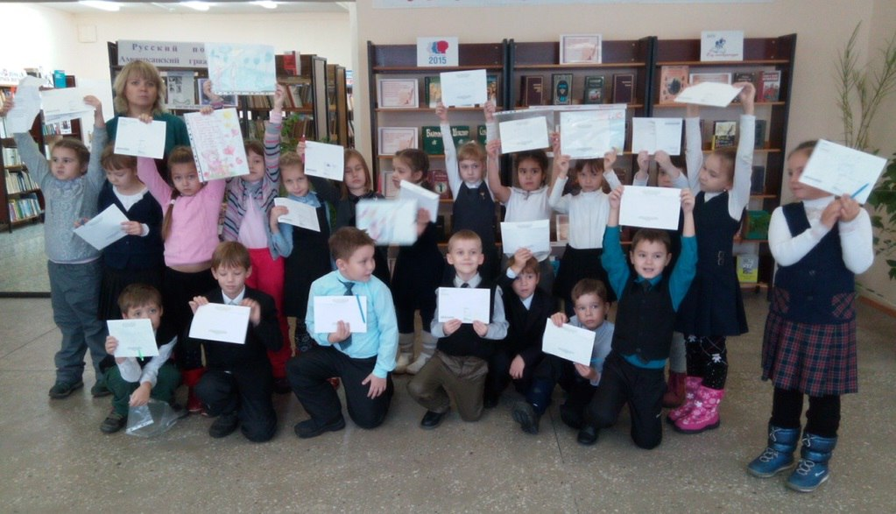

2016 год – Год кино. В Центральной детской библиотеке к этой дате была оформлена выставка «Этот удивительный киномир».
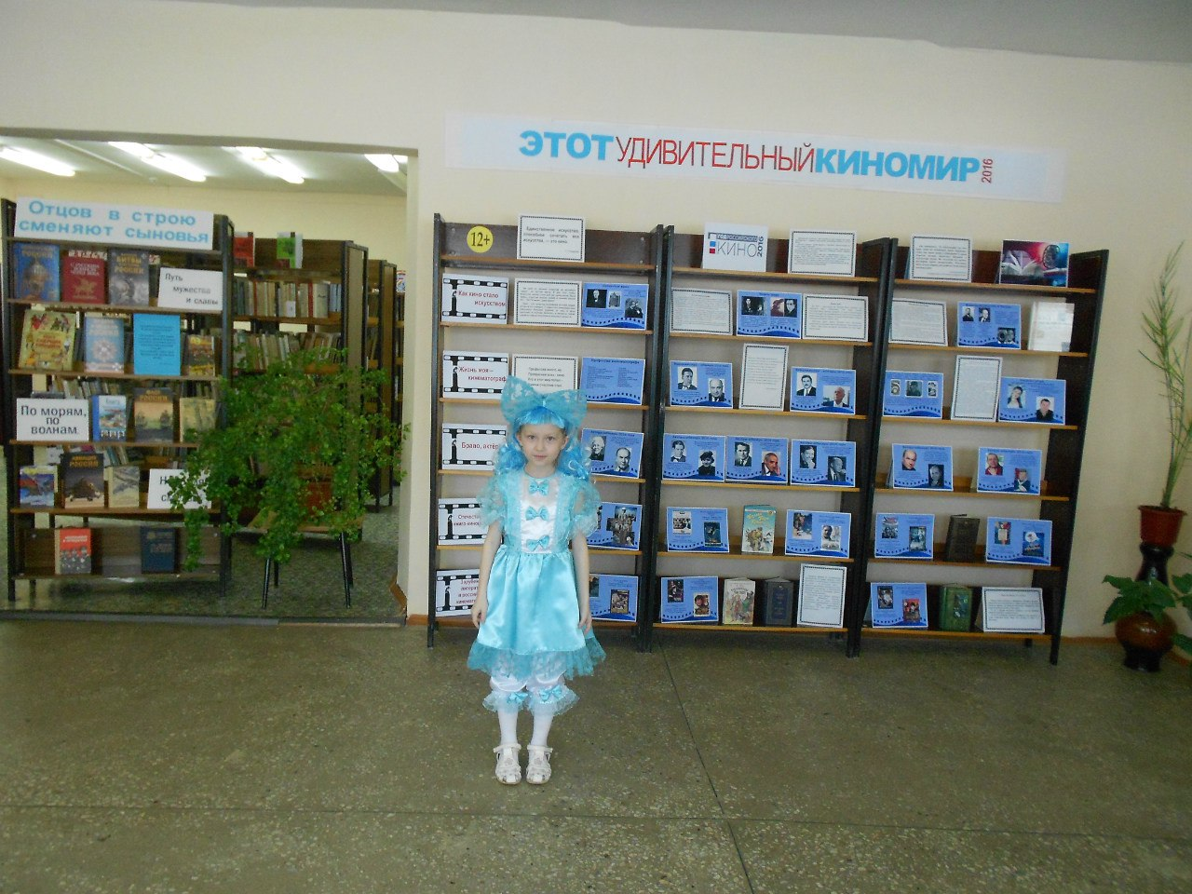

Дюймовочка в кадре неспроста. Год кино мы решили связать с книгой А. Толстого «Золотой ключик или приключения Буратино». Кстати сказать, герой этой книги – талисман нашей библиотеки.
Неделя детской и юношеской книги была посвящена «Золотому ключику» и начали мы ее с показа фрагмента киносказки «Приключения Буратино». Затем сотрудники библиотеки вместе с нашими постоянными, активными читателями показали гостям театрализованное представление по сказке.
В рамках Недели детской и юношеской книги после представления состоялась церемония награждения участников конкурса на лучшую поделку-героя мультфильмов и кинофильмов.
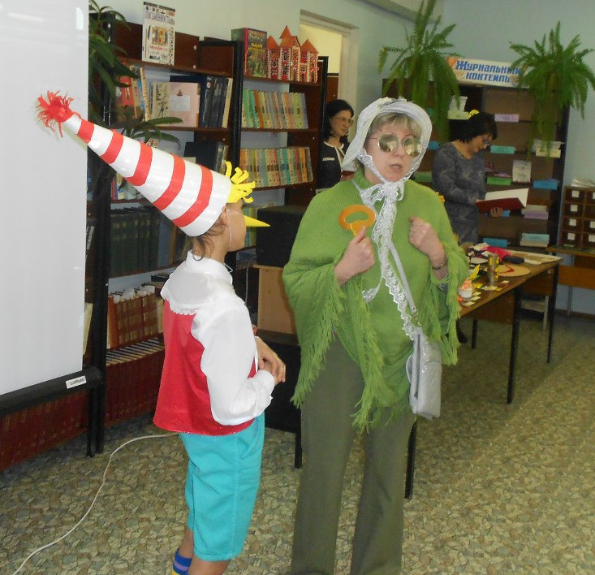
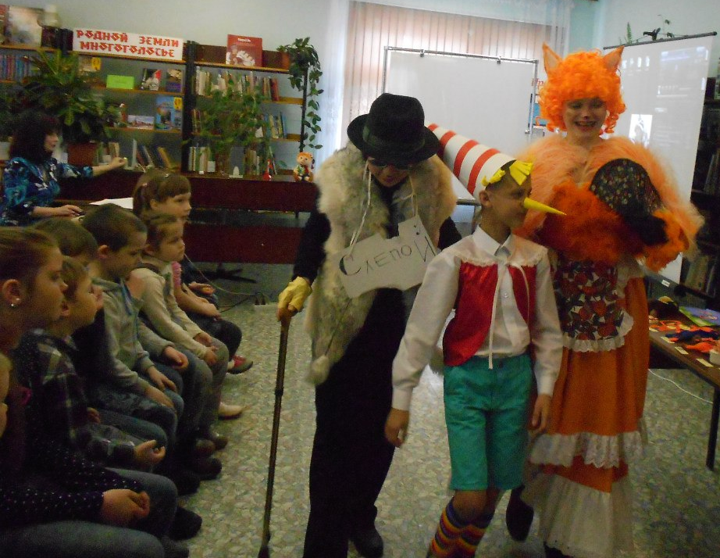
Н конкурс поступило большое количество работ, но мы нашли возможность не только выделить победителей, но и наградить всех участников конкурса.
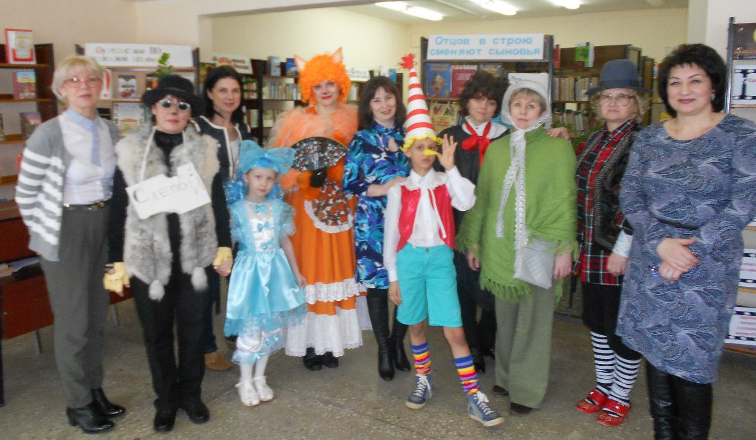

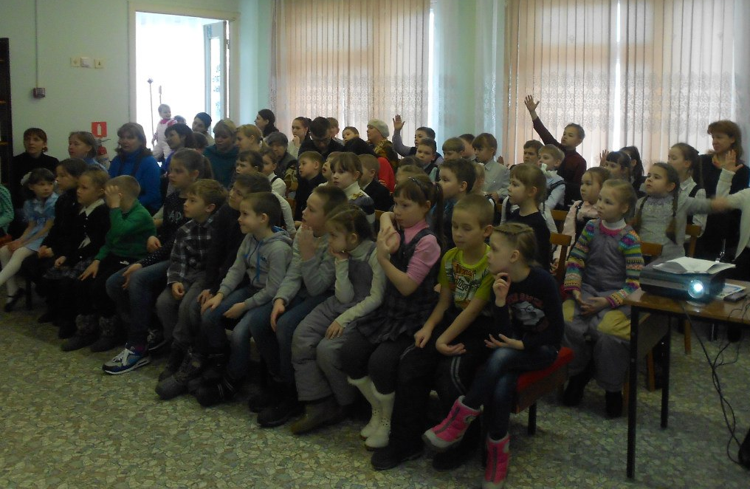

Напомним, что Центральная детская библиотека находится недалеко от проезжей части, где есть светофор и пешеходный переход, но и есть второстепенные дороги, которые никак не регулируются. Для безопасности наших читателей, особенно детей, сотрудники библиотеки провели очень важную акцию «Безопасные каникулы».
До проведения акции сотрудники библиотеки получили разрешение на нанесение на асфальт предупреждающей надписи «Стой! Замри! Налево посмотри!». Мы даже приобрели специальную краску, которую используют для пешеходных переходов – «зебры». Пригласили сопроводить акцию сотрудников ГИБДД.
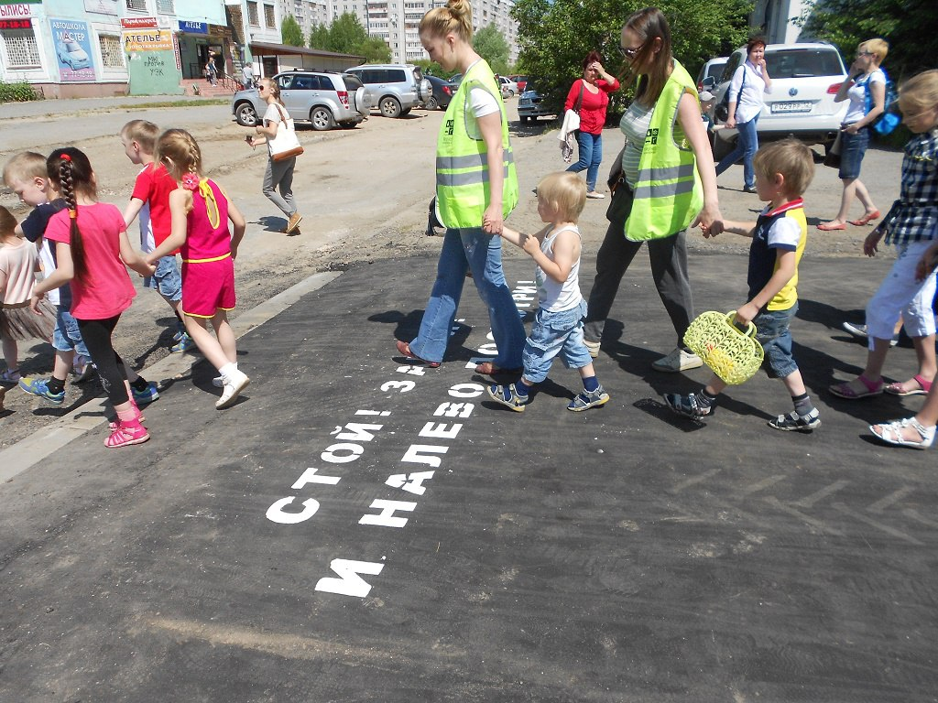

Чтобы научить детей правильно переходить дорогу, пришла настоящая «Зебра», она рассказала и показала все правила перехода проезжей части.
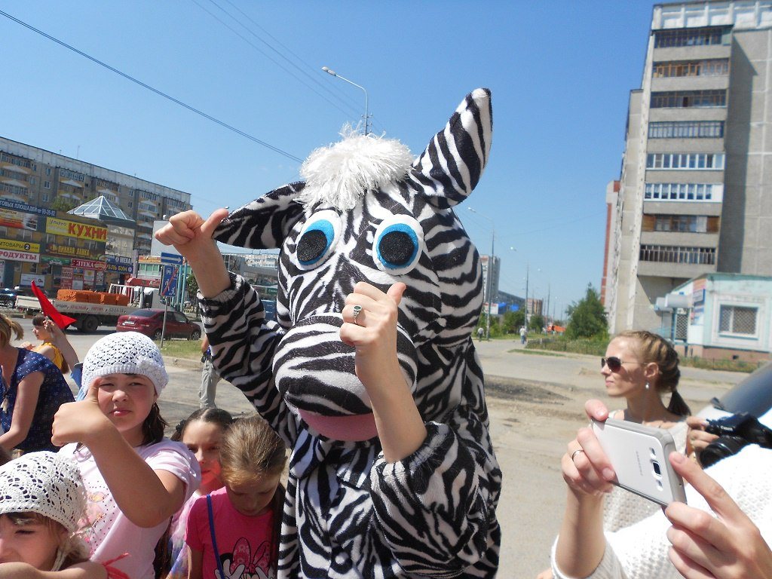

А сотрудники ГИБДД научили детей правильно выходить из автобуса и правильно переходить дорогу.
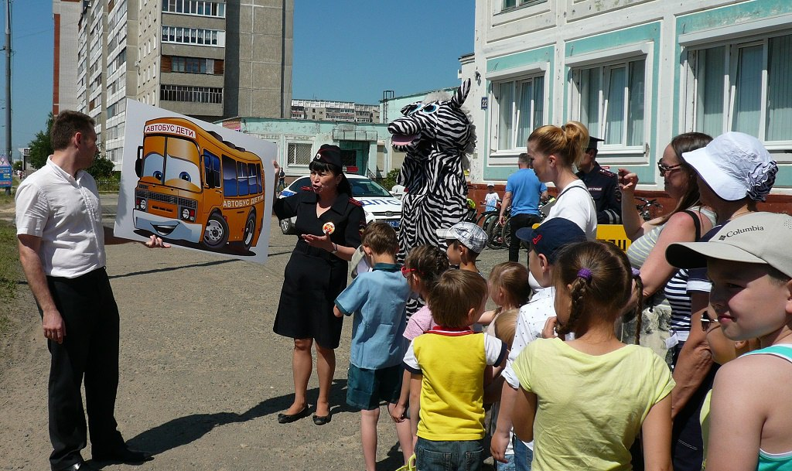

Затем все переместились в библиотеку для проведения увлекательного мастер-класса. Поскольку было очень много детей и взрослых, пришлось разделись их на три группы. Таким образом, вместо одного мастер-класса было проведено три: изготовление светофоров в разных техниках и мастер-класс «Зебра или переход через улицу ведет».
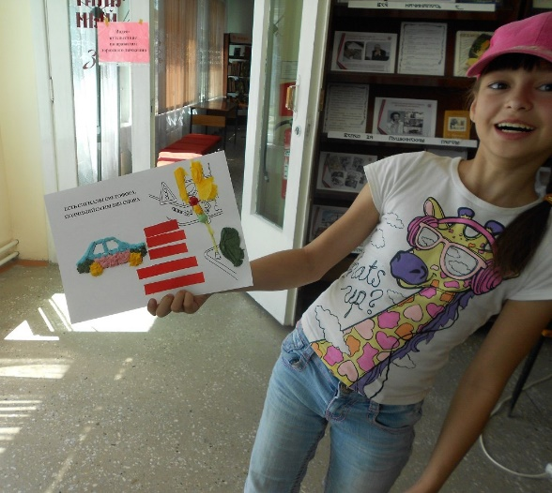
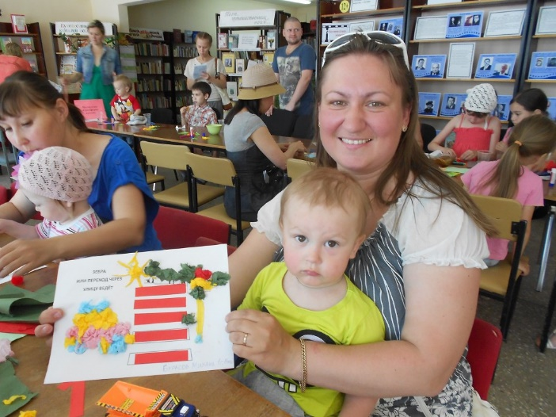

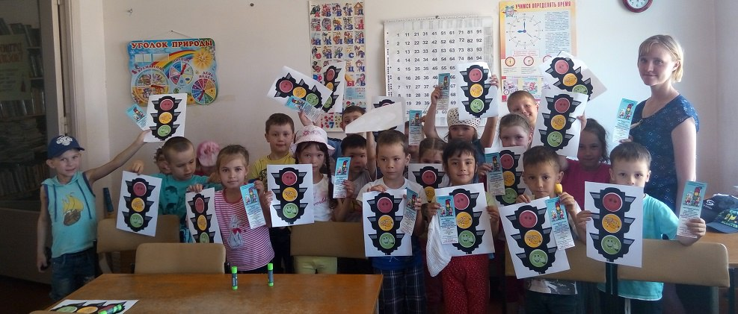
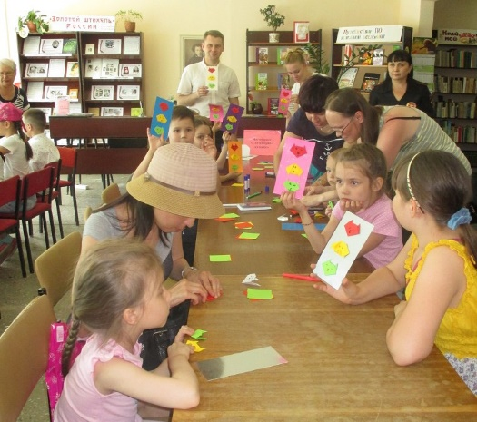
Все дети получили от сотрудников Госавтоинспекции сертификаты и подарки.
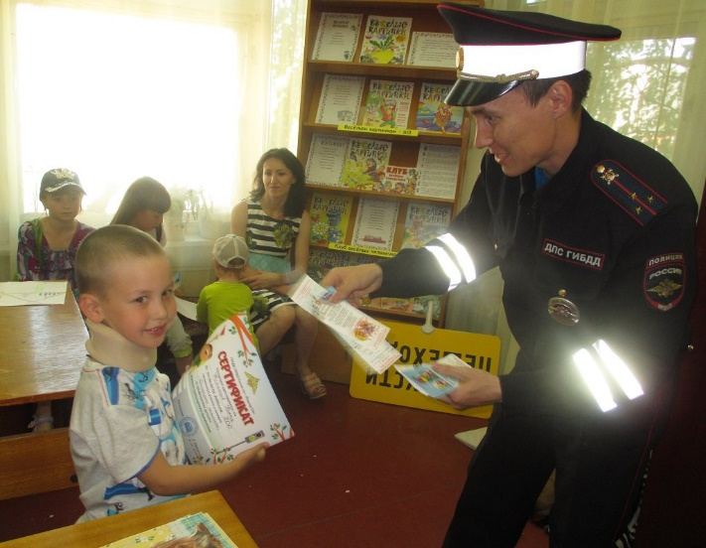

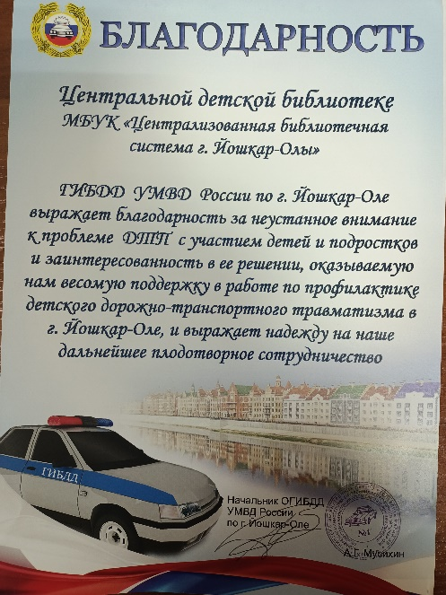
Библиотеке вручили Благодарность от начальника ОГИБДД УМВД по г. Йошкар-Оле А. Г. Мусихина за неустанное внимание к проблеме ДТП с участием детей и подростков и заинтересованность в ее решении, за оказываемую поддержку по профилактике детского дорожно-транспортного травматизма.

В профессиональном журнале «Библиотека» в №6 за 2016 год опубликована статья заведующей сектором ЦДБ Мочаловой А. А.
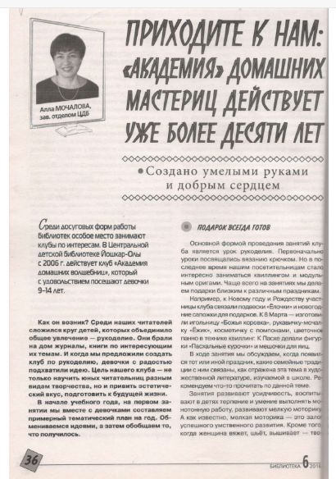

Мочалова, А. Приходите к нам... Библиотека. - 2016. - №6. - С.36-37.pdf

2017 год указом Президента России был объявлен Годом экологии. Так же в этом году исполнилось 100 лет заповедной системе России.
В Центральной детской библиотеке проводились экологические часы, оформлялись выставки, посвящённые заповедникам и охраняемым территориям России.
21 февраля для учащихся 5 класса МОУ СОШ №1 был проведён Всероссийский заповедный урок «Заповедные острова. Сохраняя будущее», посвящённый 100-летию заповедной системы России и организованный Экоцентром «Заповедники» в рамках программы «Движение друзей заповедных островов». Из рассказа ведущих школьники узнали, какие особо охраняемые природные территории существуют в России (заповедники, национальные парки, заказники, природные памятники и памятники природы), выявили их отличие и общие черты. Познакомились с заповедной системой республики Марий Эл: заповедником «Большая Кокшага», национальным парком «Марий Чодра», с девятью заказниками и с некоторыми природными парками (их в республике – 40). Вниманию ребят были представлены: видеофильм, посвящённый истории заповедной системы России, а также видео ролик «Ботанический сад-институт Поволжского государственного технологического университета». Затем школьники выполнили упражнения «Заповедный статус» и участвовали в интерактивной игре «Живые символы заповедных территорий». Заключительным этапом урока стало творческое задание. Дети сделали открытку, с поздравлениями в адрес любимого заповедника «Большая «Кокшага» со 100-летием заповедной системы России.
Проведение подобных экологических уроков помогает привлечь внимание детей к охране окружающей среды, расширяет кругозор.

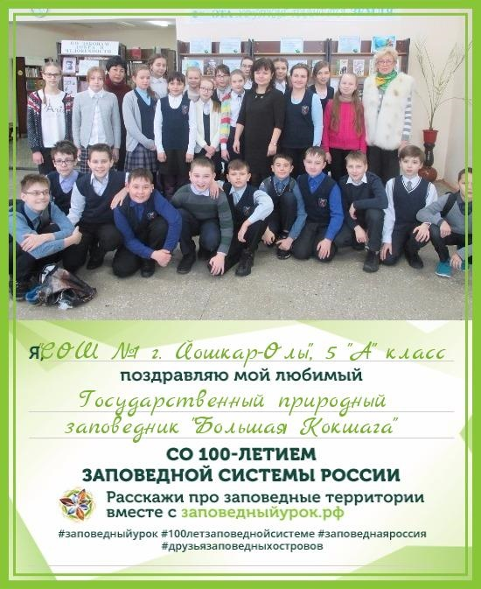
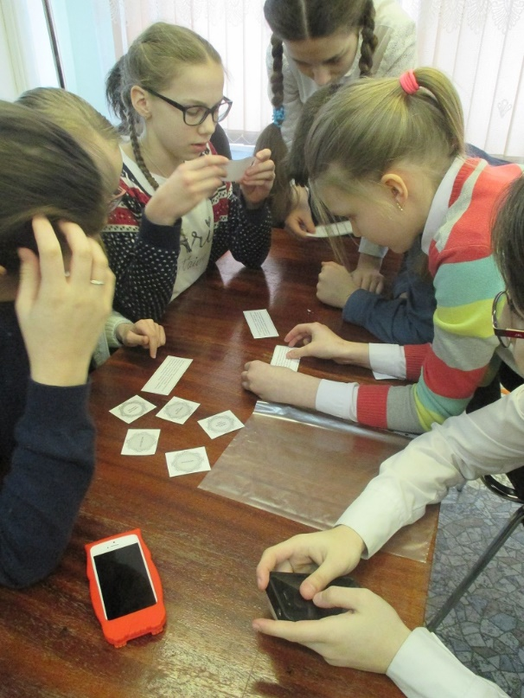
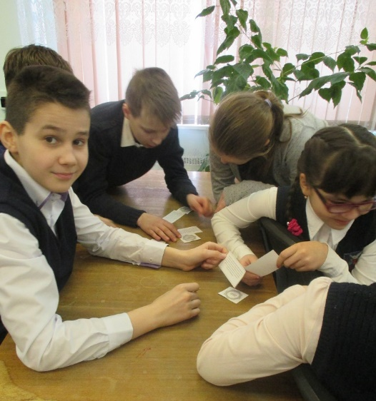
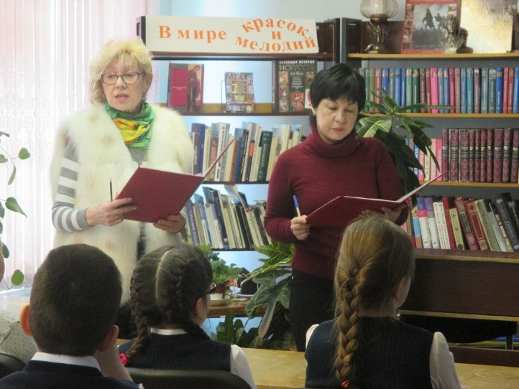

2 июня в Центральной детской библиотеке прошел литературный квест «За клубочком в сказку…» В сказочное путешествие отправились ребята из трех старших групп детского сада № 90 «Крепыш».
Детей на пороге библиотеки встречала Сказочница с Волшебным клубочком в руках. Она рассказала детям, что этот клубочек поведет их в царство Сказок, Чудес и Волшебства, где их ждет встреча с героями разных сказок. Волшебный клубочек в руках Сказочницы привел ребят к Расписному терему. Здесь гостей встретила Василиса Премудрая, которая приготовила интересные вопросы и задания по бытовым и волшебным сказкам. Всем детям было весело отгадывать загадки, отвечать на вопросы, а еще приятнее было получать сладкие призы из резной шкатулочки Василисы Премудрой! Затем Сказочница привела ребят в Избушку, где их встретила Коза из сказки «Волк и семеро козлят».
Ребята сразу узнали эту сказочную героиню, выполняли с удовольствием все её задания, смеялись, веселились вместе с Козой, соревнуясь между собой в игре «Кто больше рыбы наловит», угадывали из какой сказки прозвучали песенки, и кто их поет, вспоминали, какие есть сказки о животных. Коза не отпустила детей без подарков. На Болоте их поджидала Кикимора болотная! Но она была совсем не страшная, а болтушка-веселушка!
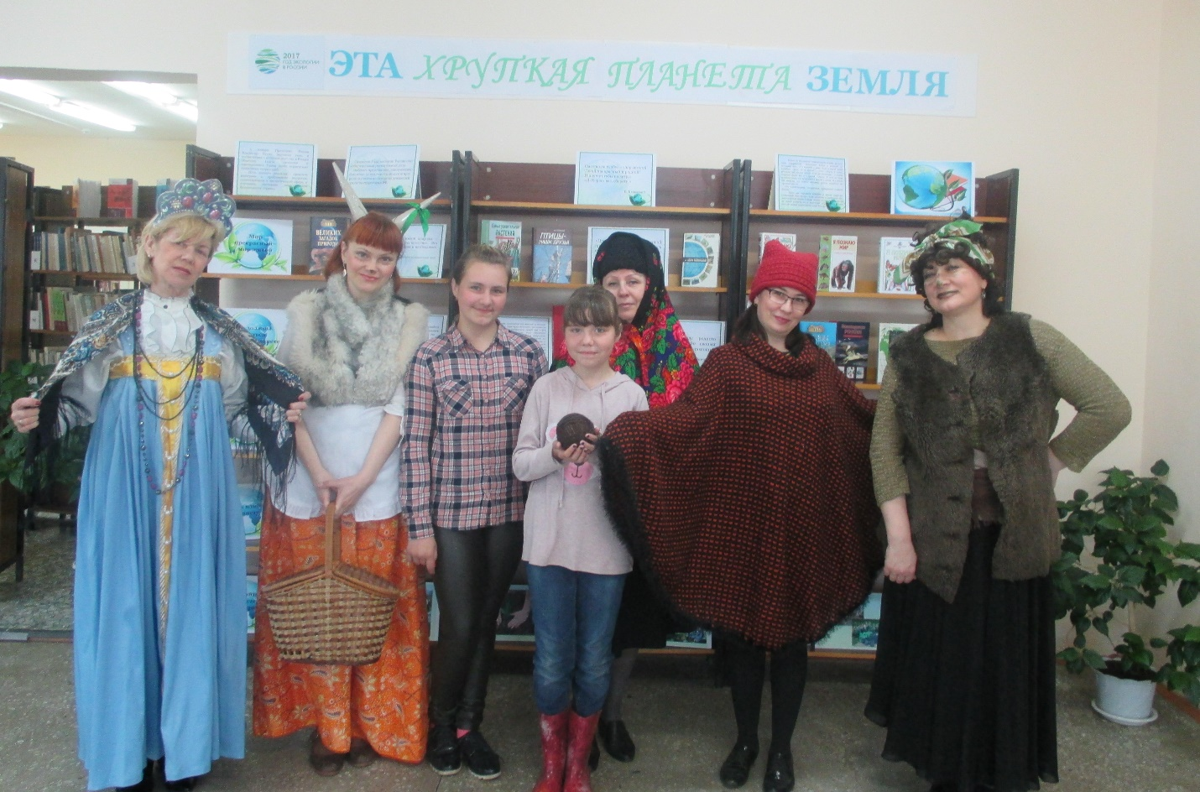
В завершении путешествия он привел всех к Мудрая Сова. Она поприветствовала всех ребят, поздравила их с праздником - Днем защиты детей и с наступлением долгожданного лета! Дети узнали, что у Международного дня защиты детей есть свой флаг, Мудрая Сова показала его и рассказала, что означают символы, изображенные на нём.

В 2017 году в Центральной детской библиотеке впервые прошла Всероссийская акция «Ночь искусств».
Библиотекари подготовили для читателей целую программу: видео экскурсию по необычным местам нашего города, выставку «В чудных залах Эрмитажа», экологическое лукошко «Дай Кикиморе ответ, природу знаешь или нет», мастер-класс в технике квилинг «Осень. Ветка рябины» и мн. другое.
«Ночь искусств» нам помогли провести сотрудники библиотеки-филиала №3.

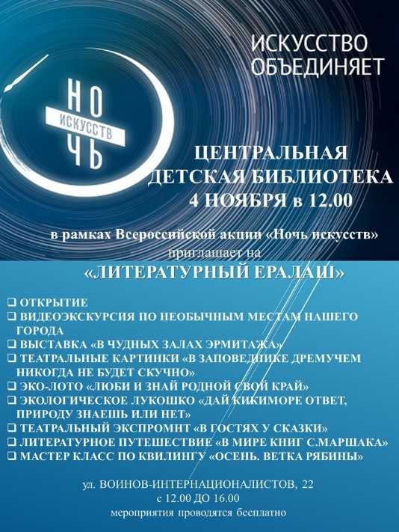
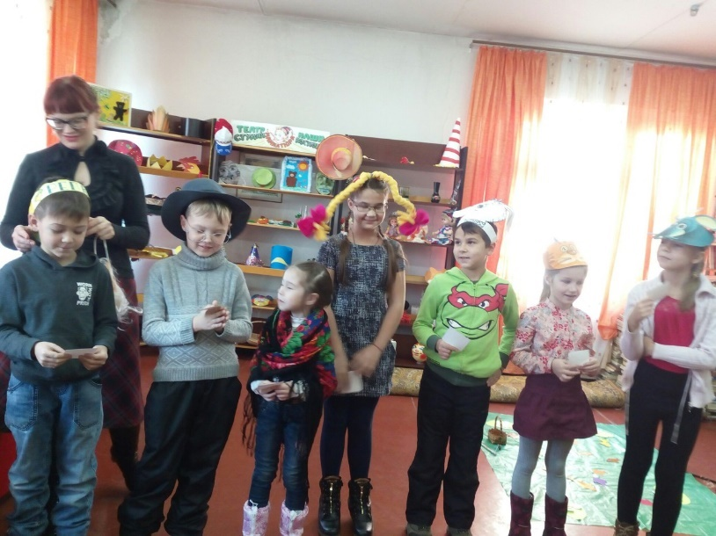

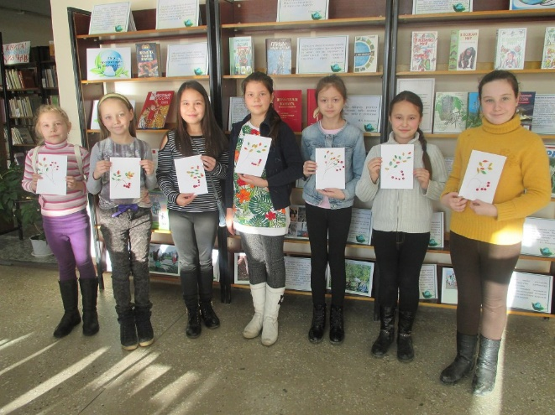

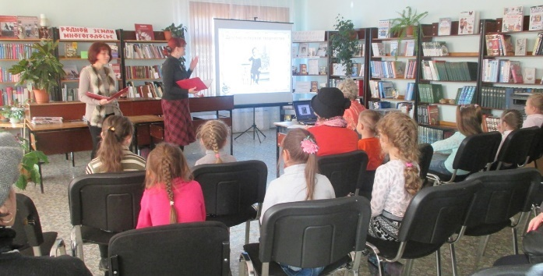

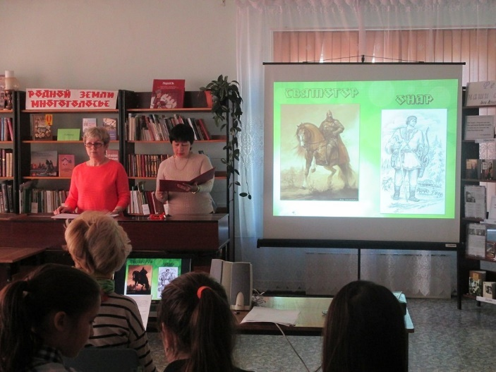
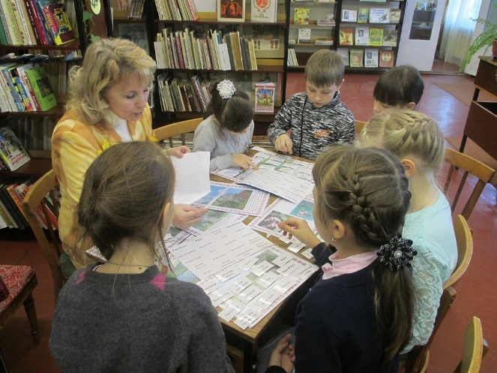

4 мая 2017 года в Центральной детской библиотеке прошел впервые прошёл телемост в рамках VIII Международной акции «Читаем детям о войне», инициированной Самарской областной детской библиотекой. Телемост объединил два города и две библиотеки: Центральную детскую библиотеку г. Йошкар-Олы и Курганскую областную детско-юношескую библиотеку им. В. Ф. Потанина.
Второклассники, читатели библиотек подготовили стихи К. Симонова, А. Ахматовой, С. Михалкова, Ю. Друниной, А. Твардовского о Великой Отечественной войне, многие из них рассказывали истории своих прабабушек и прадедушек, которые воевали на полях сражений, показывали их фотографии. Затем прошла минута молчания. А завершилась акция исполнением песни «День Победы».
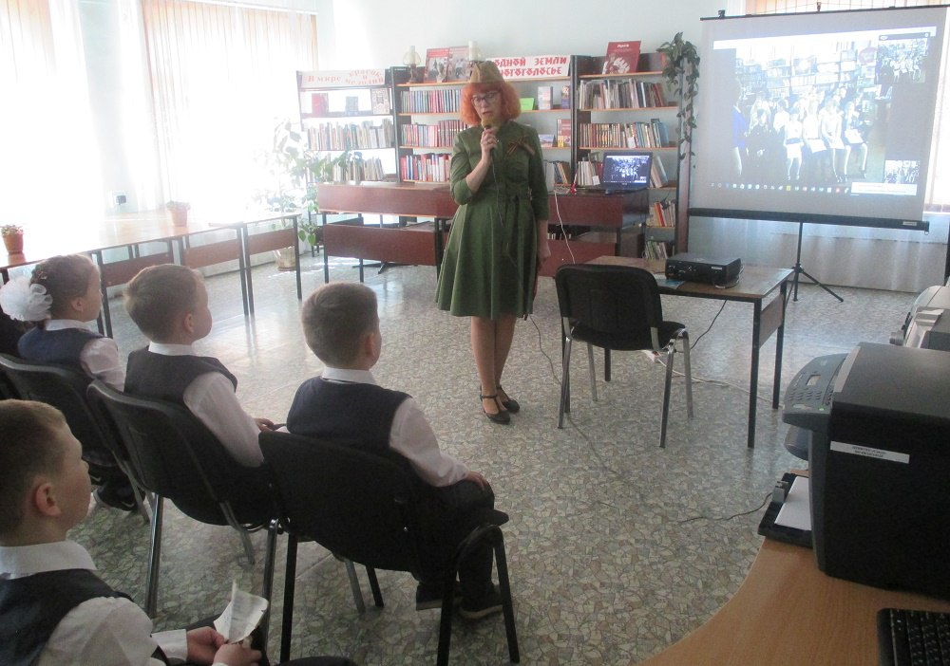

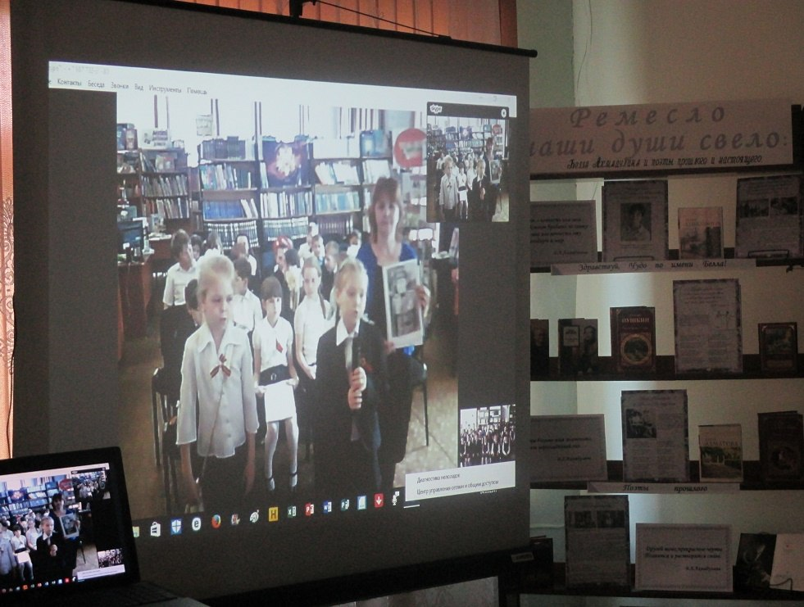

Для нашей библиотеки это было первый опыт проведения акции в формате телемоста с другим регионом, который нам очень понравился. С тех пор библиотека ежегодны проводит телемосты не только с библиотеками и школами своей республики, но и других регионов России, а в последующем, даже с ближним зарубежьем.
В 2017 году в сборнике научных статей, изданном Национальной библиотекой им. С. Г. Чавайна была опубликована статья работников Центральной детской библиотеки.
Нигматзянова, Э. Ф. Центральная детская библиотека г. Йошкар-Олы: из опыта работы / Э. Ф. Нигматзянова, А. А. Мочалова // Социокультурные институты и культурные практики в Республике Марий Эл: сборник научных статей. - Вып. 3. - Йошкар-Ола: Марийский гос. ун-т, 2017. - C. 94-108. - [15] с. https://search.rsl.ru/ru/record/01009404360

В 2018 году Центральная детская библиотека принимала участие в различных акциях.
Это и Международная акция «Читаем без границ», где дети познакомились с творчеством сказочника В. Гауфа; Международная акция «Читаем детям о войне», в рамках которой было прочитано произведение М. Зощенко «Храбрые дети»; Международная акция «Книжки на ладошке» для дошкольников, где малышей познакомили с книгой А. Усачева «Жили-были ежики»; Международная акция «День бабушек и дедушек», «День матери», Всероссийская акция «200 минут чтения: Сталинграду посвящается…».
Библиотекари приняли участие в Международной акции «Тургеневский дуб», объявленной нашими коллегами из Орловской областной детско-юношеской библиотеки им. М. М. Пришвина.
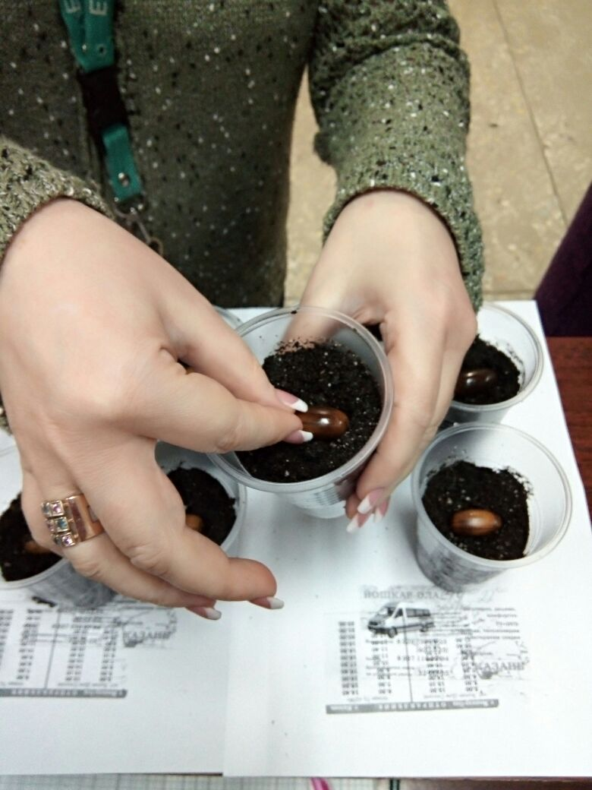
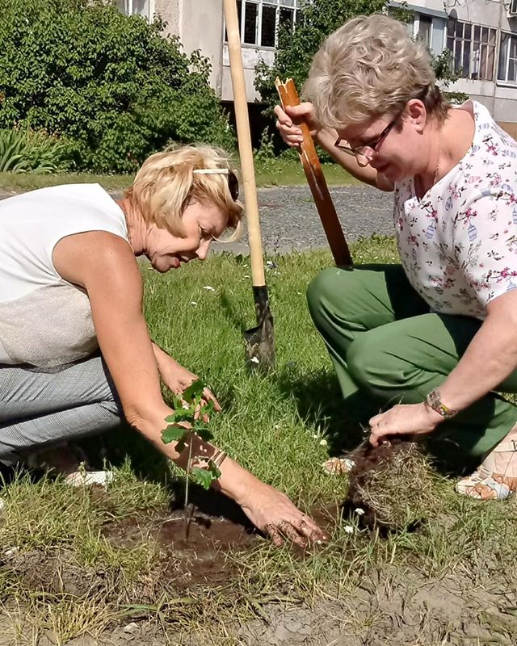

В рамках этой акции мы с читателями собирали желуди, промывали их, затем посадили в отдельные стаканчики в землю и ждали, когда они прорастут. Не все желуди проросли, к сожалению, потому что были уже подморожены. Но в итоге, мы вырастили 6 маленьких дубочков.

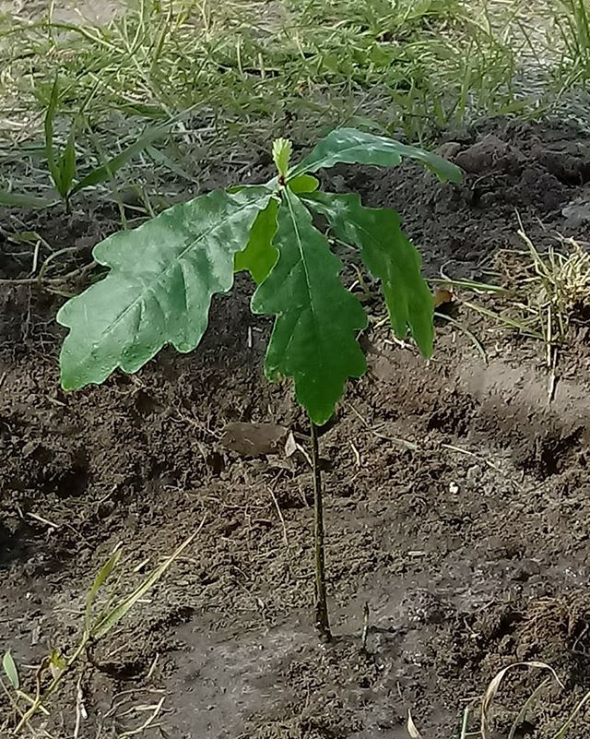

В этом году сотрудники библиотеки Нигматзянова Э.Ф. и Мочалова А.А. были приглашены в Пришвинку на Творческую лабораторию «Время читать Тургенева: новые формы прочтения», где представили виртуальную выставку «Золотой штихель России» о Народном художнике России А. С. Бакулевском. Не могли не посетить усадьбу И. Тургенеева в Спасском-Лутовиново, где стоял Тургеневский дуб (к сожалению, его уже нет, от удара молнии он погиб). Из усадьбы мы привезли с сбой землю и удобрили ею наши маленькие дубочки.
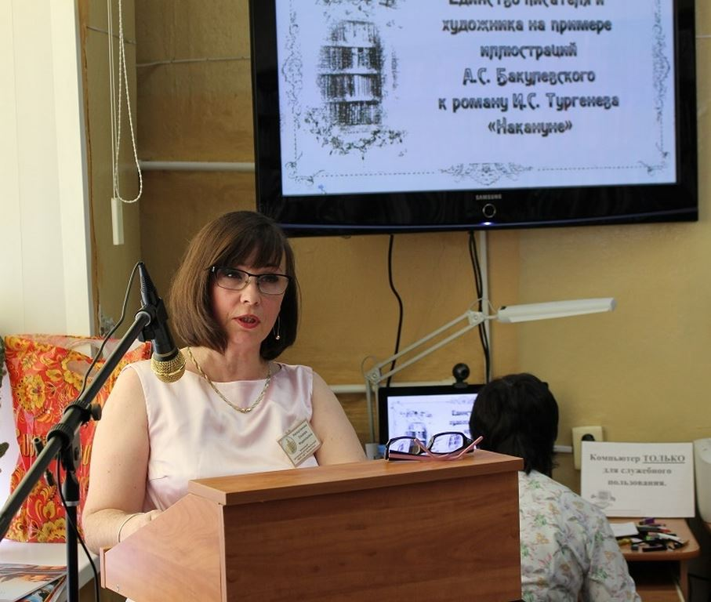

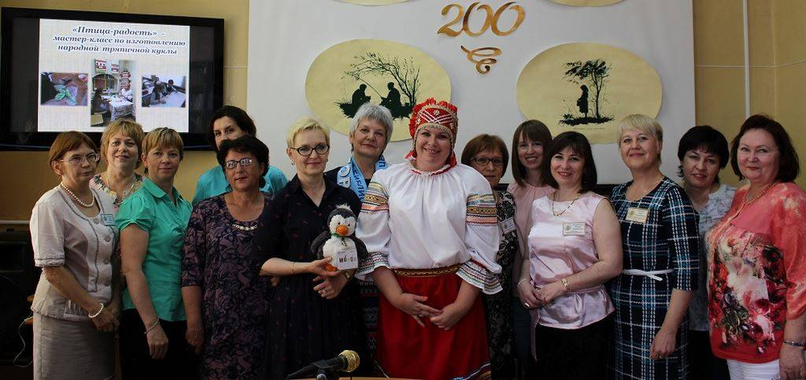

К 80-летию В.С. Высоцкого в Центральной детской библиотеке оформлена выставка-дата «Я, конечно, вернусь…»
Владимир Высоцкий… Это имя и при жизни было легендой. Жизнь его короткая, но стремительная, пересекла небосклон человеческих судеб сияющим метеоритом. Он много раз умирал, но вновь воскресал. Не умел жить и чувствовать вполсилы, он работал на износ. Поэзия Высоцкого проникнута большой любовью. Он всегда был лирик в первую очередь. В 1967 году в театре на Таганке французская актриса Марина Влади увидела Владимира Высоцкого в спектакле «Пугачев» в роли Хлопуши. Как и весь зал, она была потрясена силой, отчаянием, необыкновенным голосом актера. Аплодировали ему стоя. Вечером они познакомились. Им обоим по тридцать, пятеро сыновей на двоих (у неё – трое, у него – двое), впереди – целая жизнь. Их отношениям посвящён третий раздел выставки, который называется «Я люблю – и значит, я живу!» Владимир Семёнович Высоцкий написал более 600 песен и около 200 стихов. Песни Высоцкого, доходчивые и простые, близки и понятны всем. Фронтовики утверждали, что о войне может так писать только прошедший её дорогами. «Он – наш!» - так о Высоцком могли сказать все, о ком он писал. Песенному творчеству посвящён последний раздел выставки «К микрофону встал, как к образам…»
25 января прошла музыкально-поэтическая композиция «Он был чистого слога слуга». Проводилось мероприятие для учащихся 10-х классов МБОУ «Лицей № 28 г. Йошкар-Ола». Владимир Высоцкий ушёл из жизни в самом расцвете своих творческих сил. Его популярность в нашей стране была поистине грандиозной. Он работал в самом лучшем театре страны, был известным актёром, сотни его прекрасных песен навсегда останутся в русской культуре. Участники встречи познакомились с биографией поэта, с основными этапами его творческой жизни, с воспоминаниями современников о нём. А также слушали стихи и смотрели видеоклипы, снятые на самые популярные и любимые песни Высоцкого.

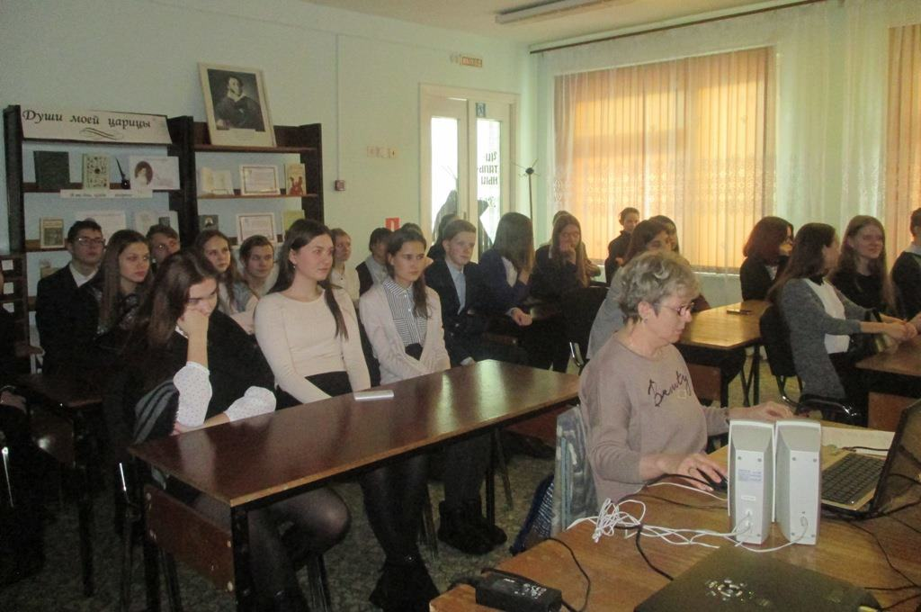

В этом году была оформлена годовая развёрнутая книжно-иллюстрированная выставка «Делу книжному верны», посвящённая художникам-иллюстраторам детских книг – юбилярам 2018 года. История детской книжной иллюстрации насчитывает около трёх столетий. За это время был пройден путь от дешёвых книжных изданий, букварей и лубочных картинок до роскошных книг для детей.
В России в 1925 году был создан отдел детской литературы в Ленинградском государственном издательстве (ГИЗе), который возглавили два редактора: литературный (С. Маршак) и художественный (В. Лебедев). Маршак и Лебедев решили, что будут делать такие детские книги, каких ещё не было: книги–произведения искусства, книги, представляющие собой единое художественное целое, книги, где художник – соавтор писателя. До этого в России книги с иллюстрациями специально для детей не издавались.
2018 год очень богат на юбилеи художников-иллюстраторов детских книг. В этом году исполняется 170 лет В.М. Васнецову, 130 лет В.М. Конашевичу, 120 лет А.М. Каневскому, 110 лет Б.А. Дехтярёву, 90 лет Л.А. Токмакову и Г.Д. Целищеву, 80 лет В.Л. Гальдяеву, В.Т. Чапле, Ю.С. Гершковичу и М.Ф. Петрову, 85 лет Э.В. Булатову, 70 лет Г.К. Спирину, 65 лет А.Д. Бисти, И.Ю. Олейникову и С.И. Бордюге.
На выставке вниманию читателей представлена информация об этих художниках и книги с их иллюстрациями. Благодаря этому можно сравнить разные подходы к иллюстрированию детских произведений и насладиться художественной выразительностью работ.
Кроме этого, выставка рекомендует к просмотру альбом «Художники «Мурзилки» 1924-2013» — это своеобразная галерея работ художников, которые сотрудничали с журналом на протяжении всей его истории. Среди них и художники-иллюстраторы, представленные на выставке.
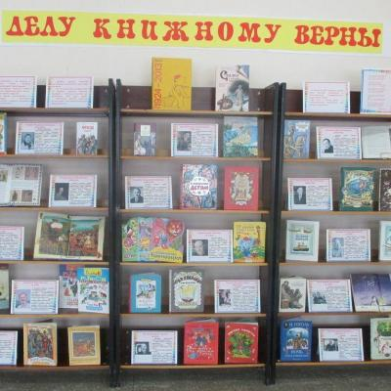

Дополнением к этой выставке послужила необычная выставка подвесных иллюстраций нашей писательницы Марины Копыловой. Выставка привлекает внимание посетителей библиотеки - как детей, так и взрослых - тем, что иллюстрации не стоят на стеллажах, к чему привыкли многие, а висят на прищепках. И выбор такой формы не случаен!
Иллюстрации, представленные на выставке, сделаны самим автором к своим замечательным книгам, в технике графика.
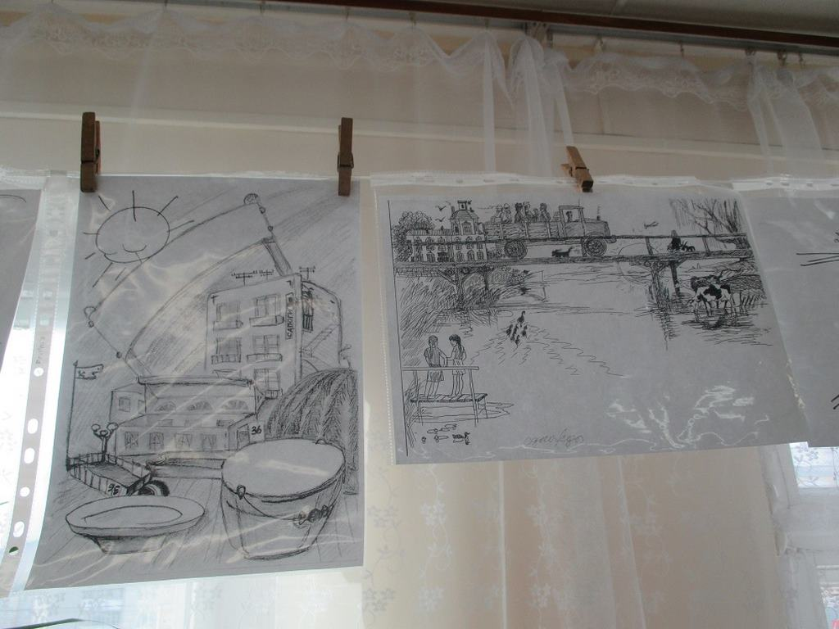
БОльшая часть этих иллюстраций из книги Марины Копыловой «Девочка, которая разговаривала с ветром», а в книге идет речь о счастливом детстве наших родителей, живших в эпоху Советского Союза. Поэтому прищепки самые что ни на есть настоящие, со времен СССР, деревянные. Раньше в каждом доме такие были.
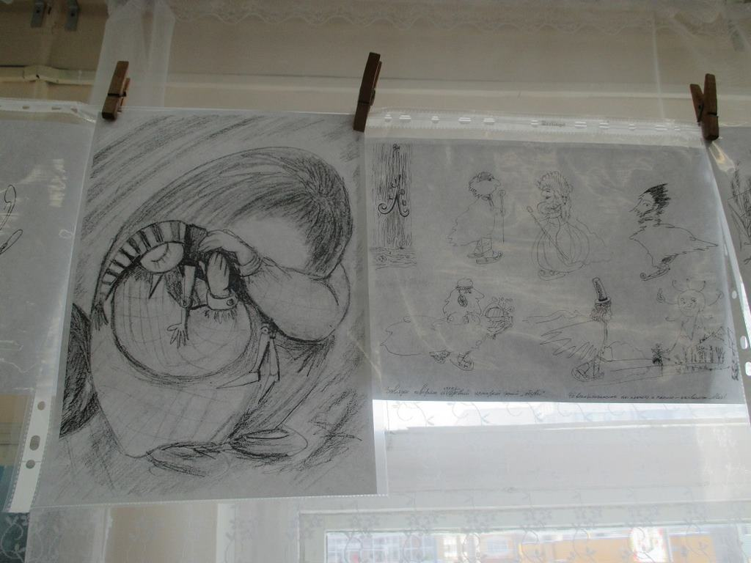

«Радуга рукодельных фантазий» - так называется выставка творческих работ участниц клуба «Академия домашних волшебниц», оформленная в Центральной детской библиотеке. Такая выставка ежегодно проходит в библиотеке как подведение итогов о проделанной работе клуба, основным направлением которого в прошедшем году было изготовление вязаных игрушек. В наше время игрушки более интересны и дороги, если они сделаны или связаны своими руками. Мы при изготовлении игрушек использовали крючок, потому что в этом виде рукоделия легче придать полотну нужную форму. Во время вязания игрушек юные мастерицы приложили немало упорства, усидчивости, внимательности, аккуратности и творческой фантазии.
Все работы, представленные на выставке, приняли участие в городском конкурсе декоративно-прикладного творчества «Мастер и подмастерье». Одна из участниц клуба Архипова Кристина в номинации «Вязаная игрушка» стала Лауреатом I степени.

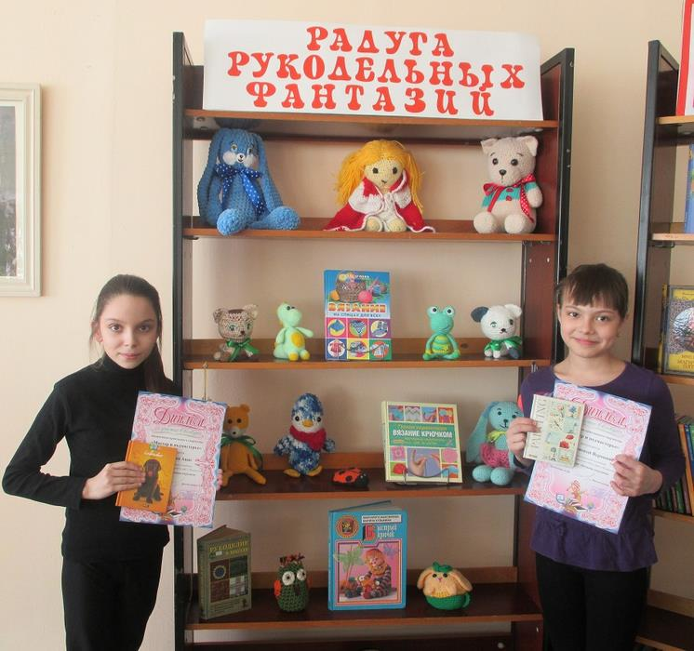

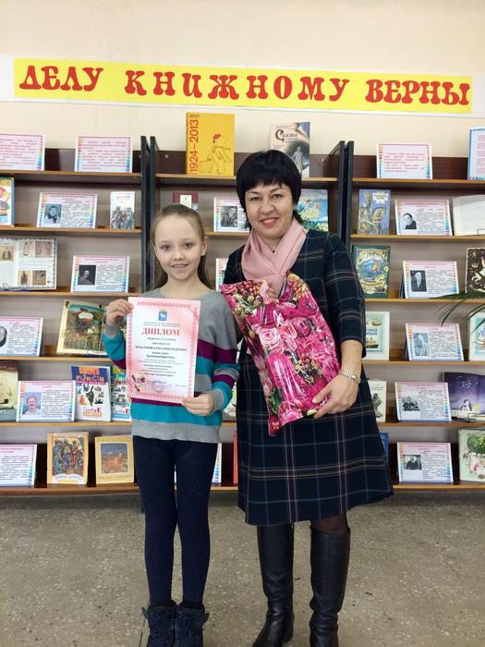

В 2018 году впервые в Центральной детской библиотеке руками библиотекарей младшего отдела появилась фотозона с подиумом.
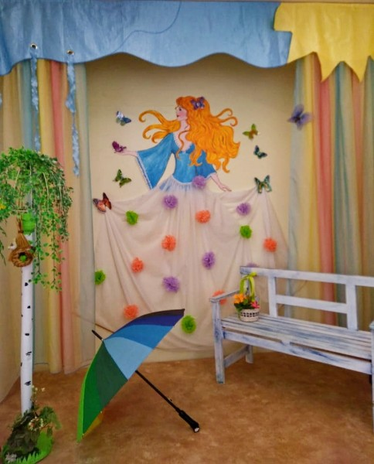
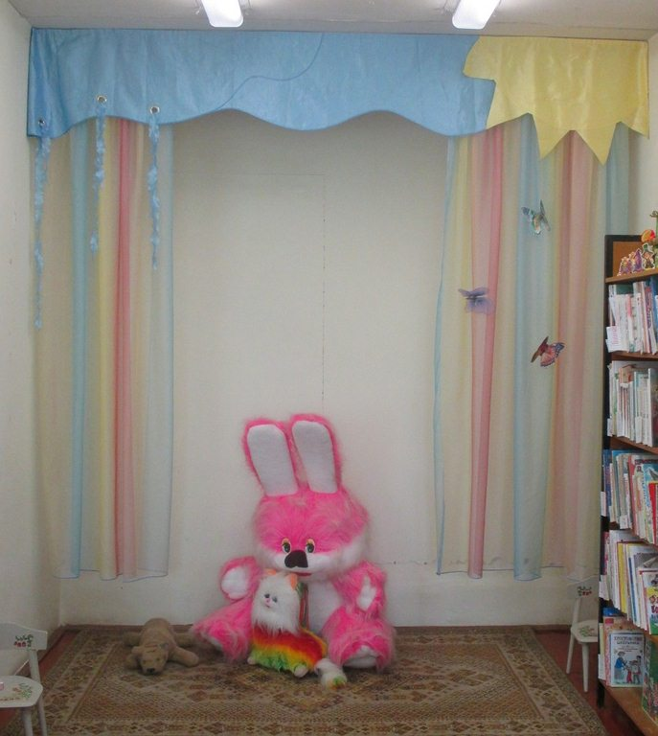

В Центральной детской библиотеке накануне Дня знаний для читателей среднего школьного возраста прошла игра-икибук «Много игр есть на свете, все ли вам известны дети?» В чём заключается суть игры? Если прочитать с конца слово «икибук», то получится слово «кубики». Желающим принять участие в игре, было предложено четыре кубика (жёлтого, зелёного, голубого и розового цветов). На каждой стороне кубиков – загадка. На жёлтом кубике – загадки по математике, на зелёном кубике– краеведческие загадки, на розовом кубике – грамматические загадки, на голубом кубике – загадки о школе.
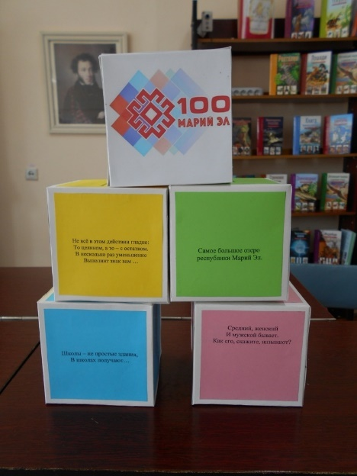
Тему игры дети выбирали с помощью разноцветного кубика, вращая его с закрытыми глазами. Отгадав загадку, дети должны были произнести правильный ответ, читая его с конца. Ответив на все вопросы кубика, проявив смекалку, сообразительность и находчивость, ребята получали памятные призы. Кроме того, на двух сторонах разноцветного кубика был изображён логотип, посвящённый предстоящему празднованию 100-летия республики Марий Эл. Если участнику игры доставалась сторона с изображением логотипа, то он получал дополнительный приз.
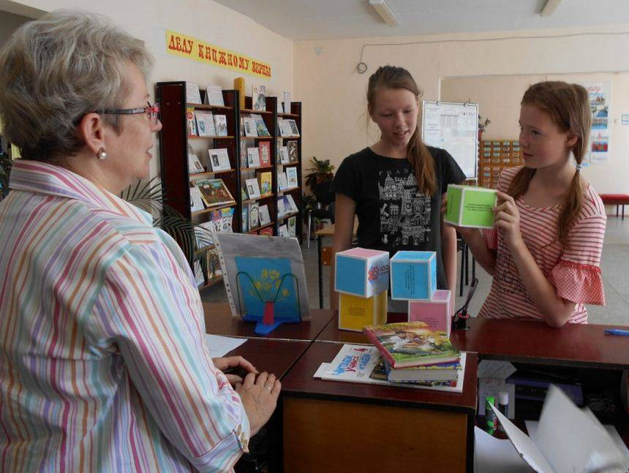

Центральная детская библиотека принимала участие в проекте "Развитие творческих способностей детей с ограниченными возможностями здоровья и детей-инвалидов" в рамках региональной инновационной исследовательской площадки на базе ГБУ Республики Марий Эл "ЦППМСП "Детство". С октября 2018 года Центральная детская библиотека присоединилась к этому проекту и в течение учебного года проводила мероприятия в форме сказкотерапии...
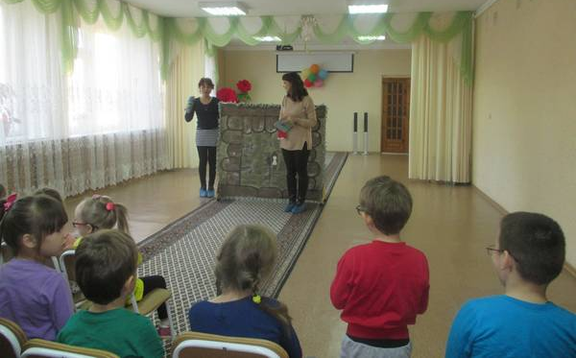

8 октября в Центральной детской библиотеке для учащихся 6 класса МБОУ «Лицей № 28 г. Йошкар-Олы» был проведён лингвистический вечер «Волшебный сундук Владимира Даля».
В 2018 году исполняется 155 лет с того момента, как вышел из печати первый том знаменитого «Толкового словаря живого великорусского языка». Его составил русский писатель, этнограф и лексикограф, собиратель фольклора, военный врач Владимир Иванович Даль. Ведущие лингвистического вечера рассказали о непростом и очень интересном жизненном пути Владимира Ивановича Даля, сопровождая каждый этап жизни слайдами презентации. Например, школьники узнали, что другом писателя был выдающийся русский поэт Александр Сергеевич Пушкин. Именно Даль делал операцию смертельно раненому после дуэли Пушкину, который на прощанье подарил литературоведу свой любимый перстень.
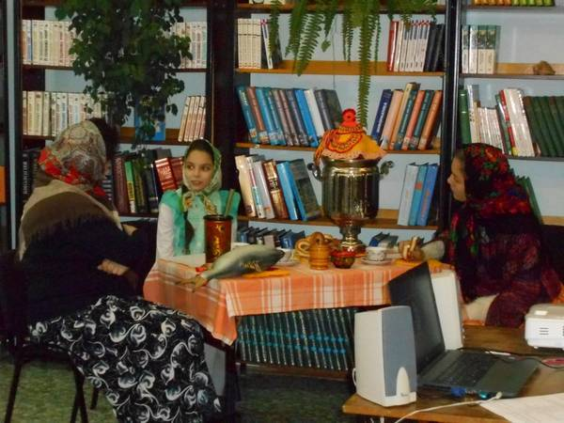
В историю русской культуры Даль вошёл как составитель «Толкового словаря живого великорусского языка». Над своим главным трудом он работал 53 года. В составленном им словаре более 200000слов. Этот труд до сих пор остаётся непревзойдённым.
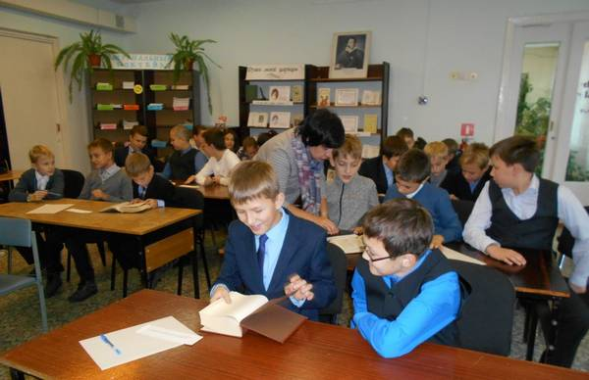

Мастер-класс по изготовлению новогодней открытки в рамках областной акции ЦСДБ г. Самары "Книговички - 2018"прошел в Центральной детской библиотеке г. Йошкар-Олы. Аникина М. А., заведующая сектором ЦДБ, предложила детям младшего отдела библиотеки разместить на новогодней открытке поросёнка - символа 2019 года.
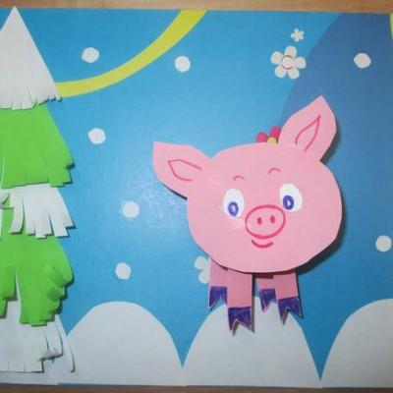

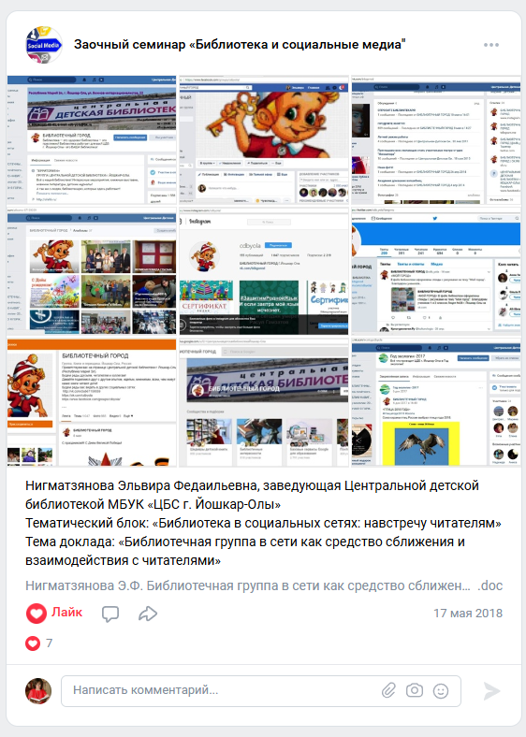

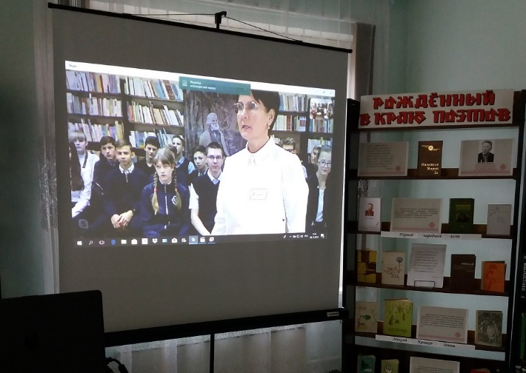
Межрегиональный телемост "Время читать Тургенева", посвящённый 200-летию знаменитого писателя и его роману «Накануне» состоялся 8 ноября 2018 года. Участниками телемоста стали читатели Пришвинки – обучающиеся 8 класса лицея №4 и читатели Центральной детской библиотеки г. Йошкар-Ола – обучающиеся 10 «а» класса школы №1 (учитель Исмагилова Ольга Севастьяновна). Активные читатели нашей библиотеки инсценировали произведение И.С.Тургенева «Накануне». Было очень интересно и познавательно. Читатели со стороны Пришвинки активно включались в беседу и обсуждение прочитанного, школьники задавали друг другу вопросы по произведению. На мероприятии царила душевная атмосфера.
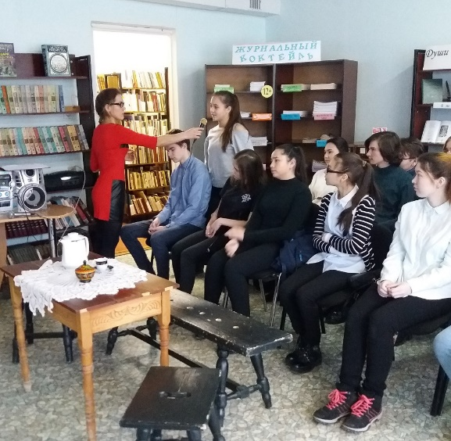
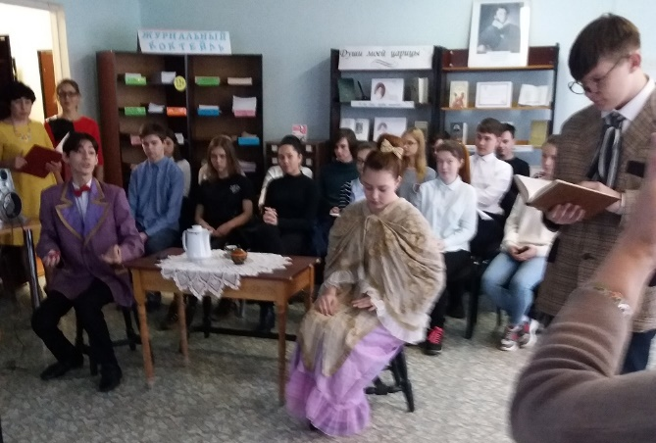
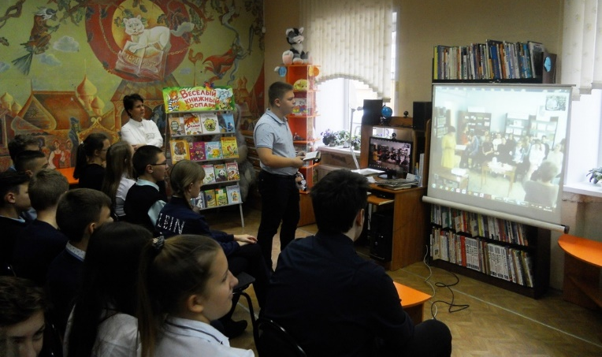

По итогам 2018 года Центральная детская библиотека была признана Лучшей библиотекой Централизованной библиотечной системы г. Йошкар-Олы. Коллективу библиотеки вручили библиотечного «Оскара» и подарили ноутбук на годовом отчетном собрании вначале 2019 года.
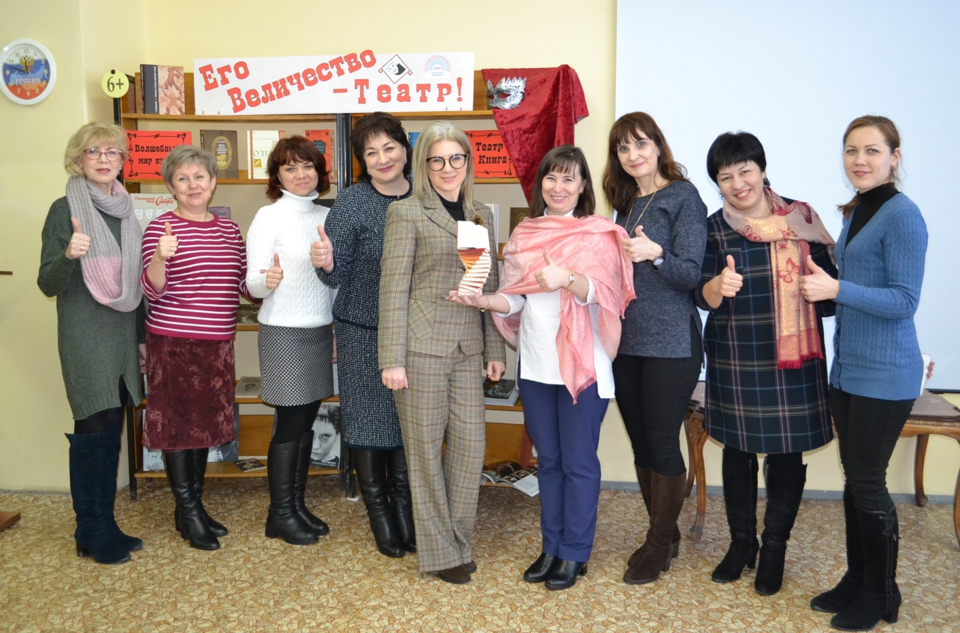

2019 год - Год театра.
В этом году Центральная детская библиотека впервые включилась во Всероссийскую акцию «Библионочь-2019». Тема Библионочи «Весь мир – Театр!».
Открыли праздник наши друзья и партнеры – юные артисты детского музыкального театра «Виктория» под руководством Виктории Козициной. Они рассказали детям о людях, которых мы, зрители, не видим на сцене, показали жизнь закулисья, продемонстрировали такие театральные профессии как режиссер, костюмер, художник-декоратор, осветитель, звукорежиссер, оператор и др. Затем юные артисты проверили зрителей на внимательность, провели с ними викторину о театральных профессиях.
После открытия началась работа разнообразных секций: аквагрим, театральное лото, рыбалка, мастер-классы по изготовлению театральных кукол, театральные таланты, театр теней, театр пантомимы. На всех площадках было много участников. А завершились Библиосумерки розыгрышем театральных билетов на спектакли Русского драматического театра им. Г. Константинова, Марийского национального театра им. М. Шкетана, Марийского театра юного зрителя и Республиканского театра кукол.
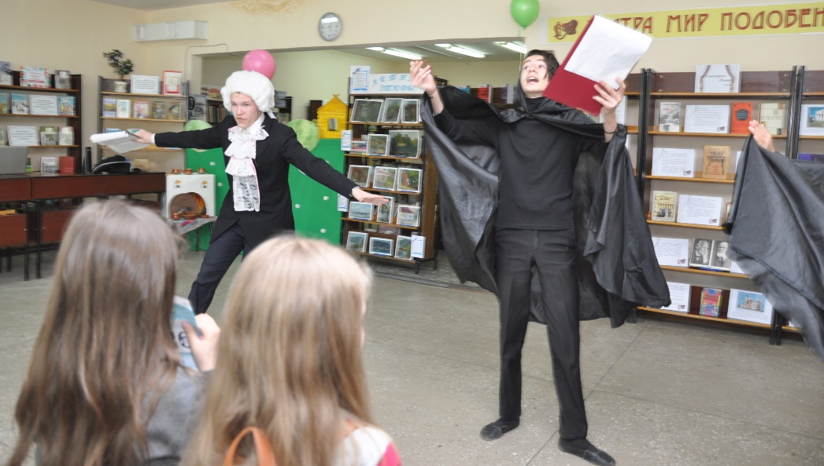

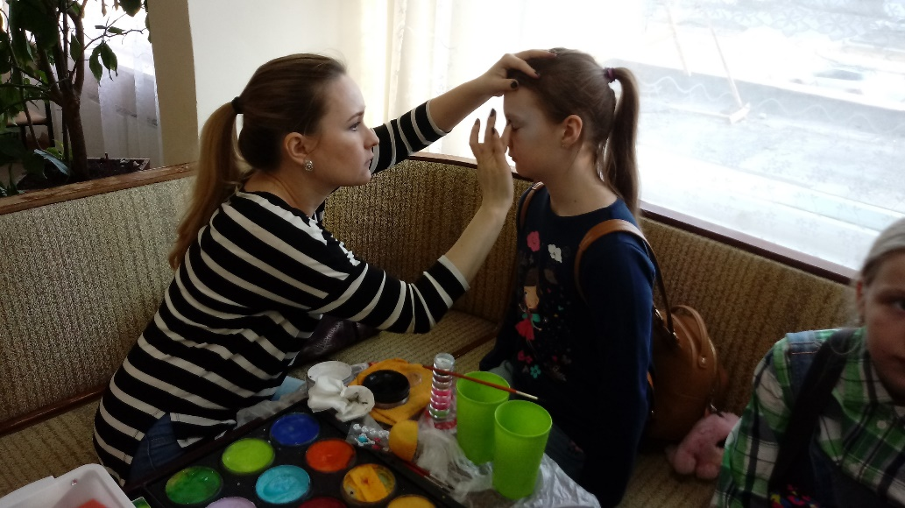

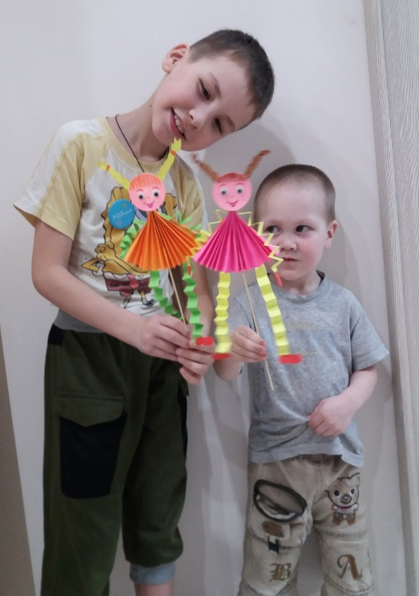
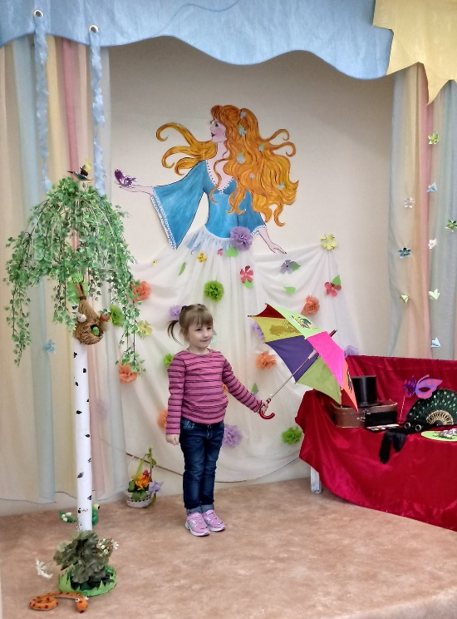

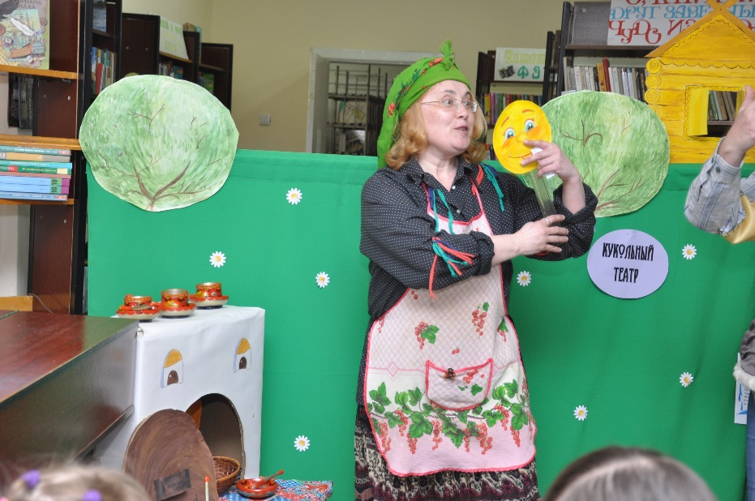

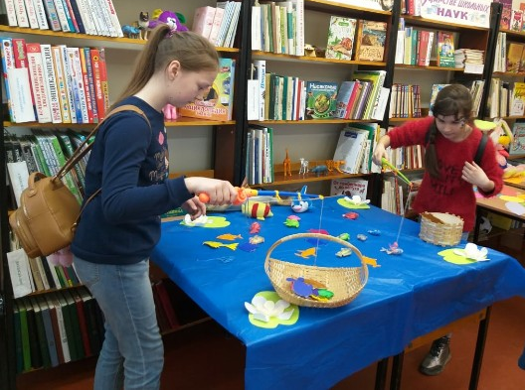

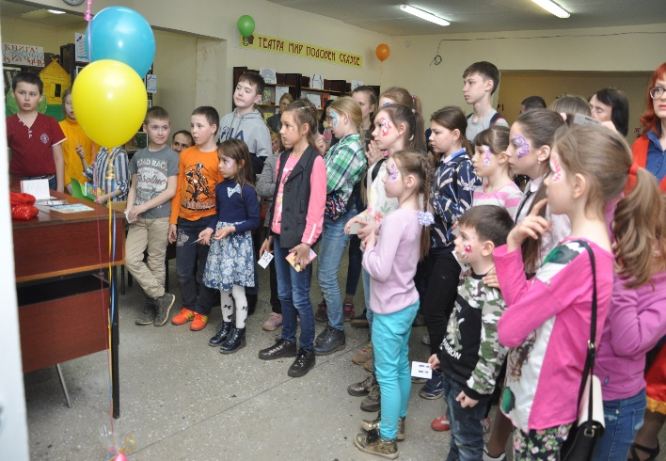
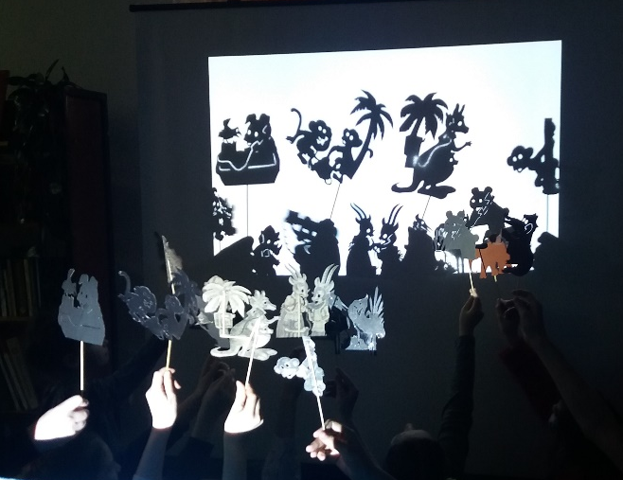

«Театра мир подобен сказке» - так называлась годовая развёрнутая книжно-иллюстрированная выставка, посвященная Году театра.
Как известно, в переводе с древнегреческого слово «театр» означает «место, где смотрят». Театральные представления, как вид искусства, появились более 2 тысяч лет назад до нашей эры. В Древней Греции были заложены первые традиции и законы этого вида искусства. В дальнейшем театр становился все более популярным и востребованным. В наше время театр продолжает покорять сердца миллионов зрителей во всех странах и интерес к этому виду искусства нисколько не ослабевает со временем.
Книги и материалы, представленные в разделе «Мы приглашаем вас в театр», знакомят с историей возникновения театра, с трёхвековой историей русского театра, с судьбами русских актёров, творческие достижения которых обусловили возникновение русского профессионального театра.
На ранних стадиях развития театра – пение, танец, музыка и драматическое действие существовали в неразрывном единстве; в процессе дальнейшего развития образовались три основных вида театра: драматический театр, оперный и балетный, а также некоторые промежуточные формы. С историей создания и развития оперного и балетного искусства знакомит раздел «Занавес открывается».
В разделе «Чародеи сцены» представлены книги, которые знакомят с жизнью и творчеством выдающихся русских актёров XIX и XX столетий. На одной из полок есть информация об актёрах Марийского национального театра драмы им. М. Шкетана, 100-летие которого мы отмечали в этом году.
Театр – это всегда большая тайна, и лишь малая её часть – то, что происходит на сцене – освещена софитами. Остальное же скрыто от глаз зрителей. Кто ставит спектакли, кто создаёт декорации и костюмы и что интересного хранят в своих гримёрках артисты — об этом и многом другом вы узнаете из книг раздела «За кулисами сцены». Кроме этого, здесь даётся информация об Академическом русском театре драмы им. Г. Константинова. Целой эпохой в жизни театра стало время работы на посту главного режиссёра Г.В. Константинова. 20 января 1919 года исполнилось 95 лет со дня его рождения.

Последний раздел «Здесь оживают сказочные сны» посвящён увлекательному искусству кукольного театра и театра юного зрителя. Он знакомит с Республиканским театром кукол Республики Марий Эл и с Марийским театром юного зрителя.
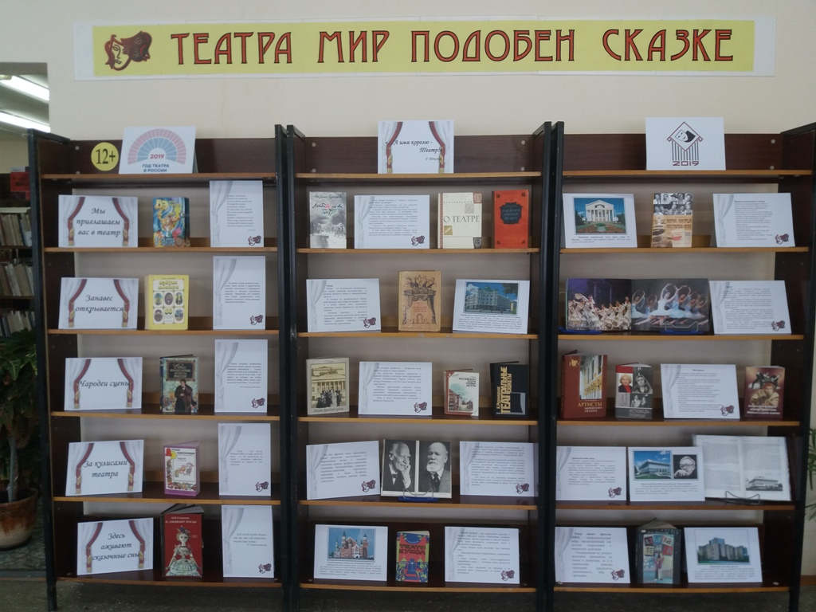

В рамках Года театра в младшем отделе Центральной детской библиотеки открылась выставка-знакомство «Театр – это сказка, театр – это чудо». Читатели могли познакомиться с историей развития театра, его разновидностями, театральными профессиями, помогут совершить экскурсию за кулисы театра, где раскрываются «секреты» театрального представления.
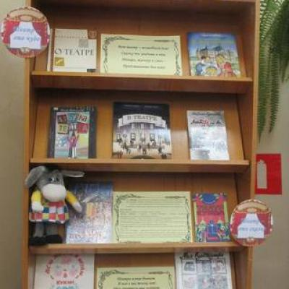

В рамках Недели Детской книги 27 марта 2019 года в Центральной детской библиотеке с учениками 6 «Б» класса лицея №28 был проведён саквояж с чудесами «Костюмы, музыка, игра – и с ними светлый мир добра».
Мероприятие было посвящено театру, так как 2019 год объявлен Годом театра в России. Ребята узнали об истории театра. Ведь театральное искусство возникло давно, более двух с половиной тысяч лет тому назад.
Дети узнали о том, как надо вести себя в театре, познакомились с театральными профессиями и сами на время стали актёрами. Ребята с удовольствием участвовали в конкурсах с пантомимой, где без слов с помощью жестов, пластики и мимики показывали сказочных героев, таких как Буратино, Карлсона, Старика Хоттабыча, Золушку, Красную Шапочку и других. А ещё был конкурс, где надо было показать различные смешные ситуации, и все участники великолепно справились с ним.
Также мероприятие посетил Вовка из тридевятого царства. Он помог ведущим провести конкурсы и сам в них с удовольствием участвовал.

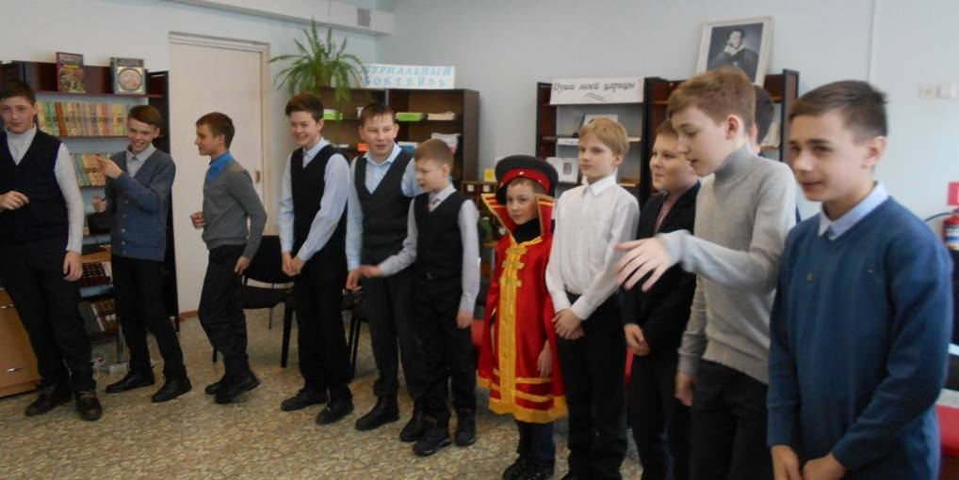

В этом году Неделя детской и юношеской книги в Центральной детской библиотеке посвящена Году театра и книгам-юбилярам этого года. Открылась она театрализованной импровизацией «Муха-цокотуха – именинница!», посвящённая 95-летию сказки К.И. Чуковского. На праздник пришли дети двух подготовительных групп детского сада № 23 «Колосок». Вниманию детей была представлена презентация по творчеству Корнея Ивановича Чуковского, из которой дошкольники узнали об интересных эпизодах из жизни писателя, а также о том, как были написаны его знаменитые сказки. Ребята смогли увидеть и услышать, как общался Корней Чуковский с ребятами, знакомя их со своими сказками, посмотрев небольшой видеоролик.
Самые яркие, запоминающиеся и радостные впечатления вызвала у ребят инсценировка сказки «Муха-цокотуха», которую подготовили и показали ребятам сотрудники библиотеки.
Завершился праздник игрой-викториной по разным произведениям замечательного детского писателя и поэта К.И. Чуковского.
От весёлого праздника в восторге были не только дети, но и взрослые!
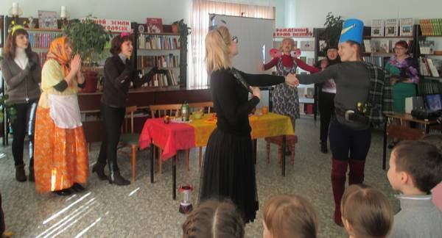
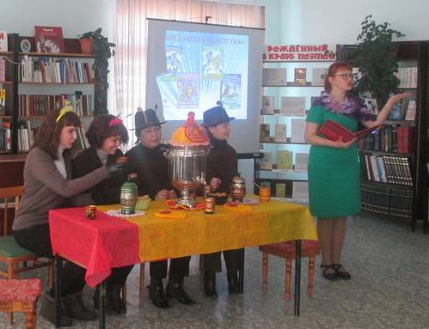
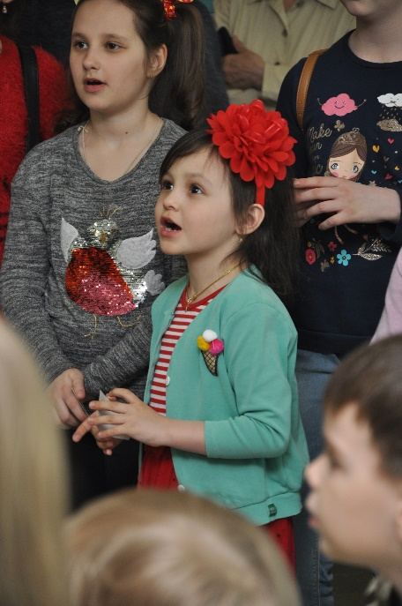
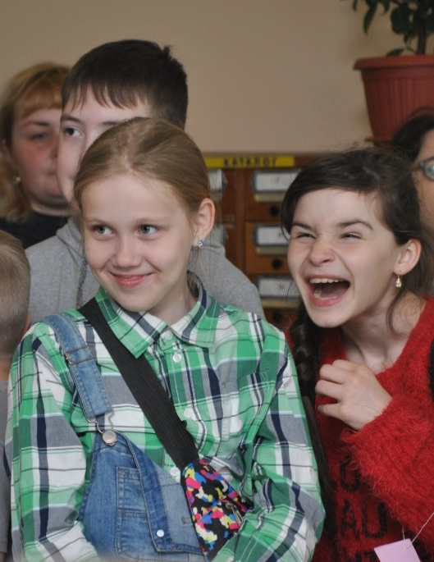

Указом Президента РФ 2019 год в России объявлен Годом Даниила Гранина.
Центральная детская библиотека приняла участие в Х Международной акции «Читаем детям о войне», организованной Самарской областной детской библиотекой. Учащимся 9 «А» класса МБОУ «Лицей № 28 г. Йошкар-Олы» была представлена «Блокадная книга» Даниила Гранина и Алеся Адамовича, дополненная презентацией. «Блокадная книга» - документальная «хроника непобежденного города», эпопея человеческих страданий.
Даниил Александрович Гранин - советский и российский писатель, киносценарист, общественный деятель, ветеран Великой Отечественной войны.

1 января 2019 ему исполнилось бы 100 лет. Он ушёл, не дожив до векового юбилея каких-то полтора года. Его книги были выпущены почти 8 миллионным тиражом. Каждое произведение Даниила Гранина – это гимн Человеку, его мечтам и надеждам, его желанию сделать мир лучше.
В начале мероприятия сотрудники библиотеки рассказали о жизни и творческой судьбе писателя. Затем внимание школьников было обращено к «Блокадной книге». Учащихся познакомили с историей её создания и содержанием. Подростки узнали, какую колоссальную работу проделали авторы, записав воспоминания людей, переживших это страшное для Ленинграда и его жителей время. Сколько душевных сил им стоило вот так изо дня в день ходить по квартирам блокадников, слушать их рассказы со слезами, с незажившим горем, с беспощадными деталями блокадного быта…
В блокаде выживали прежде всего те, кто способен был – как ни странно – вопреки истощению и голоду проявить сострадание, постараться помочь другим. «Спасались те, кто спасал других».
«Главным героем в городе оказался кто-то, «безымянный прохожий», который пытался поднять ослабшего, упавшего на землю дистрофика, отвести его – были такие пункты, там поили кипятком, ничего другого не было, давали кружку кипятка. И это часто спасало людей. Это было проснувшееся в людях сострадание. Этот «кто-то» - один из важнейших, а может быть, самый важный герой блокадной жизни».
По окончанию мероприятия никто не торопился уходить. Чувствовалось сопереживание и сострадание всех присутствующих к людям, пережившим блокаду Ленинграда, к подвигу, который они совершили, и мужеству

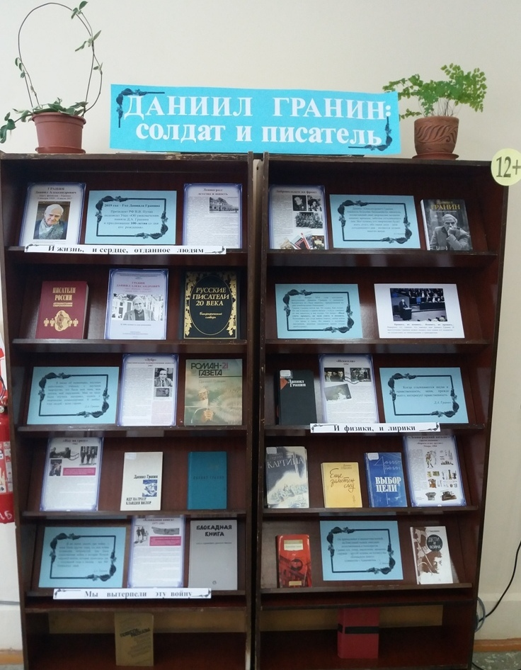

6 мая с участниками театра-студии «Миниатюра» была проведена Международная акция «Читаем детям о войне». Библиотекарь рассказала ребятам о том, что по всему миру проходит эта акция для того, чтобы люди помнили о том, какой тяжелой была эта война.
Чтобы всегда помнили все, какой страшной и великой ценой досталась нашему народу эта Победа над фашистскими захватчиками, прошло чтение ребятам рассказа С. Алексеева «Подвиг сапера». Ребята очень внимательно слушали рассказ, а затем делились своими впечатлениями, рассказывали о своих прадедах, которые тоже участвовали в Великой Отечественной войне.
После беседы библиотекарь провела с ребятами мастер-класс по изготовлению белого голубя из бумаги – символа Мира на земле. Ребята очень старались сделать его самостоятельно, чтобы на праздничном параде 9 мая гордо держать в руке над головой белого голубя - этот символ Мира, Добра и Счастья!

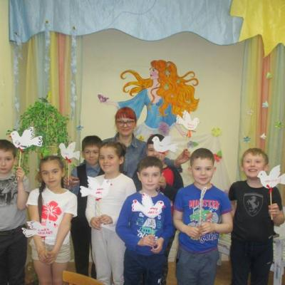

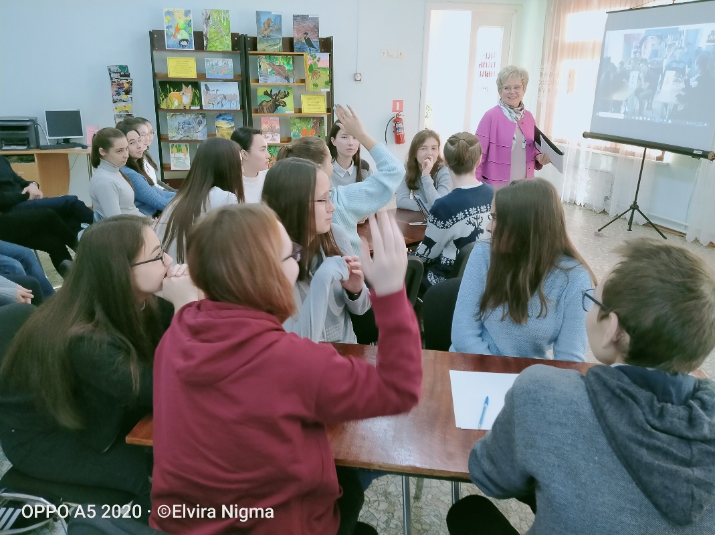
20 ноября 2019 года в Центральной детской библиотеке совместно с Курганской областной детской библиотекой им. В. Ф. Потанина прошла Межрегиональная видеоигра по творчеству А. Куприна «Александр Куприн: знакомый и удивительный». Видеоигра прошла для учащихся 11 классов.

Участники игры разделились по две команды с каждой стороны. Для них было заявлено 5 конкурсных заданий: «Литературный верификатор», «Черный ящик», «Собери слово», «Литературный маскарад», «Видеоролик-сюрприз».
«Домашним заданием» для каждой стороны было приготовление сюрприза. Участники конкурса г. Йошкар-Олы записали видеоролики, в котором давали личностную оценку героям книг А. Куприна, рассуждали о нравственной стороне их поступков, описывали образы главных героев произведений «Олеся» и «Гранатовый браслет». У каждого из них сложилось свое мнение о писателе, его произведениях и литературных героях.
Центральная детская библиотека благодарит всех, кто помогал состоятся этому мероприятию. Спасибо классному руководителю 11 «А» класса Исмагиловой Ольге Севастьяновне за инициативу проведения такого видеомоста, педагогу-библиотекарю СОШ №1 Шабалиной Лидии Андреевне за моральную и информационную помощь и программисту Андрееву Василию Геннадьевичу за техническую поддержку. Отдельная благодарность директору МОУ «СОШ №1 г. Йошкар-Олы» Малевой Наталье Ивановне за всестороннюю поддержку и сотрудничество.

2020 год был объявлен в России Годом памяти и славы.
Этот год всем запомнился еще тем, что в стране была объявлена эпидемия ковида. Библиотека большую часть времени работала в онлайн-режиме.
2020 год был насыщен различными патриотическими акциями, и коллектив ЦДБ вместе с читателями принимали в них участие: книжная эстафета «75 книг о войне», где библиотек подставляла лучшие книги о Великой Отечественной войне, Всероссийская акция «Читаем о блокаде», организованной ГНОДБ им. Т. Мавриной, в рамках которой были проведены военно-патриотические чтения «Крещенные блокадой: мы знаем цену жизни», патриотическая акция «Расскажем детям о войне», международная акция «Читаем детям книги о Великой Отечественной войне», которая прошла в онлйн-режиме чтением рассказа С. Алексеева «Оксанка», Фестиваль военной техники в рамках которого читатели ЦДБ делали из гофрированной бумаги танки самолеты, а затем работы детей экспонировались на выставке.

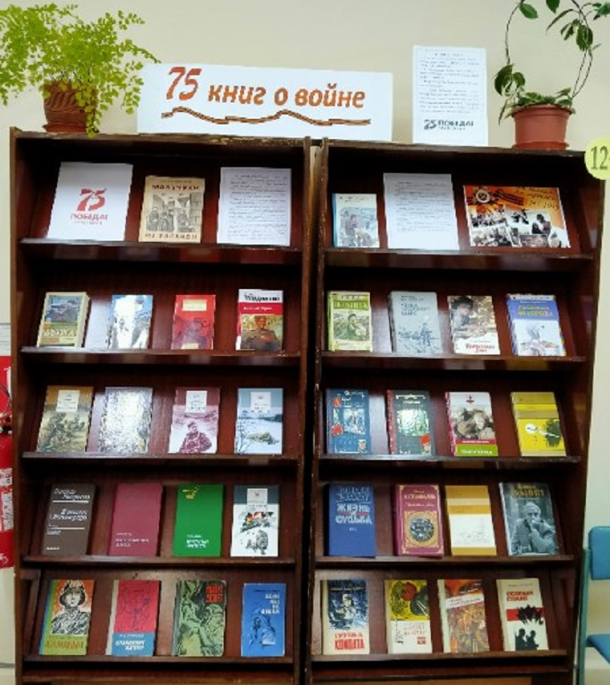

Центральная библиотека МБУК «ЦБС г. Йошкар-Олы» объявила конкурс «Лидер национального чтения», приуроченного к 100-летию со дня образования Республики Марий Эл. Конкурс проводился с 1 января по 1 декабря 2020 года.
Основная цель конкурса - привлечение внимания читателей библиотек к краеведческой литературе и чтению на марийском языке как важному фактору сохранения и развития национальной культуры и литературы.
В номинации «Почётный читатель» победила Мочалова Тамара Васильевна - читатель Центральной детской библиотеки, имеющая значительный стаж чтения краеведческой литературы, в том числе на марийском языке.
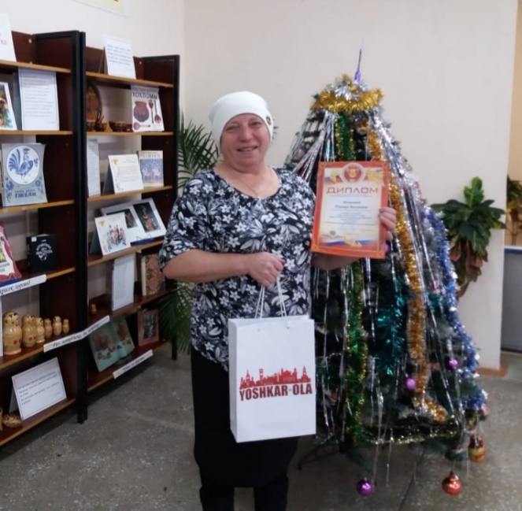

Так же к 100-летию республики была оформлена книжно-иллюстративная выставка «Марийский край – моя душа».
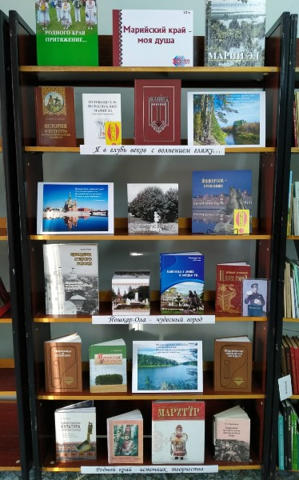

Книги и материалы, представленные на выставке, знакомили читателей с историей и культурой края, с марийским национальным искусством, с устным народным творчеством. Один из разделов выставки посвящён столице нашей республики – Йошкар-Оле. Здесь представлены книги, рассказывающие о важнейших исторических событиях города и издания, знакомящие с обликом нашего города: и современного, и старого. Кроме того, читатели могли познакомиться с новинками литературы. Это путеводитель по Республике Марий Эл «Сам себе туроператор» и фотоальбом «Йошкар-Ола – город-сказка».
В младшем отделе библиотеки была оформлена книжная выставка-игра «Марий Эл – цветок России». С помощью такой формы игры как Икибук можно было отвечать на вопросы викторины о республике Марий Эл: ее истории, природе, достопримечательностях, литературе.

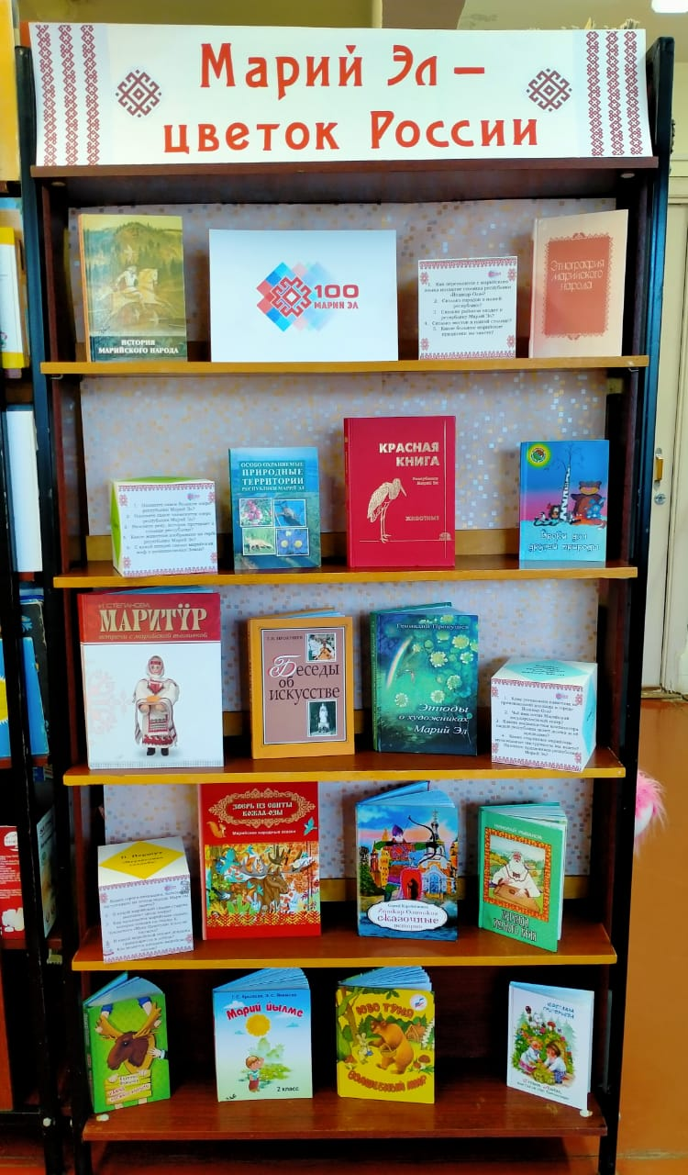
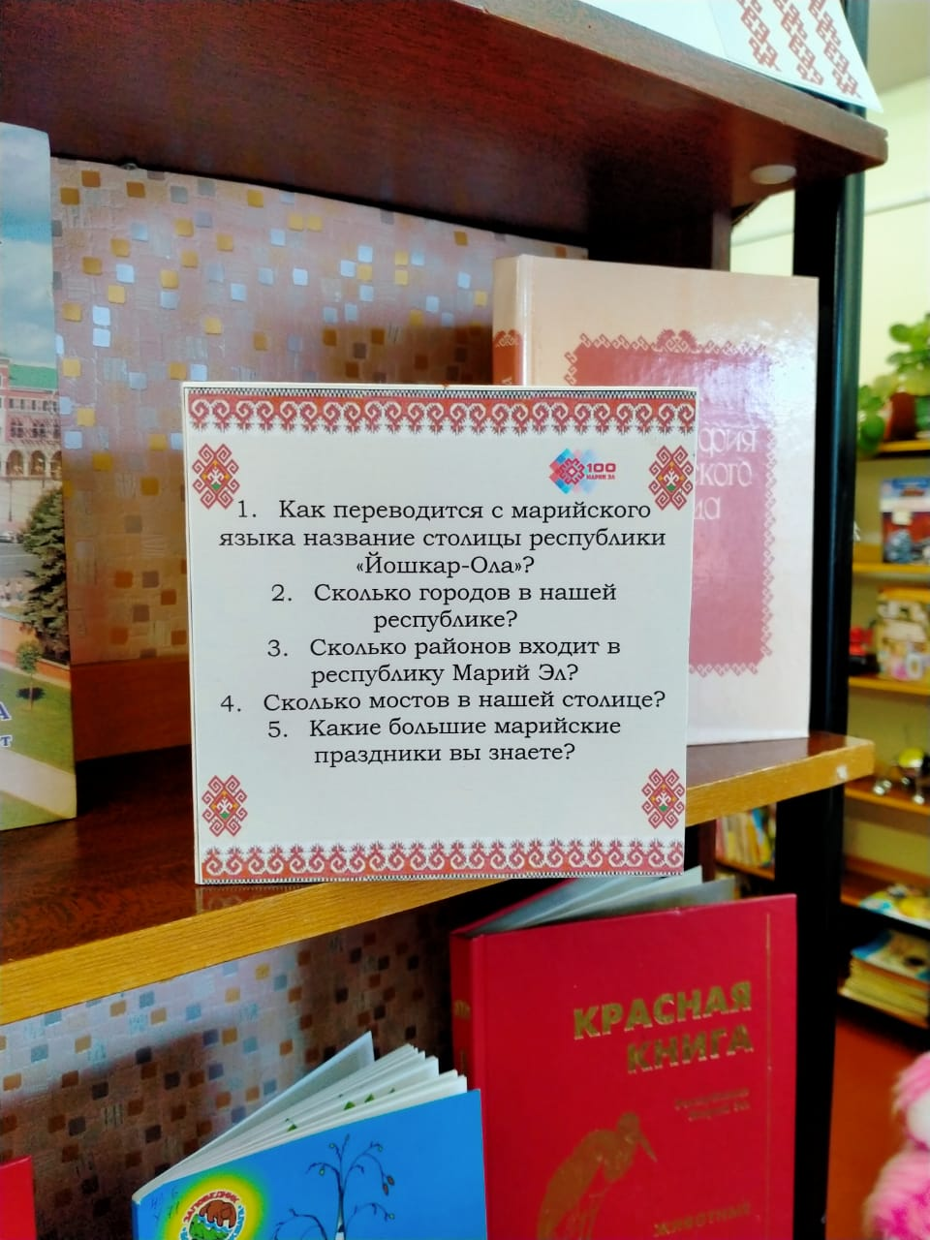

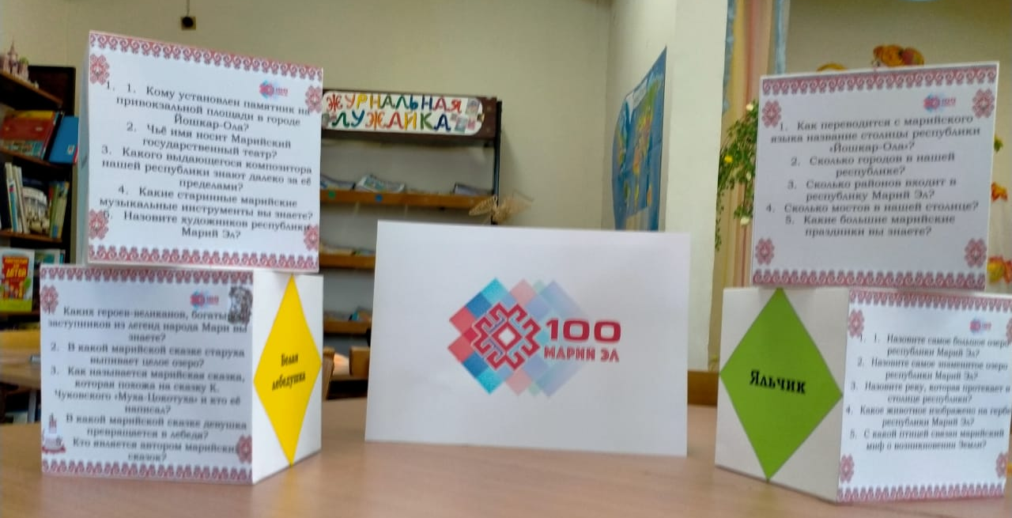

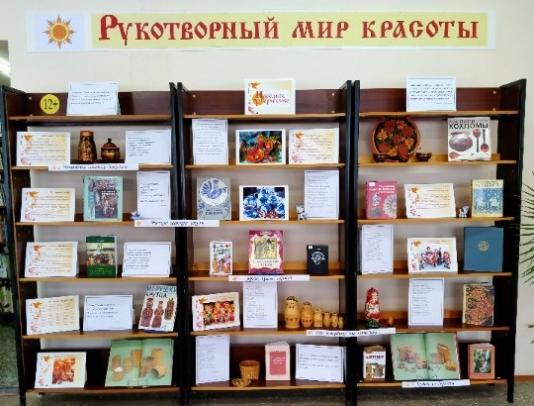
В Центральной детской библиотеке оформлена годовая книжно-иллюстративная выставка с экспозицией предметов народного творчества «Рукотворный мир красоты», посвящённая Году народного творчества в России.

Россия испокон веков славилась своими мастерами, людьми, способными своими руками создавать и творить настоящую красоту. Народные промыслы — это именно то, что делает нашу культуру богатой и неповторимой. В русских промыслах отображается все многообразие исторических, духовных и культурных традиций нашего народа, некоторые из которых зародились столетия назад.

В условиях самоизоляции Центральная детская библиотека не стала отменять Всероссийскую акцию «Библионочь. Память нашей Победы». Она прошла 25 апреля в онлайн-формате в группе БИБЛИОТЕЧНЫЙ ГОРОД ВКонтакте. https://vk.com/club194624350
Библиотекари подготовили онлайн обзор книг о Великой Отечественной войне «Книги нашей Победы», составленной ведущим библиотекарем ЦДБ Михайловой А.А. Так же представали книгу «Говорят погибшие герои». Книгу, о которой трудно рассказывать. Трудно потому, что она потрясает до глубины души вырванными из школьных тетрадей листками, страничками из комсомольских билетов, досками лагерных нар и даже шероховатыми кирпичами, на которых герои оставляли свои последние слова, обращенные к тем, кто останется жить… Со страниц этой книги говорят те, кто погиб смертью храбрых в борьбе с немецко-фашистскими захватчиками в 1941 – 1945 годах. Письма, представленные здесь, писались в последние минуты жизни – в застенках гестапо, в тюрьмах и концлагерях, во время тяжелых боев. В этих письмах звучит страстный призыв к победе над фашизмом. Эти письма, как завещание современникам и потомкам продолжать борьбу за светлое будущее человечества.
Был показан буктрейлер по книге Мустая Карима "Радость нашего дома". Очень тёплая, трогательная история, написанная башкирским писателем Мустафой Каримовым (творческий псевдоним Мустай Карим), рассказывает о жизни обычной детворы в небольшом ауле. Идёт война, и к повседневным заботам добавляется еще одна - чтение долгожданных писем. Одну такую весточку присылает мама главного героя произведения, маленького Ямиля, неожиданно уехавшая в город и оставившая сына на попечение бабушки... Букрейлер сделала ведущий библиотекарь ЦДБ Васюкова Л.М.
А. А. Мочалова, зав. сектором ЦДБ рассказала и песнях войны «Через года – помните». А также представила вниманию читателей буктрейлер по книге В. Драгунского "Он упал на траву..." Это автобиографическая повесть советского писателя Виктора Драгунского, посвящённая московским ополченцам, принимавшим участие в обороне Москвы осенью 1941 года. Впервые опубликована в журнале «Москва» (№ 12 за 1961 год), в 1963 году вышла отдельной книгой в издательстве «Советский писатель». Название повести является строчкой из песни «Там вдали, за рекой» в том варианте, который исполняется героями произведения (Он упал на траву, возле ног у коня...).
Совместно с Музеем истории школы №17 г. Йошкар-Олы на струнцах акции мы провели виртуальную экскурсию по Музею истории школы №17 г. Йошкар-Олы и его экспозиции «Давайте вспомним о войне». О музее, его создании, истории рассказала руководитель музея Полякова Татьяна Владимировна. За время экскурсии невозможно рассказать о войне всё, но мы вспомнили о тех людях, которые были очевидцами Великой Отечественной войны. Это наши близкие, знакомые, земляки, учителя Средней общеобразовательной школы №17 и их родные. Вспомнили о том, что им пришлось пережить, о том, как они выживали в те тяжелые годы, вспомнили некоторые душевные и трогательные истории, связанные с этим страшным временем. Все записи можно посмотреть в нашей группе БИБЛИОТЕЧНЫЙ ГОРОД ВКонтакте.
По материалам мероприятия М. Н. Шемякиной – ведущего библиографа ЦДБ, был создан виртуальный урок памяти «Женщине не нудно воевать» в программе https://www.emaze.com/@AOZTLCTTW/---?autoplay
Отрадно, что к нашей акции присоединились наши читатели-дети, они присылали нам видеоролики чтения стихов о Великой Отечественной войне.
21 декабря Центральная детская библиотека совместно с МОУ «Средняя общеобразовательная школа № 1 г. Йошкар-Олы» и ГБОУ Республики Марий Эл «Новоторъяльская школа-интернат» в рамках Республиканской инновационной площадки «Сетевое взаимодействие сети школьных библиотек…» провели видеомост «Победа бывает разной».
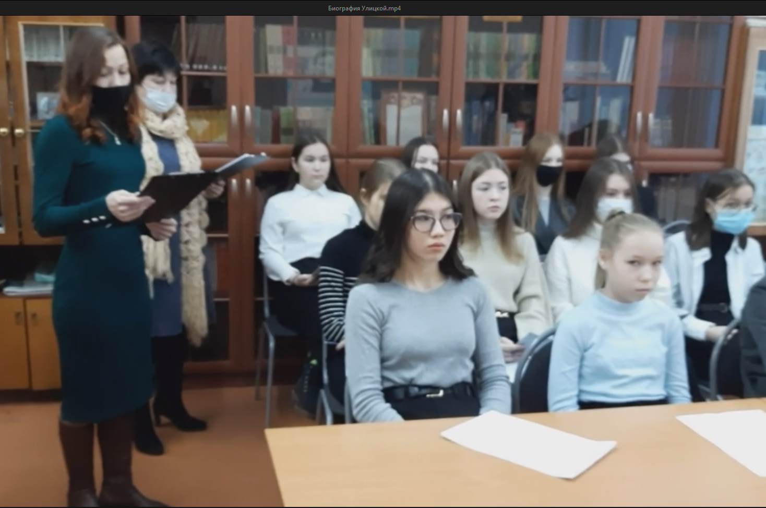

13 марта 2020 года в Семеновской школе №21 центральная детская библиотека совместно с Средней общеобразовательной школой №1 провела городской конкурс «Фолк-драйв», посвященный Дню русского языка.
Дети приняли участие в квест игре «Фольклорный сундучок», затем участники конкурса показывали различные игры, в которые раньше играли наши родители, игры городов мира.

В 2020 году Центральная детская библиотека выдвинула на конкурс «Библиотекарь года Марий Эл» молодого перспективного библиотекаря – Филиппову Диану Вячеславовну. К сожалению, в последующем Диана сменила род деятельности, выбрала другу профессию.
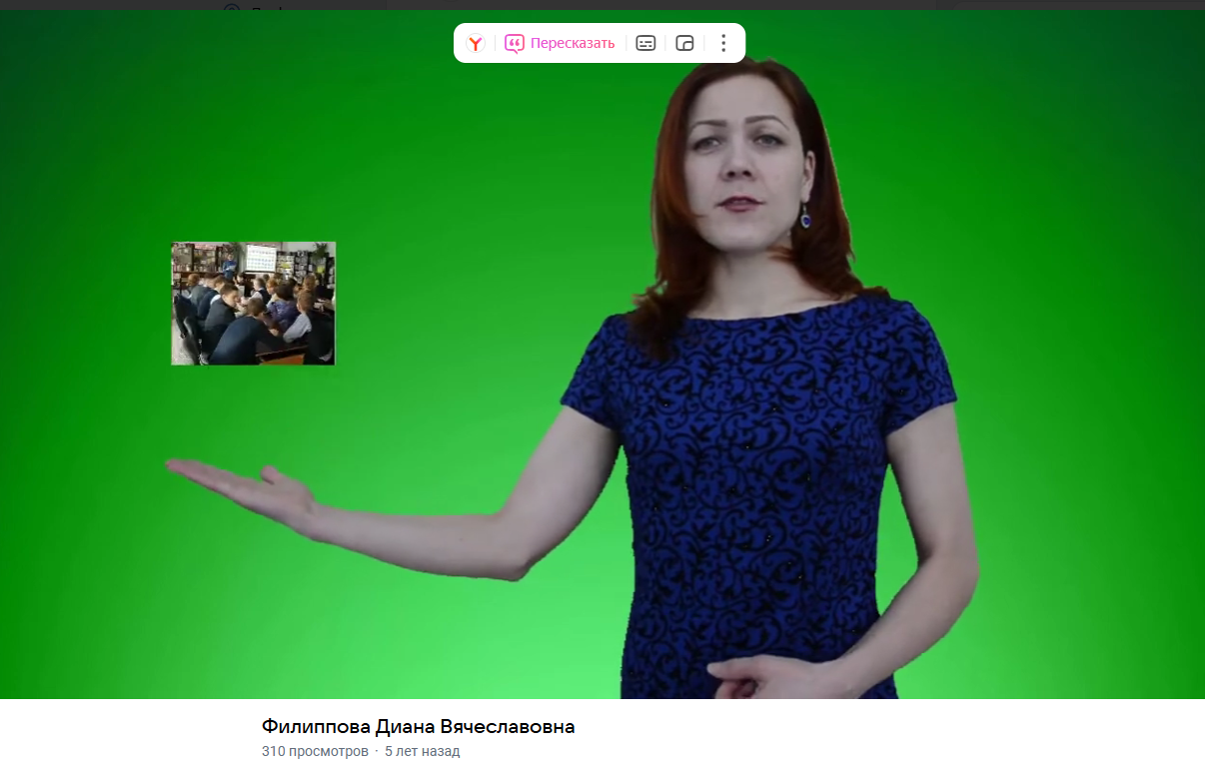

2021 год в России был объявлен Годом науки и технологий.
В выставочной зоне Центральной детской библиотеки была оформлена развернутая книжно-иллюстративная выставка «От мечты к открытию».
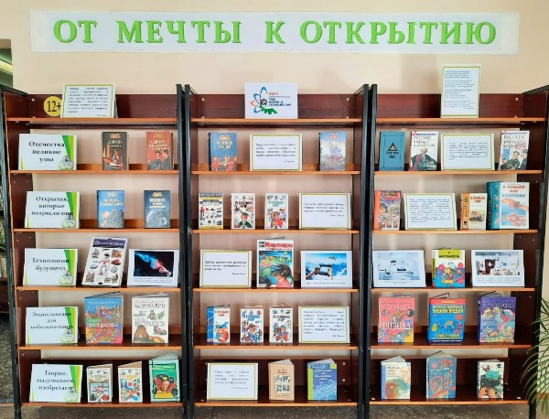

Человек всегда искал способы объяснения жизни, того, что происходит вокруг нас. Наука прошла большой и сложный путь развития — от египетских и вавилонских памятников до атомных электростанций, лазеров и космических полётов. Человечество прошло длительный и трудный путь от незнания к знанию, непрерывно заменяя на этом пути неполное и несовершенное знание всё более полным и совершенным.
Россия – родина многих известных учёных. Они не только совершили открытия в самых разных областях науки – от физики до офтальмологии, но также нашли практическое применение своим научным теориям. Их изобретениями пользуются люди во всём мире. Книги и материалы, представленные в разделе «Отечества великие умы», знакомят с биографиями выдающихся русских учёных и изобретателей.
Раздел «Открытия, которые потрясли мир» знакомит с книгами, в которых развитие человечества показано через историю великих изобретений: от первых примитивных орудий труда до современных технологий.
Современный мир развивается с невероятной скоростью. Каждый месяц появляется новое открытие. Но есть технологии, которые в будущем кардинально изменят мир. Этой теме посвящён раздел «Технологии будущего».
«Энциклопедии для любознательных» - так называется раздел выставки, в котором представлены энциклопедии для детей издательства АСТ «Я познаю мир» и энциклопедические словари для среднего и старшего возраста.
Последний раздел «Творим, выдумываем, изобретаем» знакомит с книгами, адресованными тем, кто хочет научиться решать самые разные творческие задачи.
В этом году библиотека приняла участие в проекте «Народная культура для школьников, в рамках которого прошла веб-экспедиция в направлении «Живые традиции моего народа». Героем проекта выступила Заслуженная артитска республики Марий Эл Купсольцева Л.Н.
С 1 марта по 15 июня ЦДБ приняла участие в конкурсе авторских программ по приобщению детей к чтению», организованном Российской государственной библиотекой. На конкурс был представлен проект «Именины сказочных знаменитостей в БИБЛИОТЕЧНОМ ГОРОДЕ».
Так же библиотека приняла участие в литературном проекте ЦБС г. Йошкар-Олы «Семь встреч с Достоевским» и отметила 800-летие Александра Невского.
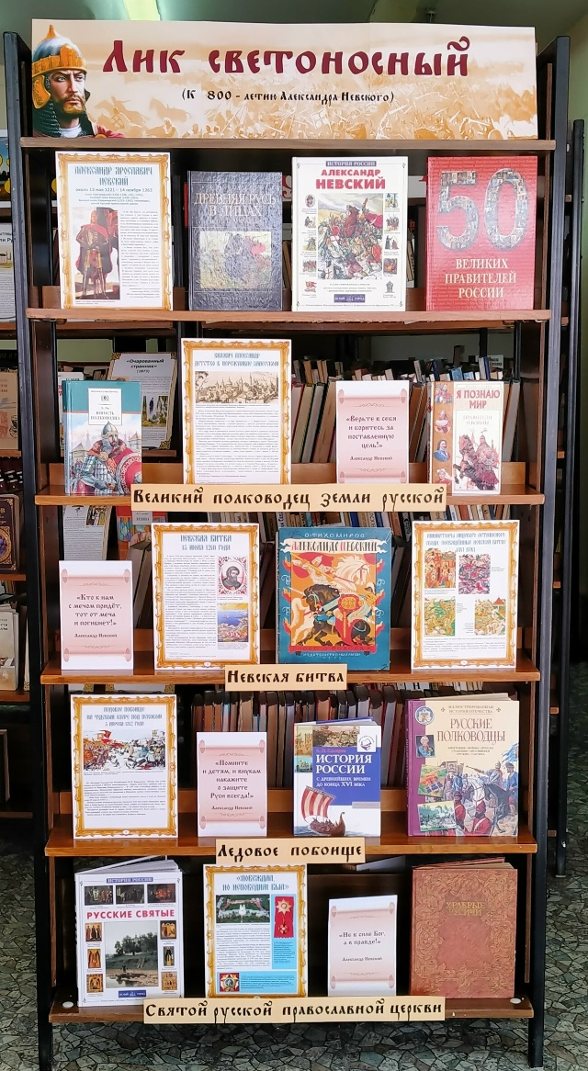
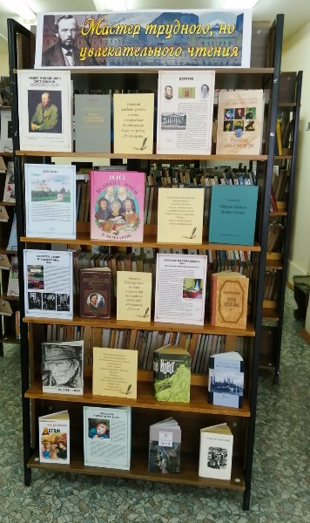

9 марта в самый разгар масленичной недели в Центральной детской библиотеке прошел фольклорно-познавательный час «Масленица хороша - широка ее душа!» для учащихся 7 класса ГБОУ Республики МЭ «Гуманитарная гимназия «Синяя птица» им. Иштриковой Т. В.».
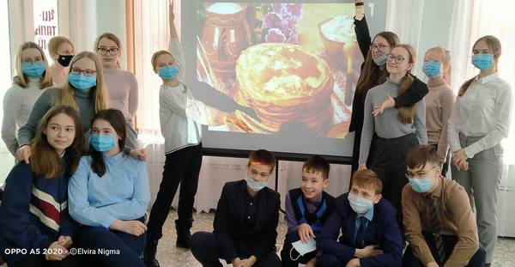
Масленица – один из календарных праздников, который пользуется неизменной любовью народа. Это - самый весёлый, нарядный, шумный праздник, который отмечали ещё наши предки-славяне. Непременными атрибутами веселий, связанных с окончанием зимы, являлись румяные, круглолицые блины, символизирующие собой солнце. На мероприятии дети познакомились с обычаями и традициями празднования русской масленицы, узнали, как называется каждый день праздничной недели, что нужно делать в этот день и как его отмечали в старину. Мероприятие сопровождалось показом яркой презентации, в ходе которой дети познакомились с русскими народными масленичными поговорками и пословицами. Узнали о том, какие масленичные традиции позабыты, а какие до сих пор живы.

Были прочитаны отрывки из книг Ивана Шмелева «Лето господне» и Марины Копыловой «В поисках костяной иглы», в которых рассказывается о православных праздниках, обрядах и обычаях, связанных с масленицей. Дети дружно участвовали в народных играх, пели частушки и разгадывали кроссворд. В конце мероприятия ребята полакомились вкусными блинами и познакомились с выставкой книг, на которых можно было найти рецепты традиционных и самых необычных блинов, и посмотреть яркие иллюстрации об истории праздника. А провела праздник для детей Беликова Е.В.
22 марта в Центральной детской библиотеке состоялось открытие Недели детской книги в форме литературного праздника «Каждый знает это кто: это Агния Барто!». Мероприятие было посвящено 115-летию русской детского поэта, писателя, киносценариста, радиоведущей Агнии Львовны Барто. Её стихи в нашей стране знает каждый ребенок. Талант её отмечен многими орденами и медалями. Стихотворения А. Барто переведены на 72 языка и печатаются в разных странах.
Школьники отправились в путешествие в Страну весёлого детства, созданную А. Барто. Совершили остановку на станции «Игрушки». На выставке были размещены игрушки, герои стихов А. Барто. Каждому ребенку предлагалось взять любую игрушку и рассказать стихотворение поэтессы. На станции «Какие дети живут на свете?» школьники выразительно прочитали наизусть стихи «Как Вовка бабушек выручил», «Рукавички я забыла», «Маляр», прослушали запись стихотворения А. Барто «В театре» в исполнении Рины Зелёной. На станции «Весёлая» ребята с большим удовольствием разыграли сценки-смешинки «Волшебные очки» и «Разведчица». Также дети приняли активное участие в викторинах на станциях «Поговорная» и «Игра в слова». В Стране весёлого детства есть город с чудесным названием Звенигород. Здесь школьников познакомили с поэмой Агнии Барто «Звенигород». В ней рассказывается о детях, потерявших родителей в годы Великой Отечественной войны и живущих в детском доме. Первоклассники с большим интересом посмотрели небольшой видеоролик, посвящённый этой поэме.
В заключение встречи вниманию ребят была представлена яркая книжная выставка «Парад героев Агнии Барто». Все желающие имели возможность взять с этой выставки книги А. Барто домой, для того чтобы прочитать их в семейном кругу.

24 марта в преддверии Международного дня театра для читателей библиотеки прошло театральное состязание «Мини-представление - всем на удивление!». Да, театр – это игра. Поэтому наше мероприятие сопровождалось различными играми. В игре «Превращения» злая волшебница по взмаху волшебной палочки превращала детей в различных животных или в предметы. Ребята жестами, звуками, позами показывали этих животных и предметы. Игра «Жизненные ситуации» помогла каждому ребёнку раскрыть себя как артиста. Библиотекари читали задание, а школьники показывали с помощью мимики, жестов и пластики то, что им зачитывали. Последующие игры «Волшебная корзинка» и «Одушевлённый ли предмет?» тоже прошли интересно и весело.
Театр – это всегда чудо. Быть актёром, человеком, творящим это чудо, пусть даже на маленькой сцене – что может быть увлекательней?

25 марта в Центральной детской библиотеке прошла замечательная встреча с писателем Тамарой Крюковой. У детей из клуба "Миниатюра" появилась уникальная возможность, послушать Тамару Шамильевну, пообщаться с ней и задать вопросы.
Тамара Крюкова – известная детская писательница, лауреат многих литературных премий и конкурсов. Её книги пользуются популярностью среди наших читателей. Написаны они с юмором, что помогает детям легко воспринимать ясные воспитательные идеи.
Тамара Крюкова подробно отвечала на каждый вопрос читателей: в каком городе она живёт сейчас, когда начала писать первые книги, какие книги самые любимые, откуда берутся истории, рассказанные в книгах и др.
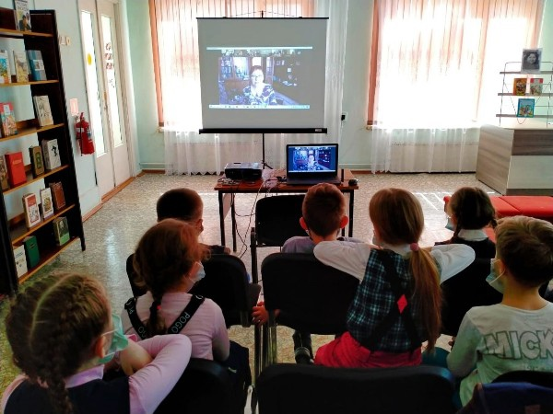

Встреча прошла в режиме ZOOM-конференции. Вместе с нами во встрече приняли участие 55 библиотек России, в общей сложности более 500 человек. Организатор встречи проект "Библиотекам в дар им. Олега Жданова" при поддержке Союза детских и юношеских писателей России. В онлайн-режиме также прошла встреча с писателями Екатериной Матюшкиной и Екатериной Оковитой.

Центральная детская библиотека не только проводила Неделю детской и юношеской книги в своих стенах, но и приняла участие в Книжкиной неделе у своих коллег-библиотекарей Орловской детской библиотеки им. М. М. Пришвина в цикле видеовстреч «Будем сказками дружить!», в которой библиотекари из разных регионов читали сказки народов России. В нашей стране проживает большое количество народов, и у каждого припасён свой сказочный ларец. Ведущий библиотекарь Филиппова Д.В. прочитала марийскую народную сказку «Трусливый заяц».
30 марта Центральная детская библиотека совместно с 9 «А» классом МОУ «Средняя общеобразовательная школа №1 г. Йошкар-Олы», 9 классом МБОУ «Лицей № 4 имени героя Советского Союза Г. Б. Злотина г. Орла», а также с БУК Орловской области «Орловская детская библиотека им. М. М. Пришвина» в рамках региональной инновационной площадки «Сетевое взаимодействие школьных библиотек как средство совершенствования информационного обеспечения учебно-воспитательного процесса» провели телемост «Здесь оставлено сердце моё…», который был посвящён жизни и творчеству О. Ф. Берггольц.
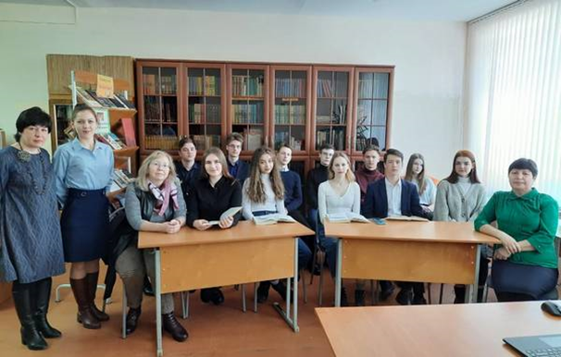

На фото крайняя справа – библиотекарь-педагог СОШ №1 Шабалина Л.А

Ольга Берггольц– советский поэт, прозаик, драматург и журналист, автор крылатой строки «Никто не забыт, ничто не забыто», ставшей лозунгом, высеченным на Мемориальной стене Пискарёвского кладбища, где похоронены многие жертвы Ленинградской блокады. В годы Великой Отечественной войны Ольга Берггольц оставалась в осажденном Ленинграде и почти ежедневно выходила в эфир, для того, чтобы поддержать, ободрить и просто быть рядом с ленинградцами. Её голос помогал выжить и давал ощущение, что жизнь ещё теплится. За это её называли «блокадной музой», «голосом блокадного Ленинграда», и просто «нашей Олей». Во время мероприятия ребята познакомились с биографией и творчеством поэтессы.
Проведению телемоста предшествовала подготовка выразительного чтения стихов Ольги Берггольц. На встрече школьники не только читали стихи, но и поделились своим мнением о её творчестве, о том, насколько близко оно им по духу, какое в целом сложилось впечатление.
Для младших школьников прошел видеомост с Курганской областной детской библиотекой им. В. Ф. Потанина в рамках Международной акции «Читаем детям о Великой Отечественной войне»
В 2021 году Всероссийская акция «Библионочь-2021. Книга – путь к звездам!» прошла в Центральной детской библиотеке в очном формате.
Как обычно, библиотекари постарались и создали для гостей интересную программу, часть из которой прошла в онлайн-формате.
Для детей работала пощадка с мемо-играми «Космос», викторина «Загадочная Вселенная», «Тайна звездного неба», своя игра «Звездные дали».

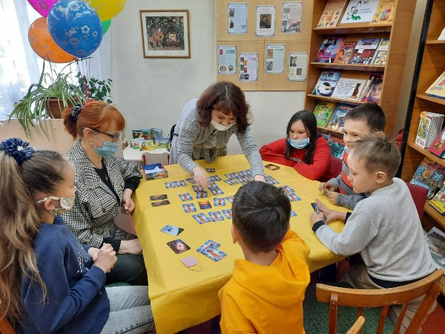

В театре теней с помощью фигур и света был показан первый полет в космос Юрия Гагарина. Дети были непосредственными участниками театра.
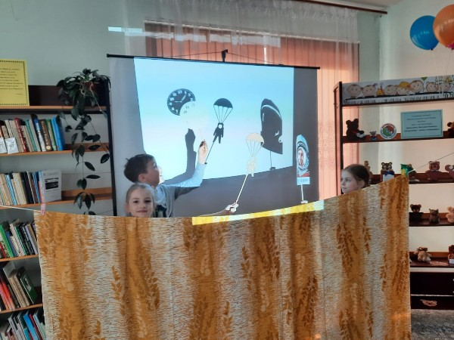

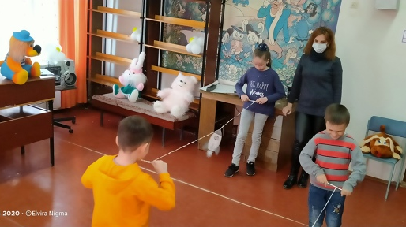
В Комнате сказок были организованы подвижные игры «Космос вокруг тебя!»

И, конечно, мастер-классы без которых не обходится ни одно крупное мероприятие, потому что их очень любят не только дети, но и взрослые!
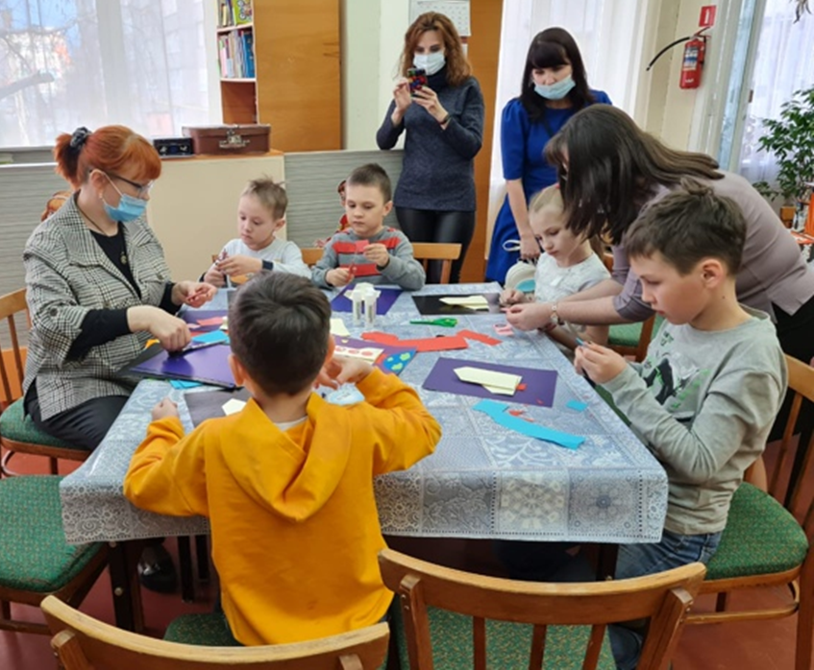

Завершилась Библионочь фотосессией с творческим работами и «Селфи с космонавтом».
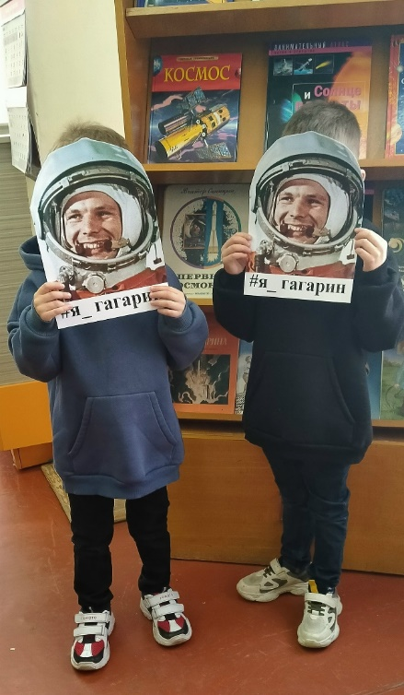
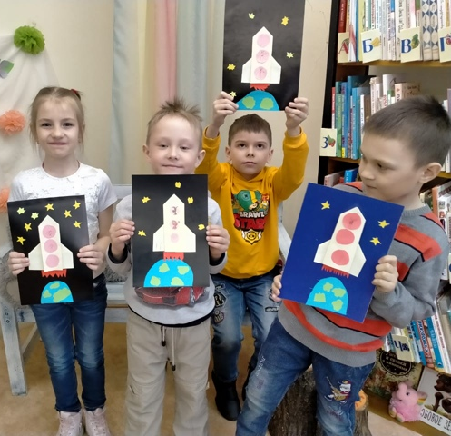

Летние чтения в Центральной детской библиотеке открылись праздничной программой "Радость детства", посвященной 1 июня - Международному дню защиты детей. На праздник пришли дети из пришкольных летних лагерей и читатели Центральной детской библиотеки.
Затем прошла церемония награждения Лучших читателей Центральной детской библиотеки в различных номинациях. Вот они, наши Лучшие читатели: Маркелова Полина, Пичугов Артем, Жерепа Богдан, Шестакова Анна, Ефремов Антон, Небогатикова Кристина, Блинов Тимофей.
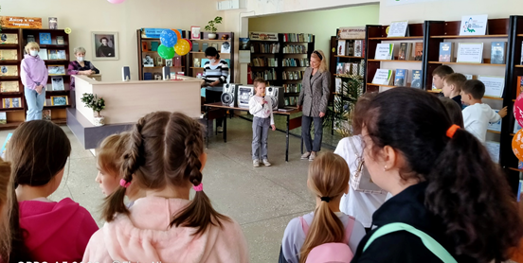
Также были подведены итоги 1 этапа акции "BOOK-симпатия". Победителем стала Мотовилова Виктория, она активный читатель библиотеки и порекомендовала своим сверстникам 9 книг

Начался праздник с приветственного слова, детей поздравили с началом долгожданного лета, времени активного отдыха, развлечений, прогулок, и свободного чтения, а также с Международным днем защиты детей, который с 1950 года отмечается в 30 странах мира, в том числе и в нашей стране.
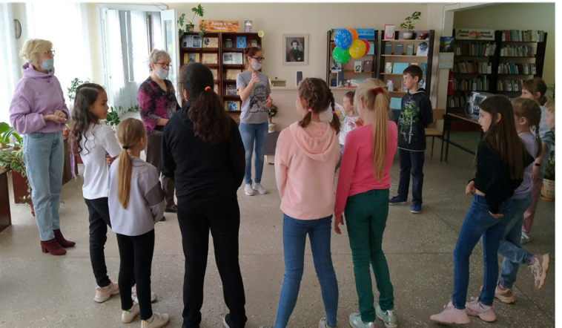
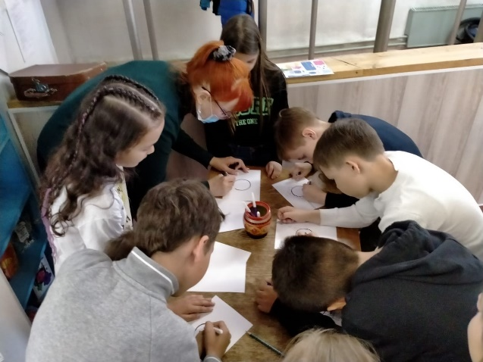
"Читаем стихи о лете" - так назывался летний микрофон, в котором активное участие приняли дети-участники праздника.

Вдоволь наигравшись, участники праздника смогли принять участие в различных викторинах, веселых рисовалках и так полюбившимся всем "Театре теней", где с помощью света и фигурок была инсценирована сказка Корнея Чуковского "Телефон".
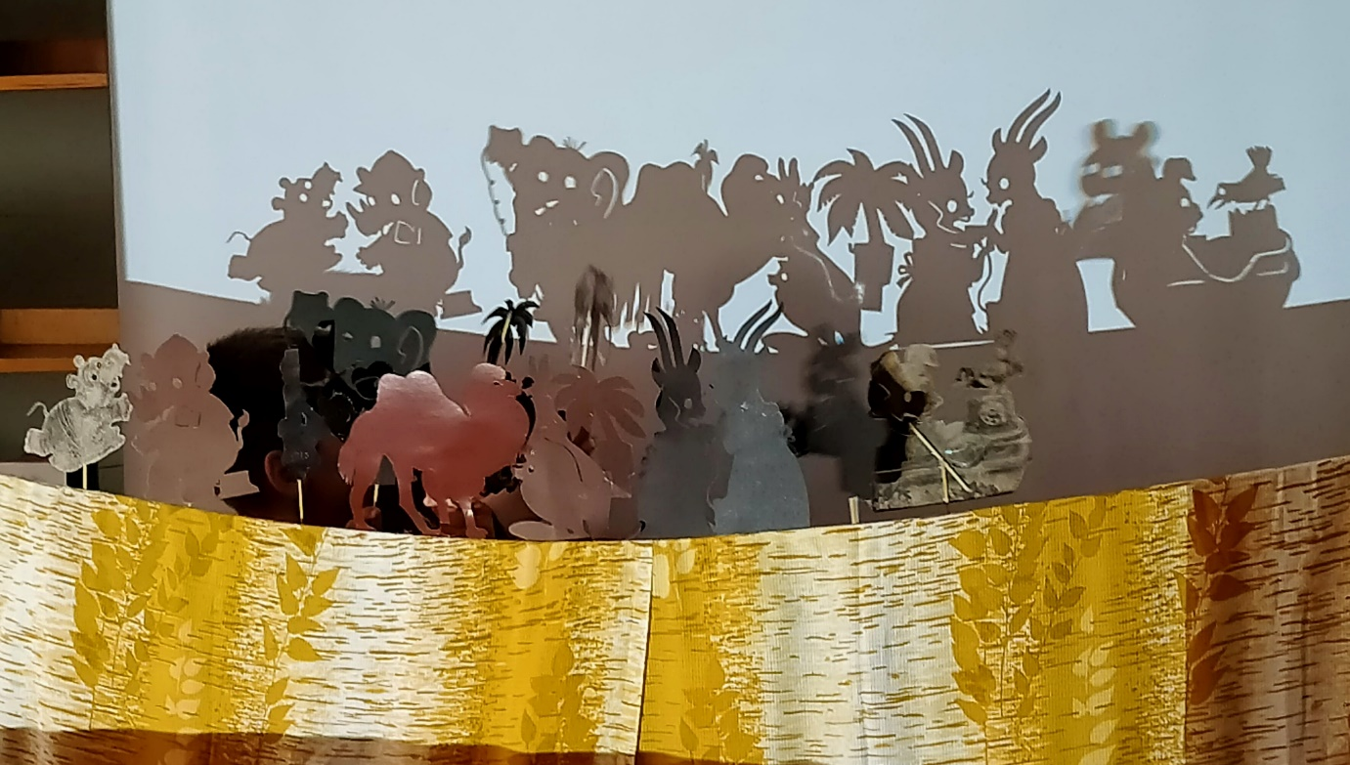

Дети и взрослые ушли из библиотеки не только с подарками, но и с зарядом энергии, положительных эмоций, прекрасным настроением!

2022 год объявлен в Росси Годом культурного наследия. Это было приоритетным направлением в работе Центральной детской библиотеки.

28 мая прошло самое интересное и значимое событие – Библиосумерки, в рамках Всероссийской акции «Библионочь. ПРОтрадиции». Мероприятие было полностью посвящено Году народного искусства и нематериального культурного наследия.
Клоуны – большая редкость в библиотеках. Обычно мы видим их выступления в цирке. Но…Мы решили устроить детям сюрприз и пригласили настоящего клоуна Тошу прямо в библиотеку. Вместе с веселым клоуном Тошей дети веселились, играли в игры, выполняли задания, отгадывали загадки! Ну а какой же клоун без фокуса? Конечно же фокус тоже был! И детям были подарены воздушные шары! Веселье сопровождалось зажигательной музыкой!

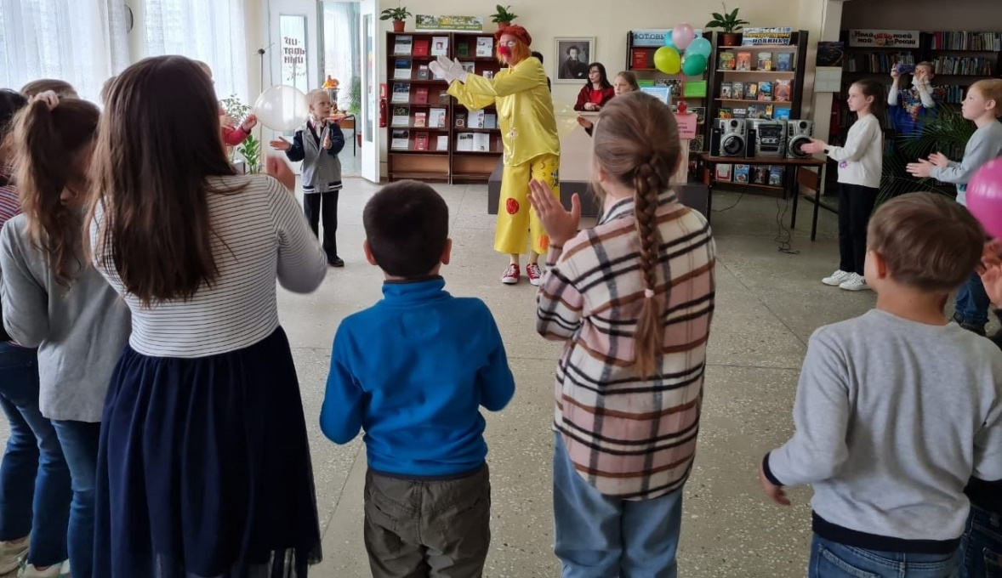

Ни для кого не секрет, что все дети и даже взрослые любят заниматься творчеством! Поэтому Библиосумерки в Центральной детской библиотеке никогда не проходят без мастер-классов. Нематериальное культурное наследие России – это и народное искусство, поэтому мы предложили участникам праздника сделать самую известную и любимую русскую матрешку в технике оригами! По форме русская матрешка получилась у всех одинаковой, а вот по цвету, по фартучкам расписным, по выражению лица, по настроению – у всех разная! Интерактивная игра «Золотые россыпи ремесел» – это игра на знание русского народного творчества и прикладное искусства. Дети играли с удовольствием и показывали хорошие знания о прикладном искусстве народов России. Не каждый взрослый может отличить хохломскую роспись от палеха, жестовскую роспись от федоскинской миниатюры…А наши дети отличают, потому что много читают.

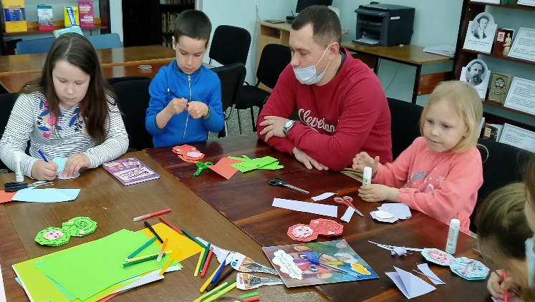
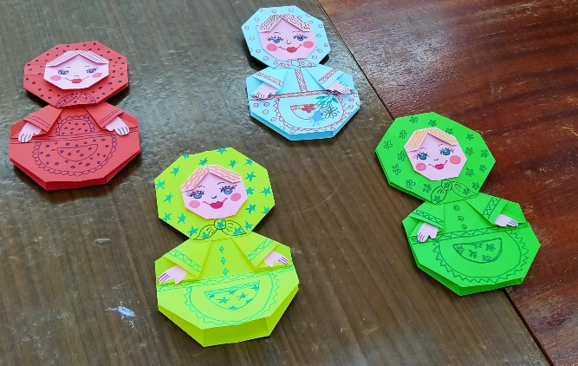
Мемо – это игра для тренировки зрительной памяти. Она действительно интересная и очень полезная! Она с лёгкостью поднимет настроение большой и маленькой компании. Кто сыграл в мемо однажды, тот захочет играть еще и еще раз! Это одна из тех редких игр, где успех чаще зависит от способностей и стараний игрока, чем от удачи. «Мемо» — полезная игра с простыми правилами, где дети могут выиграть без подсказок взрослых! На Библиосумерках в этом году было три игры-мемори: «Народные промыслы», «В игре не без хитрости», «Красавица-матрешка».

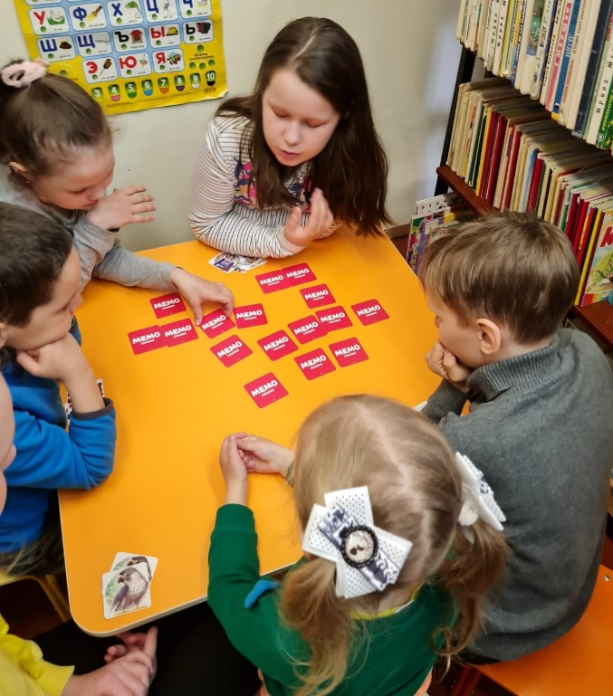
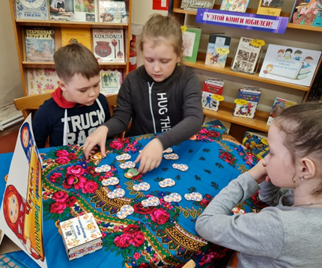

Еще одним «гвоздем программы» стал творческий микс «Эх, забавы молодецкие!» Мы не ожидали, что так много детей захотят выступить на нашей импровизированной сцене! Получился настоящий концерт, в котором дети исполняли песни, рассказывали стихи, пели частушки, играли на музыкальных инструментах: гармошке и флейте!

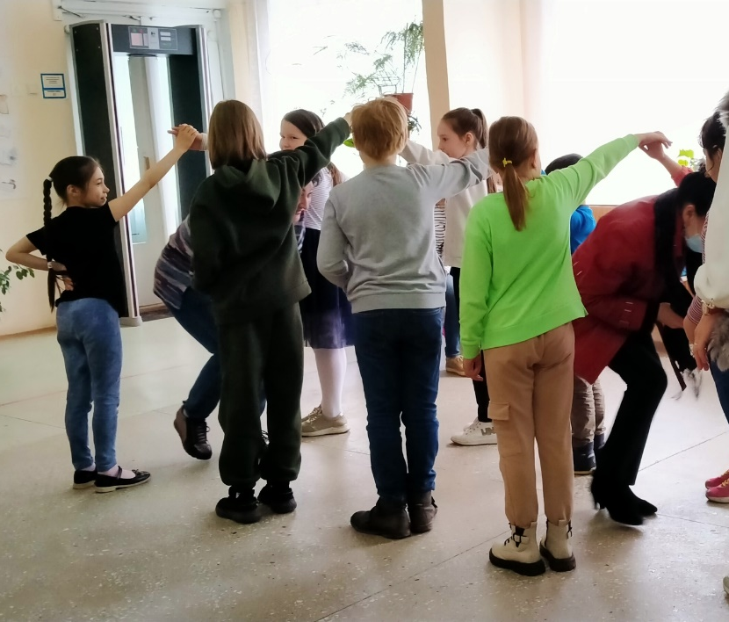
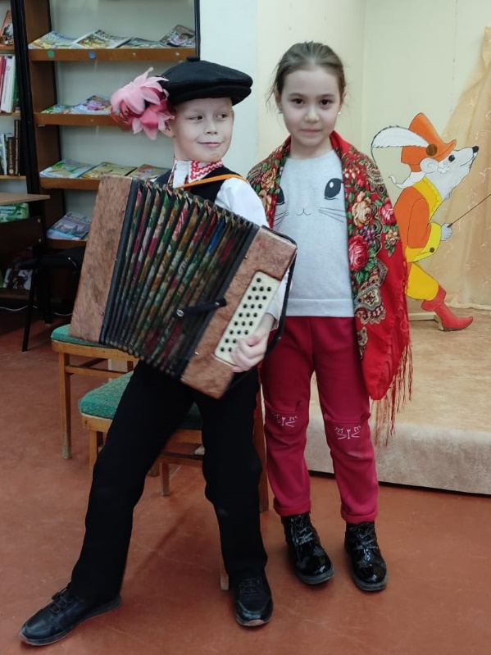

Дети очень любят участвовать в библиотечных квестах. Командам было предложено отправится на поиски затерянных сказок. Ребята, проходя по всем помещениям библиотеки, выполняли задание за заданием: отгадывали загадки, искали кроссворды, разгадывали и находили следующее задание, находили книги по обложкам, искали кому принадлежат сказочные предметы, угадывали задания в тексте книги, выбирали нужную мягкую игрушку со следующей подсказкой и т.д. В итоге — достигали цели – находили шкатулку с кладом! А как известно, самый лучший клад – это книги, в которой хранятся знания! За время нашего праздника, квест в поисках потерянных сказок прошли три команды в каждой по шесть человек.
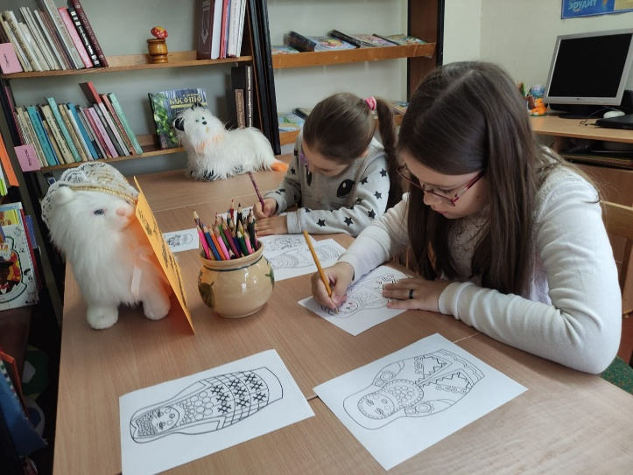
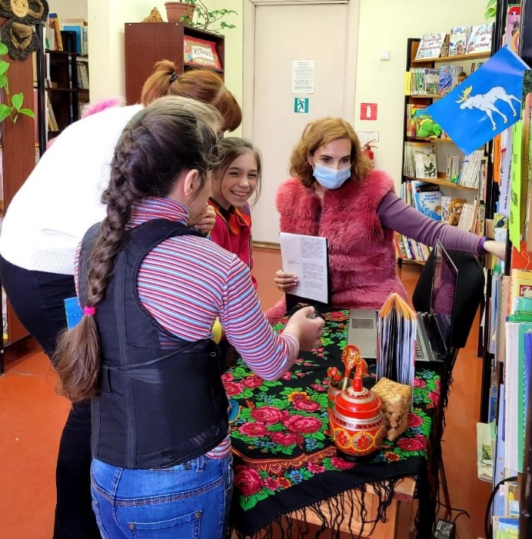

Очень полюбились детям наши матрешки в стиле «этно». Ребятам было предложено раскрасить матрешек в костюмы народов, проживающих в соседних регионах. Позже в библиотеке был оформлен стенд с этно-матрёшками, которые раскрасили наши дети на Библиосумерках. Матрёшки раскрашены в цвета костюмов народов, проживающих в соседних республи-ках. На стенде можно увидеть традиционную русскую матрёшку, матрешку-марийку, татарскую матрешку, чувашскую, мордовскую и удмуртскую. Отличные знания по фольклору показали дети в викторине «Знатоки детского фольклора». Они не только отвечали на вопросы викторины, а давали полноценные ответы. Были вопросы, на которые современным детям ответить трудно, например, что такое веретено, прялка, ухват, коромысло, чески. Тогда библиотекарь рассказывала им об этих предметах быта, откуда они и для чего использовались нашими бабушками и прабабушками.
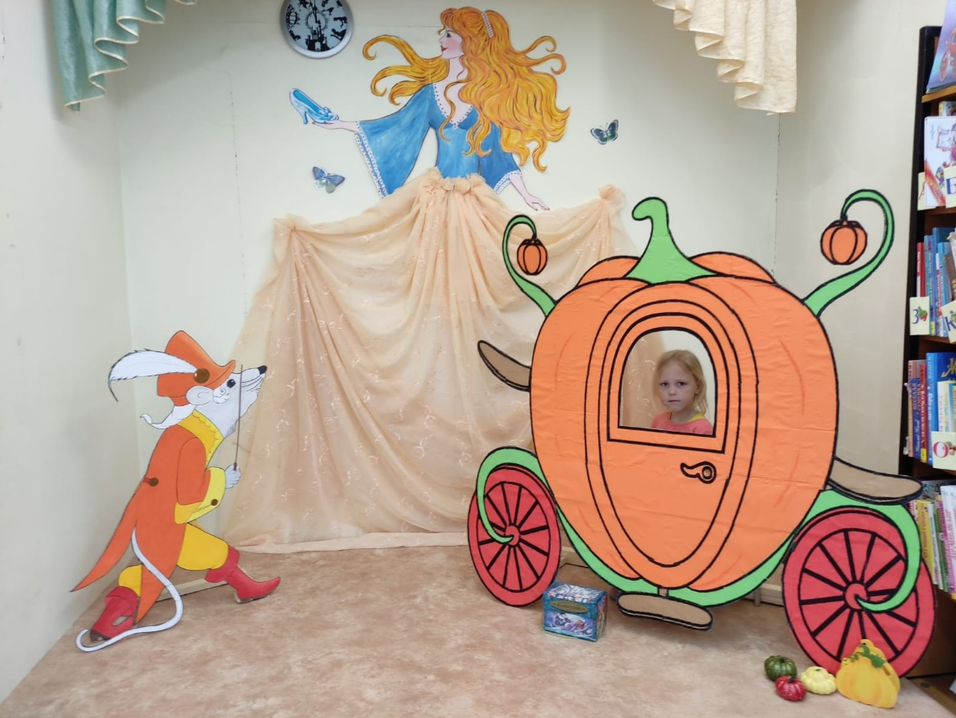

Весь вечер работала обновленная фотозона библиотеки «И в карете-тыкве на волшебный бал!», где дети с удовольствием фотографировались.
Мы получили море слов благодарностей от детей и их родителей за организацию такого интересного и веселого детского праздника. Дети говорили, что это «самый счастливый день в жизни», родители спрашивали «когда будет еще праздник».

Как уже говорилось, с 2006 года в Центральной детской библиотеке работает клуб по рукоделию «Академия домашних волшебниц». В 2022 году дети клуба под руководством Мочаловой А.А. приняли участие в республиканском конкурсе любительских объединений и клубов по интересам «Хит-парад творчества. Битва талантов» и получили Диплом. Это уже не первый конкурс по рукоделию, а котором участвовал клуб и занимал призовые места.
В 2022 году в России отмечали 350-летие со дня рождения Петра Первого. В Центральной детской библиотеке оформлена книжно-иллюстративная выставка «Я верю в будущность России». Личность Петра Великого стоит в истории России особняком. Он смог произвести глубокие изменения в государстве и настолько внедриться в историческую память русского народа, как никто другой. В результате деятельности Петра Россия стала империей и заняла место среди ведущих европейских держав. Книги и материалы, представленные в разделе «Первый император России», знакомят с биографией Петра Великого.
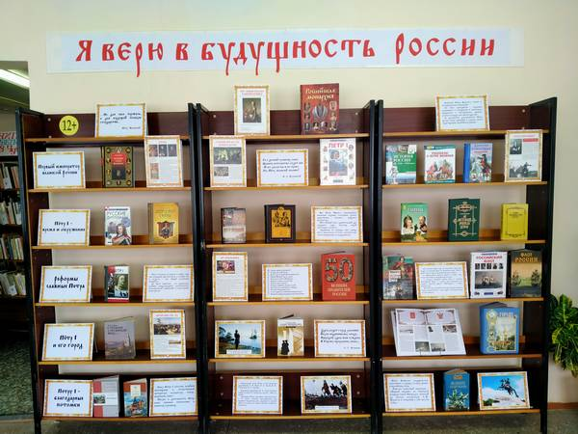

16 мая, 29 сентября и 7 октября Центральную детскую библиотеку посетили учащиеся 7,8, 9 классов гимназии "Синяя птица". Они приняли участие в мероприятии, посвященном 350-летию со дня рождения императора России Петра Первого. Своя игра "Когда Россия молодая мужалась именем Петра" проходила в виде презентации. Библиотекарь в начале мероприятия разделила ребят на две команды. Игра включала в себя следующие разделы: «Ранние годы Петра I», «Великое посольство», «Северная война», «Город Петра», «Реформы Петра I», «Европейские обычаи».
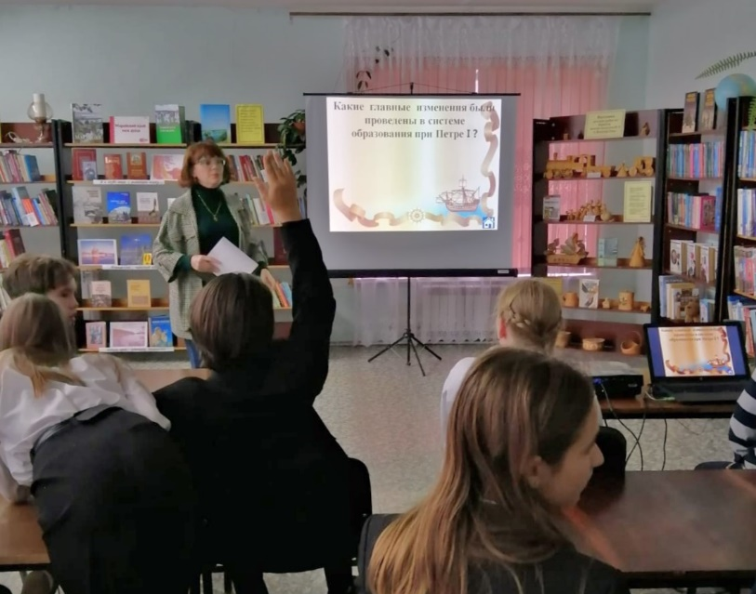

В библиотеке проводилась активная выставочная работа, в т. ч и в онлайн-режиме.
С 2014 года ведется работа в социальной сети Активизировалась работа для читателей не только в стенах библиотеки, но и для потенциальных пользователей в группе «БИБЛИОТЕЧНЫЙ ГОРОД» в социальных сетях ВКонтакте, Телеграм, Одноклассники. Заметно увеличилось количество участников. Этому способствовали публикации о предстоящих и проведенных массовых мероприятий для детей, в том числе конкур-сов, акций и фестивалей в онлайн-формате.
Библиотекари проводили для детей и их родителей мастер-классы, праздники, викторины, игры, литературные путешествия, публиковали буктрейлеры на книги, делали онлайн-обзоры но-вых поступлений, в т.ч. краеведческой литературы.
Библиотека принимала участие в реализации проекта «Культура для школьников», про-граммы летнего чтения и проекта «Летом. Вместе. Всем двором», способствовала участию школьников в фестивале «Культурный марафон-2022».
За год библиотека провела три видеомоста с детскими библиотеками Алтайского края, Кургана, со школой поселка Сернур нашей республики в тесном партнёрстве с «СОШ №1 г. Йошкар-Олы».

Центральная детская библиотека является методическим и справочно-библиографическим центром для библиотек, работающих с детьми. Работу эту ведет сектор методико-библиографического обслуживания под руководством Беликовой Е.В.
За многолетнюю работу была проведена масса консультаций, работа по планированию и отчетности, координация библиотек-филиалов, работающих с детьми, разрабатывались программы летних чтений и выпускались рекомендации по проведению Недели детской и юношеской книги. Методист, библиограф, кураторы из Центральной детской библиотеки выезжали с методической помощью в библиотеки.
Ежегодно один или два раза в год методическим отделом проводились Творческие лаборатории на самые различные актуальные темы и направления, вот некоторые из них:
- «Мы приносим в мир добро», где приняли участие сотрудники библиотек, педагоги из Центра психолого-педагогической медицинской и социальной помощи «Детство» и «Центра ЛП и ДО «Росток»;
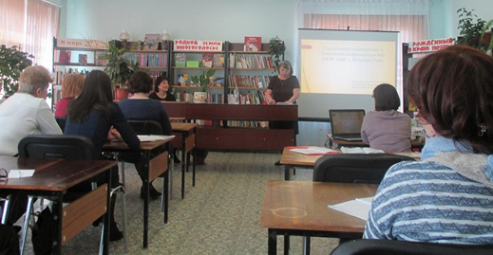

- «Библиотека + Театр = Содружество», посвященная Году театра. Были приглашены Демакова Светлана Ивановна - начальник отдела маркетинга Академического русского театра драмы им Г. Константинова и Почтенева Марина Георгиевна, Заслуженная артистка РМЭ из Марийского национального театра им. М. Шкетана;

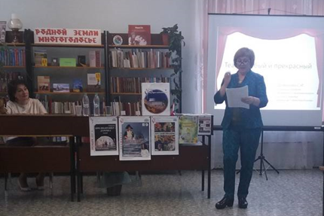

- «Народное искусство как средство развития творческих способностей детей», которая прошла в рамках Года культурного наследия народов России.

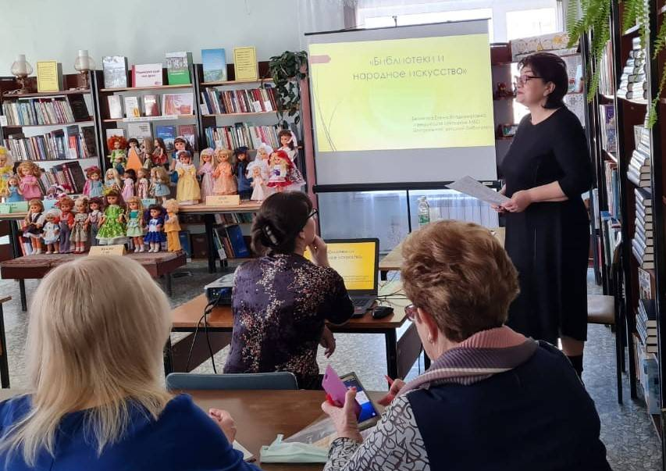

- «Детская библиотека и краеведение в контексте современности». Перед библиотекарями выступила Степанова Ираида Александровна, человек, знающий марийскую народную культуру, историю, традиции. Мастер национальной вышивки, автор книги «Святая роща».
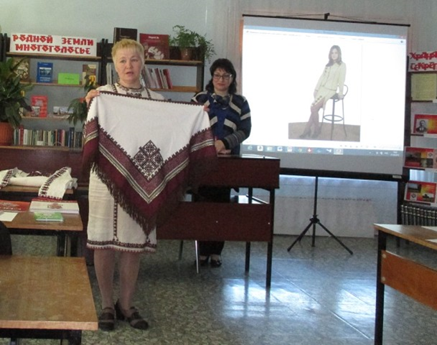

- «С книгой, открываем мир природы: экологическое просвещение детей», Году экологии и Году особо охраняемых природных территорий. Перед участниками творческой лаборатории выступила Лоскутова Мария Владимировна, ведущий специалист Комитета экологии и природопользования Городского округа «Город Йошкар-Ола» и методист эколого-просветительской деятельности заповедника «Большая Кокшага» Кошкина Екатерина Николаевна.
Стремительно несется время…За эти годы не стало Зарницыной Зинаиды Николаевны, Тресцовой Риммы Яковлевны, библиотекарей, на которых ровнялись и брали пример.
Ушли на заслуженный отдых Вера Юрьевна Швецова, Ольга Андреевна Шабалина, Егошина Марина Ильинична. Всегда с ними на связи, не забываем и всегда ждем в гости.
На смену пришли молодые библиотекари, перспективные, ответственные, не имея библиотечного образования, пройдя переподготовку, вжились в коллектив и полюбили новую профессию. Помогают им сотрудники, имеющие большой жизненный и профессиональный опыт, костяк библиотеки, который ценит и чтит библиотечные традиции, появившиеся со дня основания Центральной детской библиотеки.
Вместе мы прожили большую профессиональную, творческую и личную жизнь. Стараемся беречь друг друга, дружить, не обижать, вместе радуемся и грустим, помогаем в трудную минуту.
Наша «история с продолжением» заканчивается 2022 годом. Осенью этого года библиотека победила в конкурсном отборе на создание модельных муниципальных библиотек и начала подготовку к модернизации.
1 сентября 2023 года обновленная Центральная детская библиотека открылась для читателей в новом статусе – модельная. Она стала современной, красивой, комфортной, многофункциональной, привлекательной для читателей.
Но… Это уже другая история.
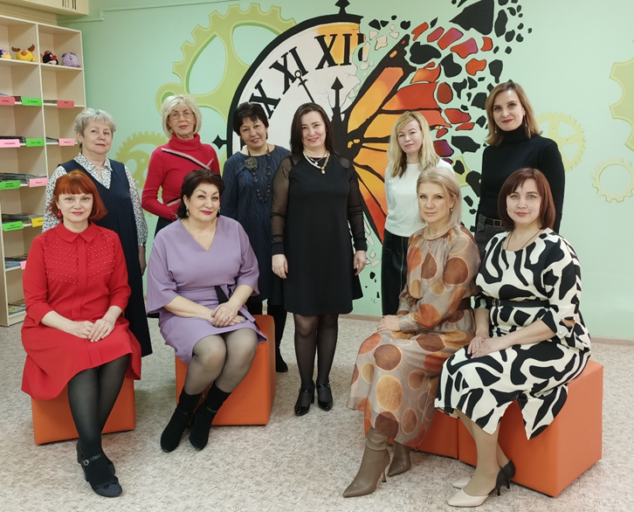

Приложение

Наши награды
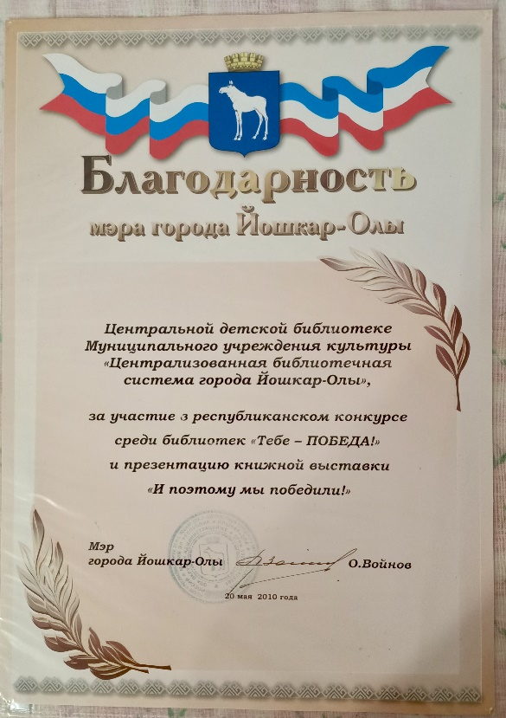
Центральная детская библиотека и ее сотрудники имеют Дипломы за участие в конкурсах разного уровня, Почетные грамоты муниципального, республиканского и федерального значения, а также Благодарности и Благодарственные письма от учреждений различных ведомств.
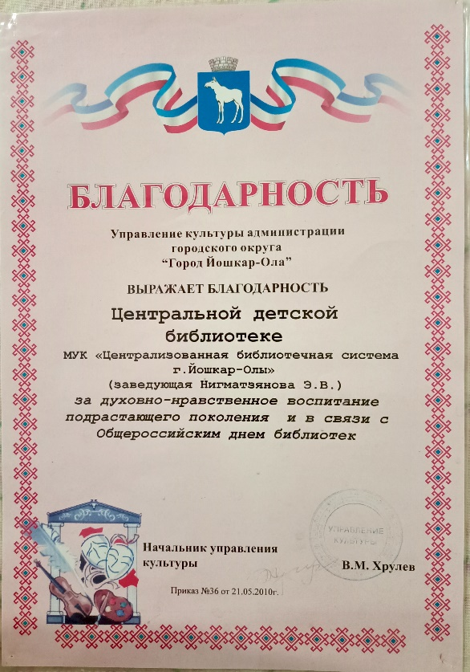
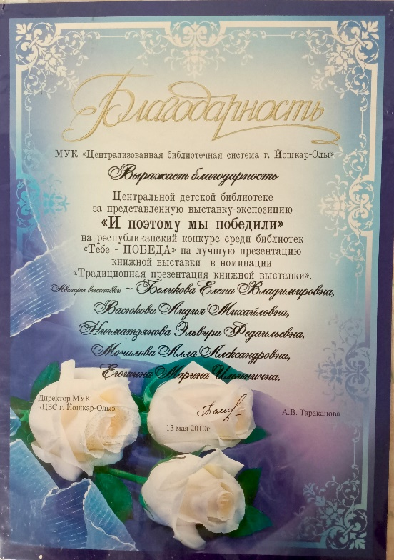
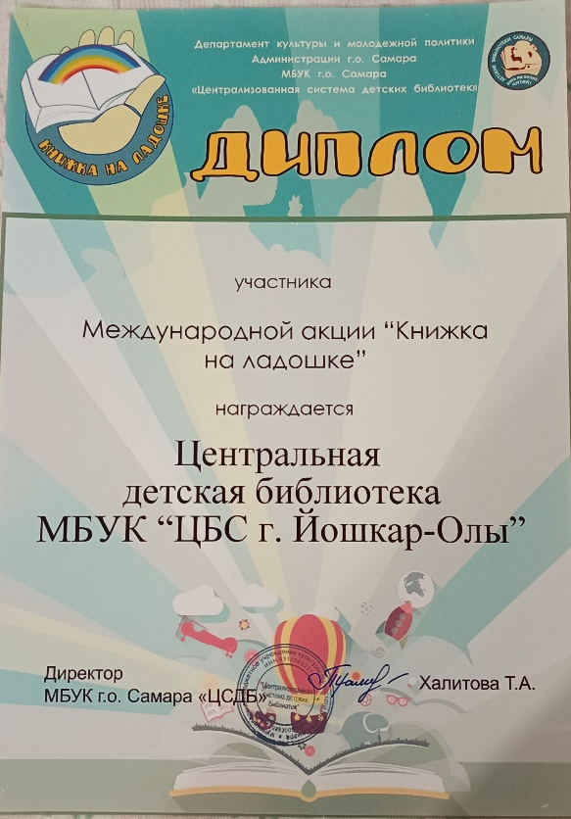

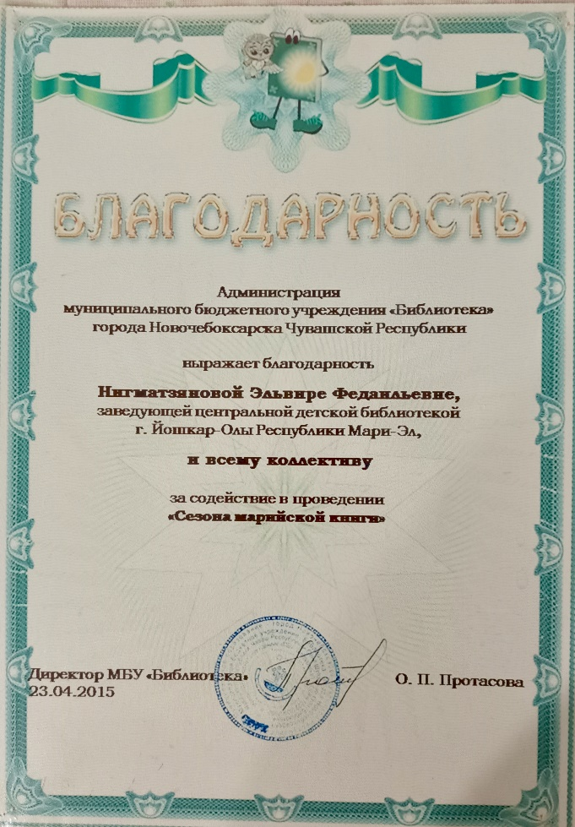
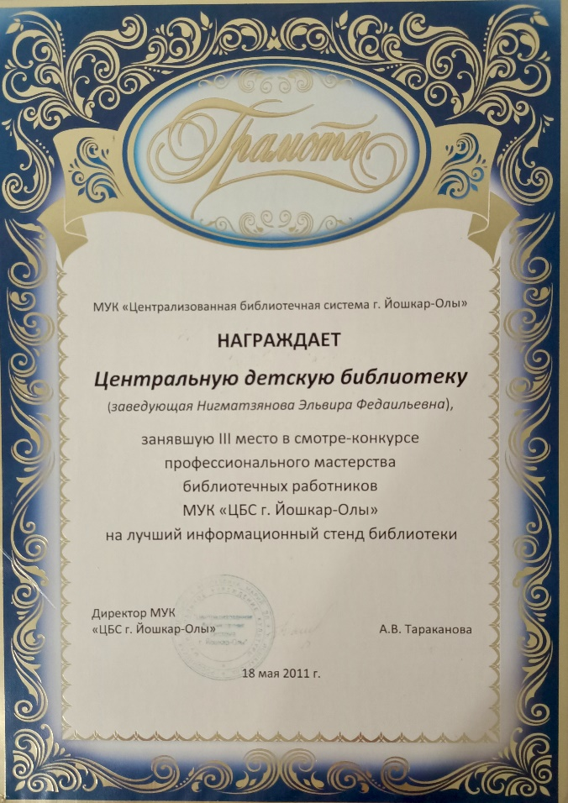
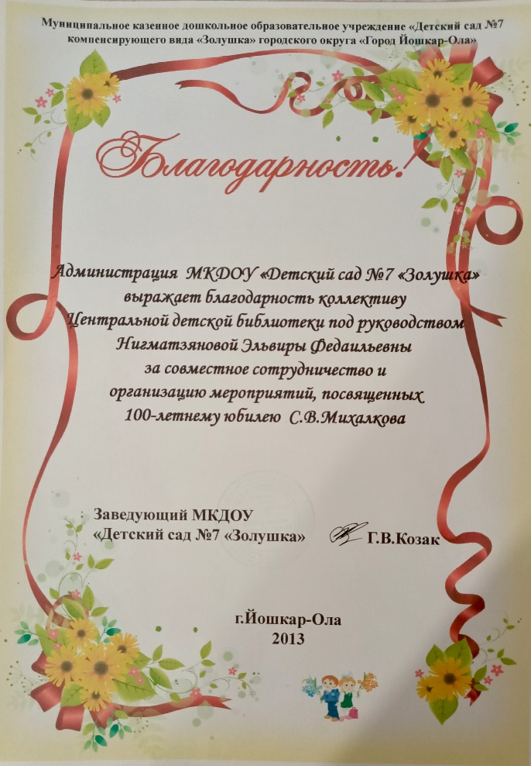
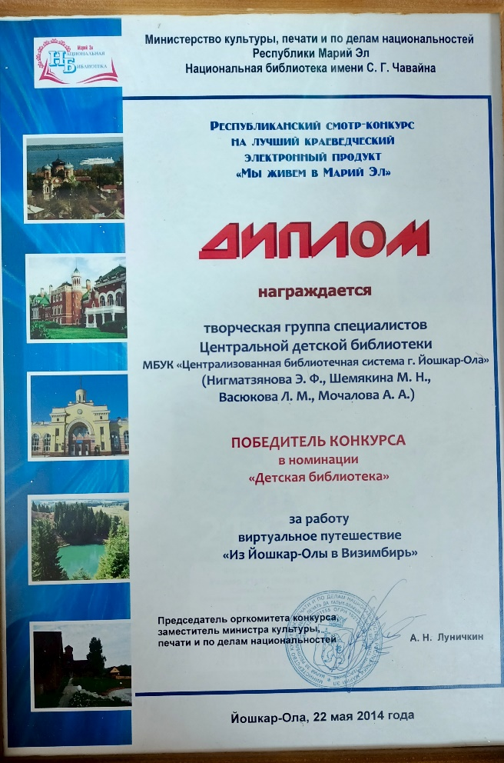
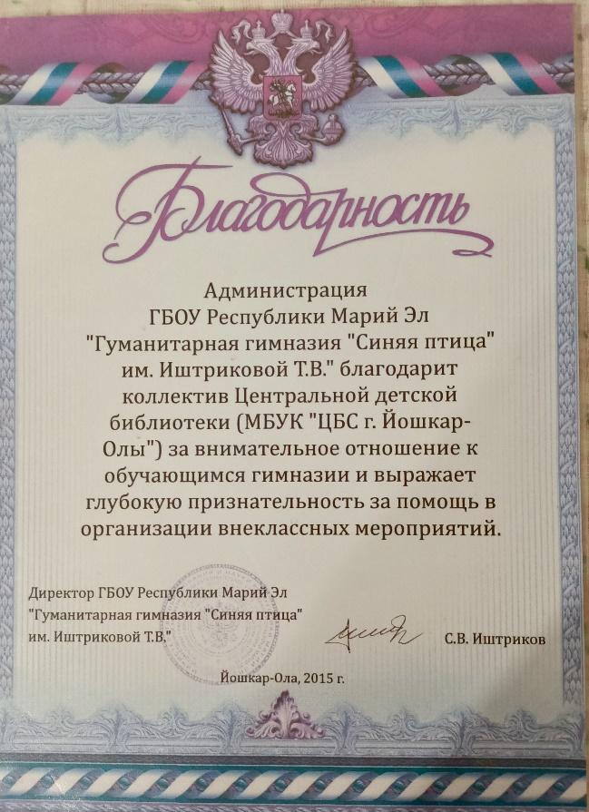

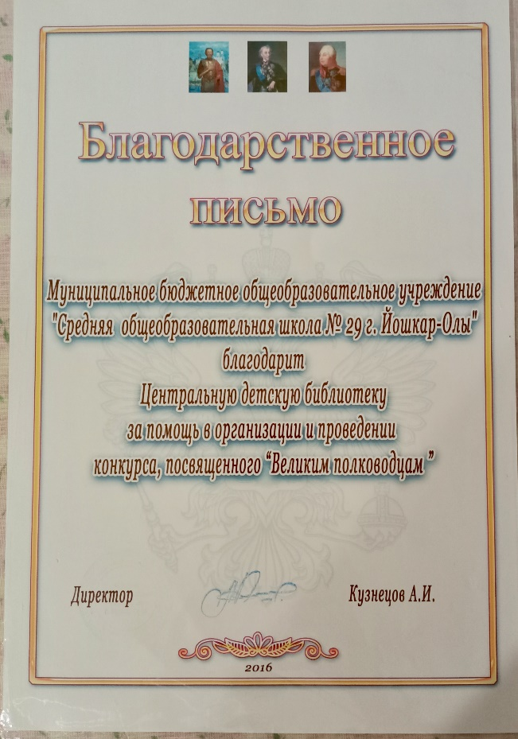
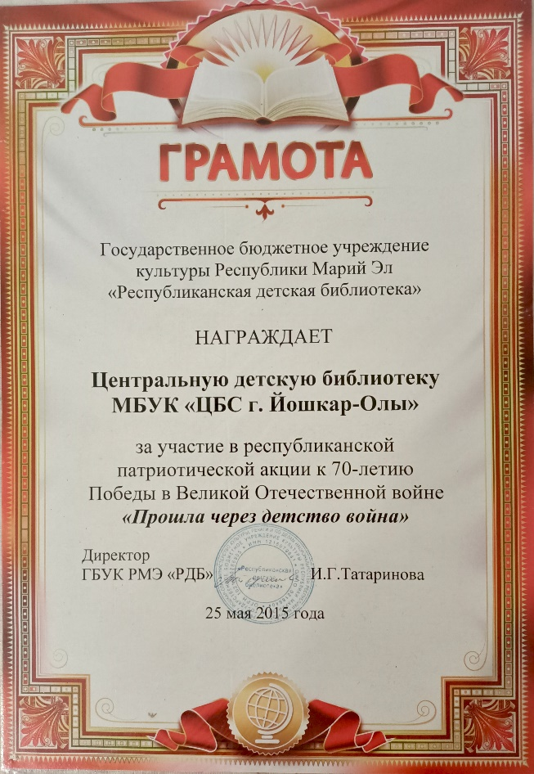

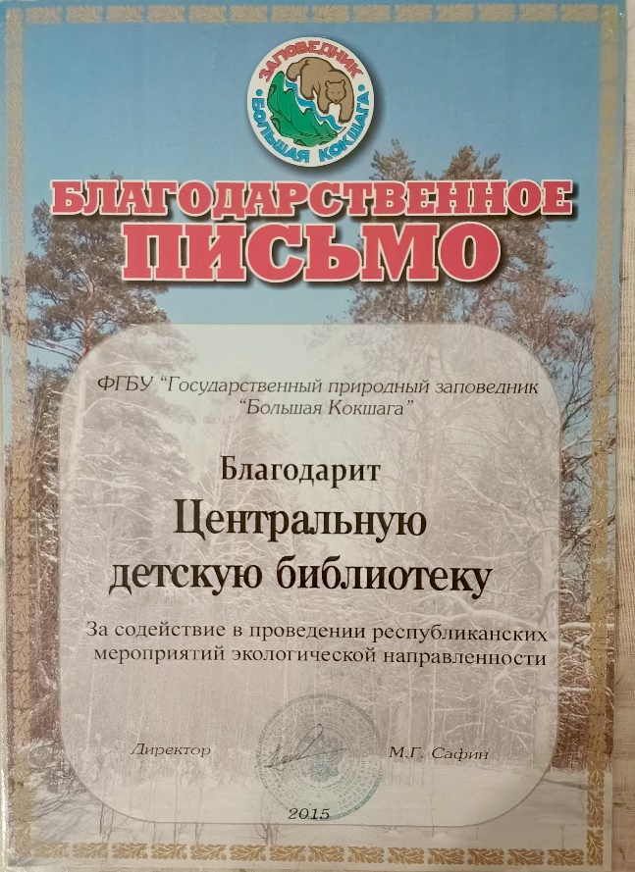

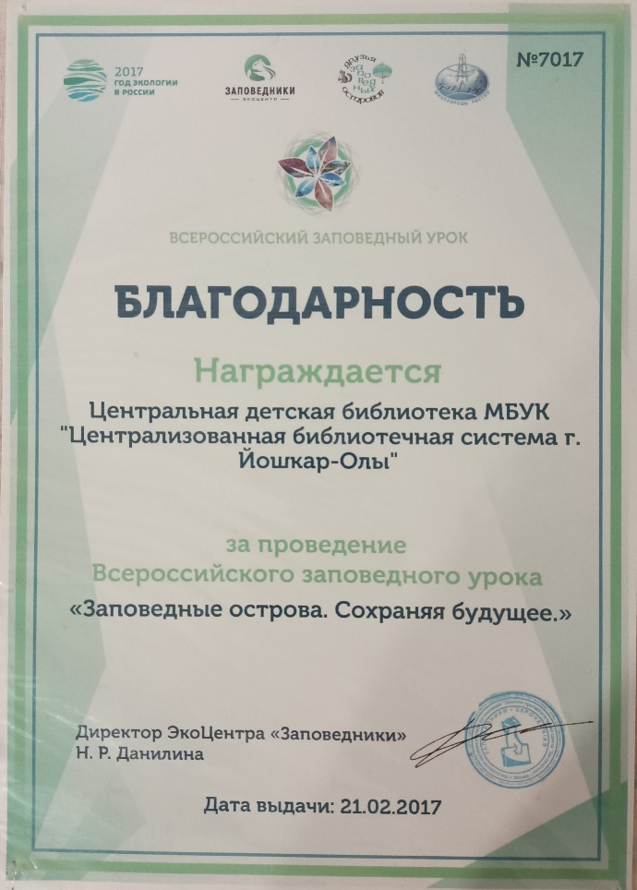
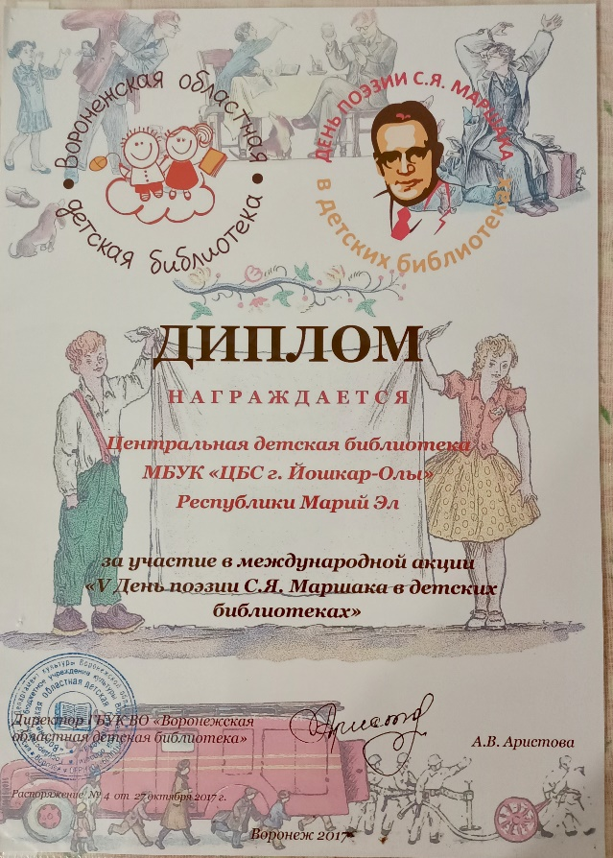
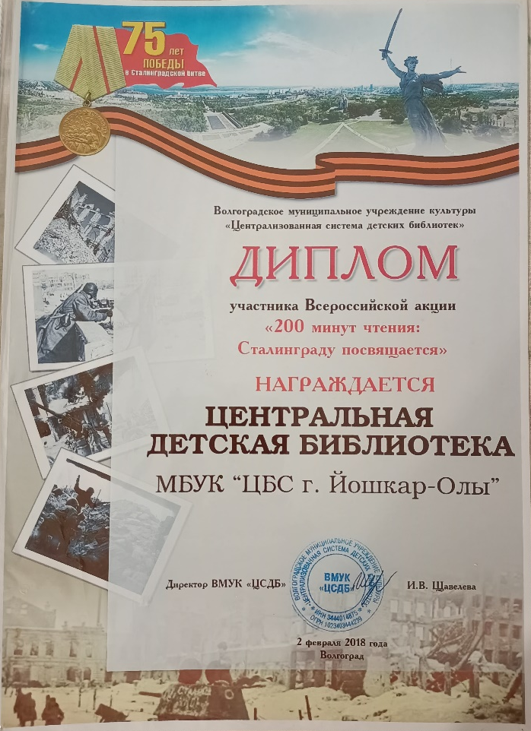
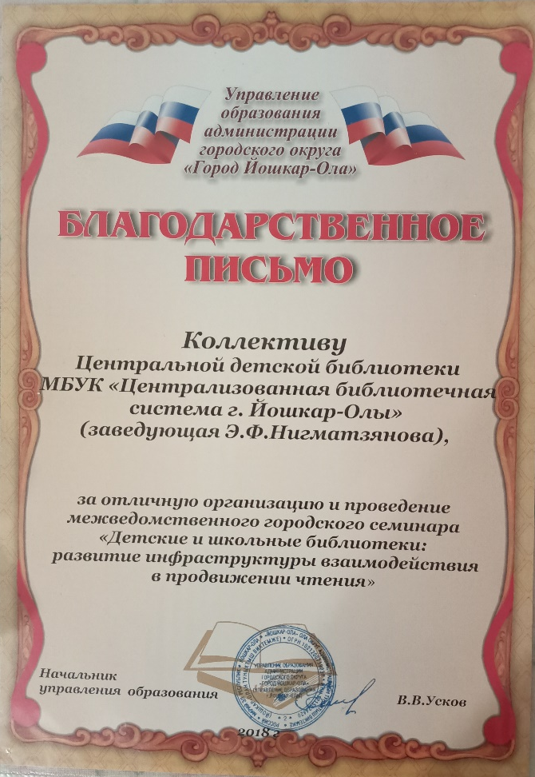

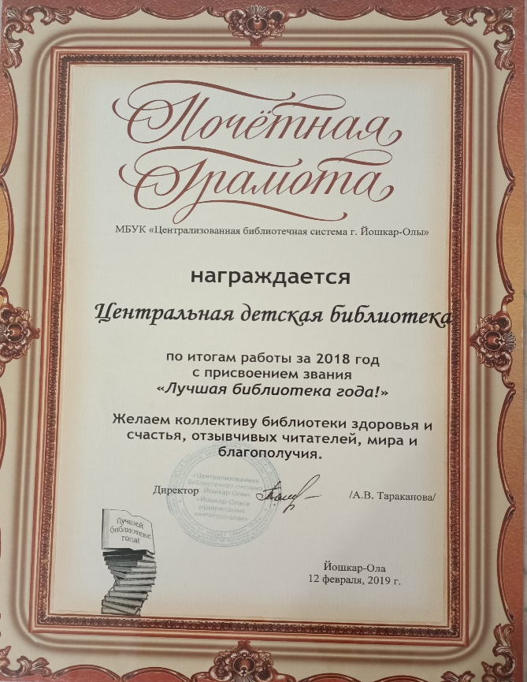
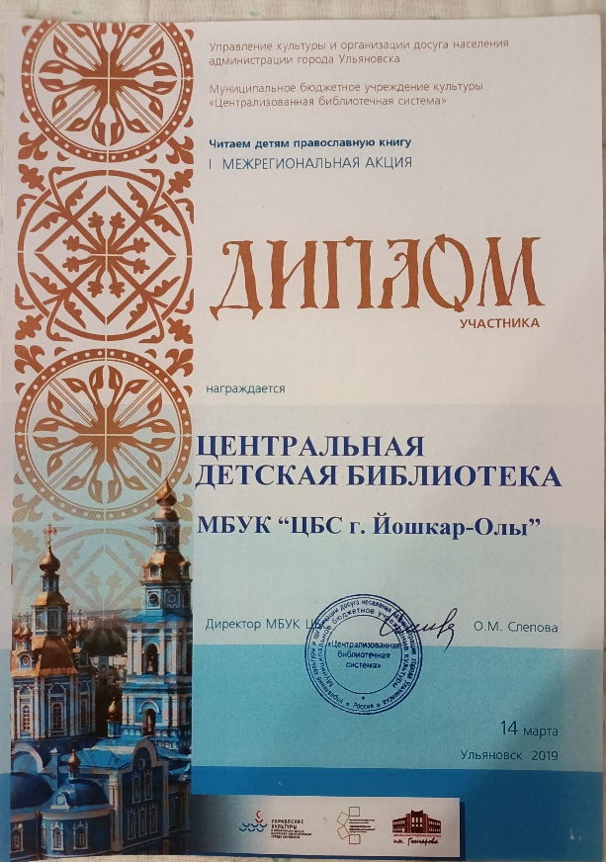

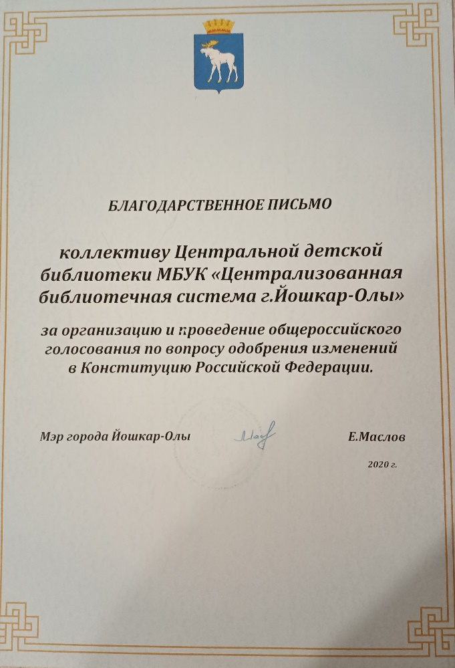
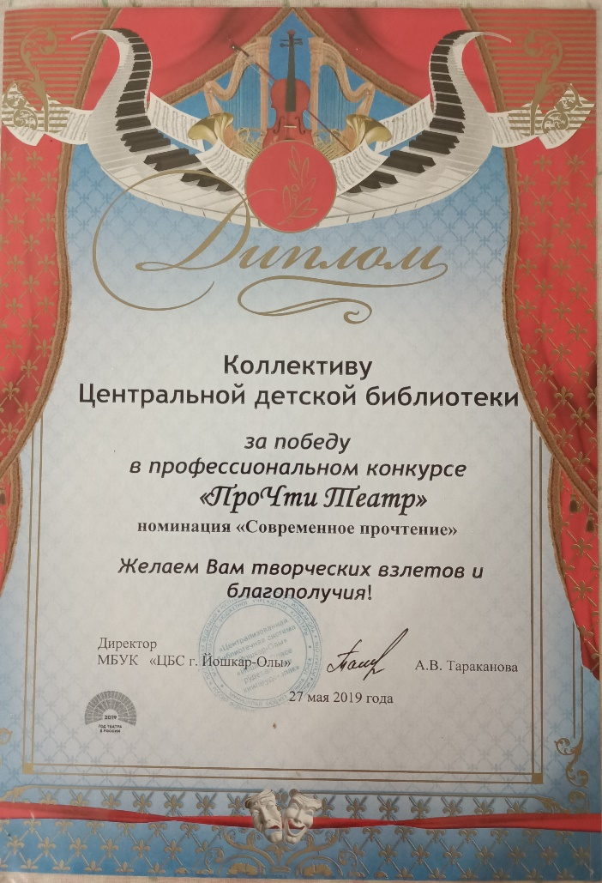

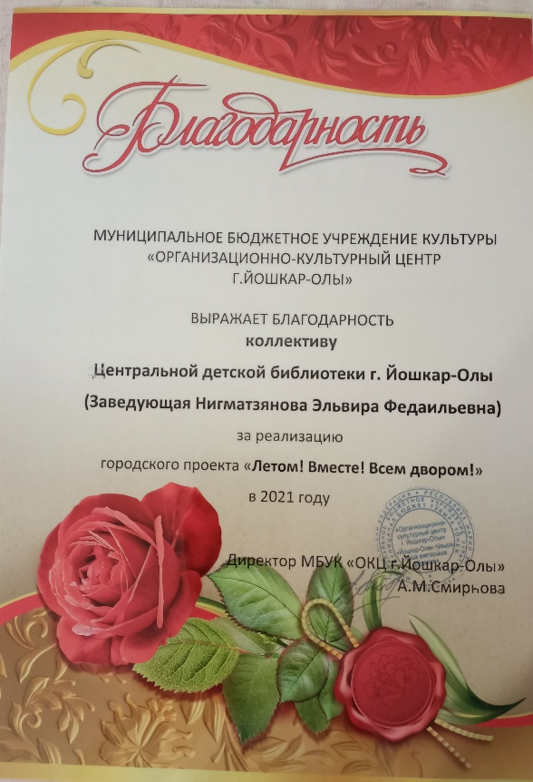
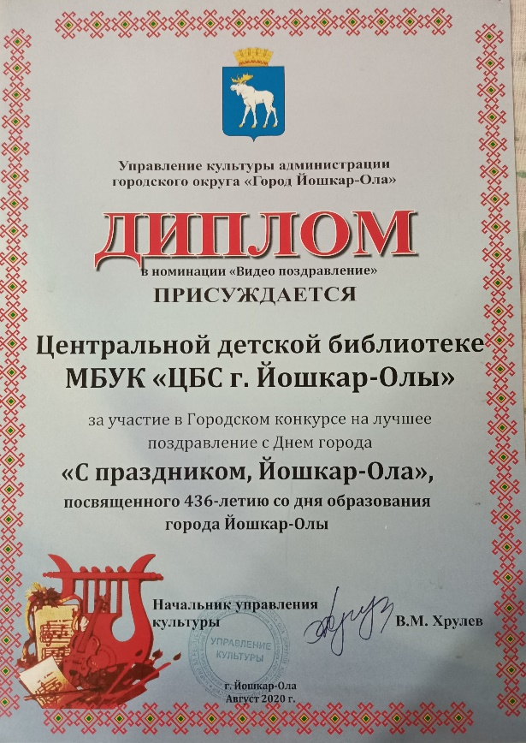

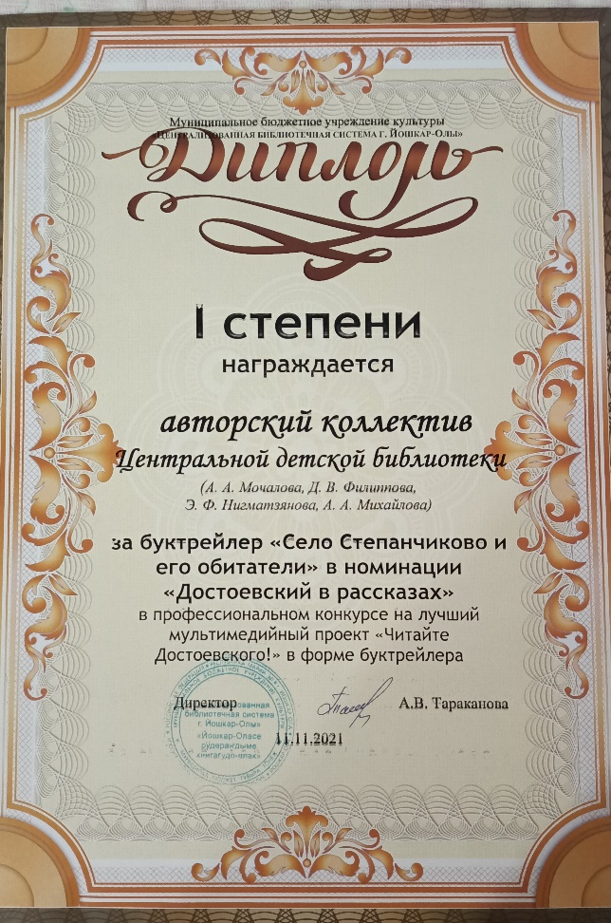
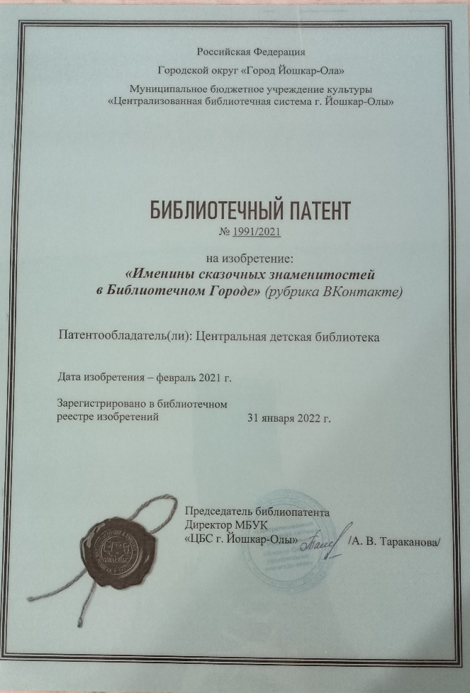

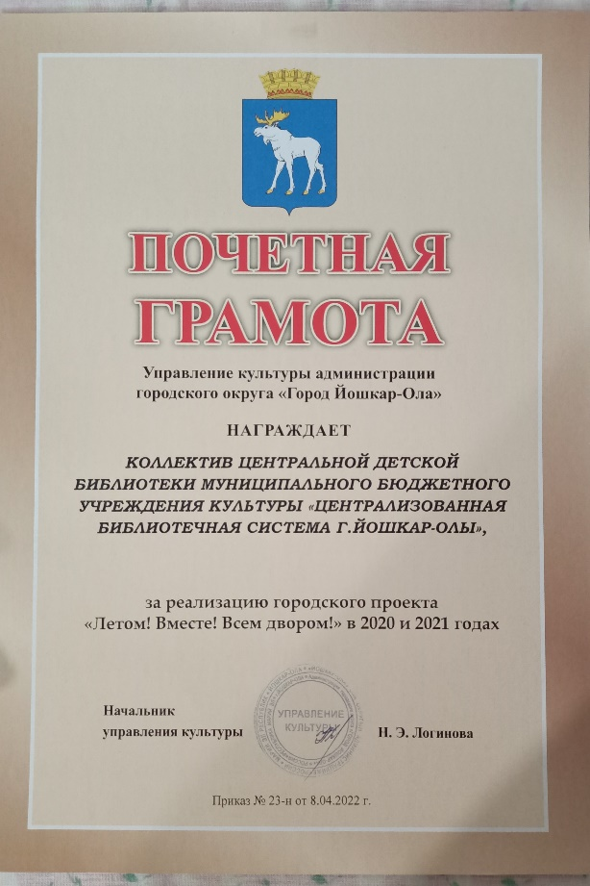
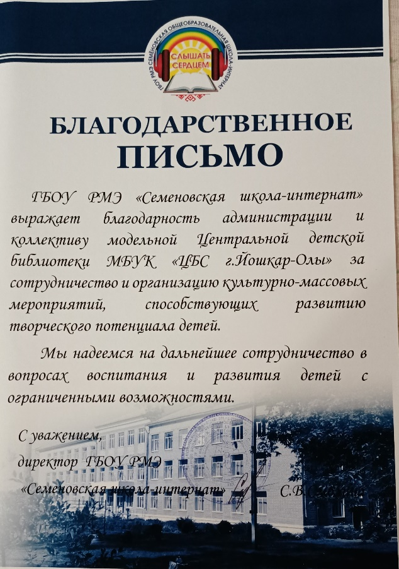

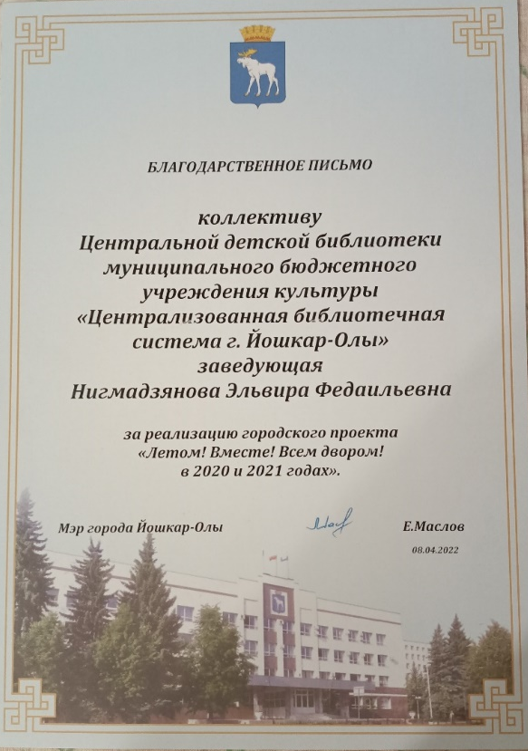
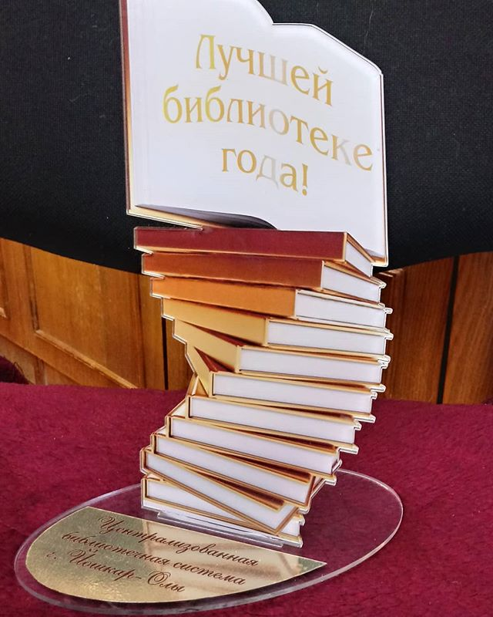

2018 год

Продолжение следует…

